**NOTA**: Para un TFG la portada y primera hoja a usar se suministran en un documento aparte. Eliminar esta página en blanco cuando se integren ambas en el documento final.

**NOTA MUY IMPORTANTE: Esta plantilla es sólo una guía orientativa. Un TFG no tiene por qué tener ni todas sus secciones ni sólo las que aparecen aquí. La plantilla debe ser adaptada a cada TFG (añadiendo secciones, quitando algunas o modificando los contenidos que aparezcan según cada caso particular), y el alumno debe consultar siempre a su director de TFG ante dudas acerca de cualquier tema.**

**NOTA: Este es un documento en constante evolución y de gran tamaño, por lo que no es raro que se puedan encontrar fallos. Si detectases algún fallo, te pedimos que colabores con los autores de esta plantilla y mejórala, enviando un correo con tus incidencias al usuario redondojose del correo de Uniovi Directo. También puedes colaborar aportando nuevas ideas, secciones, contenidos o cualquier cosa que creas que le haga falta a este documento para mejorar sus contenidos actuales. Envía un correo a la dirección anterior si crees que puedes tener algo que aportar. GRACIAS.**

**BORRAR ESTAS NOTAS EN LA DOCUMENTACIÓN FINAL**

Agradecimientos

El contenido de esta sección será incluido en una versión posterior del documento.

Seguramente ocupará un par de párrafos.

Resumen

Este proyecto busca desarrollar una aplicación que permita al usuario ver el estado de un conjunto de sensores distribuidos en sistemas externos. Dicho conjunto será configurable por el usuario desde dentro de la propia aplicación, para permitirle añadir, filtrar y eliminar sensores según sus necesidades.

Está destinado a su uso interno por parte de la empresa cliente, y de acuerdo con sus requisitos, está implementado como una Aplicación Universal de Windows escrita en C#.

La arquitectura del sistema se divide en dos partes:

* La interfaz de usuario, que actúa como cliente y se ejecuta sobre el sistema local.
* Los módulos de sensores, que actúan como servidores desplegados en los sistemas remotos donde estén conectados los sensores.

Durante la ejecución, la interfaz pedirá datos a los módulos remotos de forma periódica para mostrar al usuario la situación actual de todos los sensores conectados.

El principal beneficio de esta separación es que, al usar un sistema de comunicación común, es posible añadir nuevos tipos de sensor sin necesidad de modificar la interfaz de usuario, que se limita a recibir y mostrar datos independientemente del hardware concreto del que procedan.

Palabras Clave

Sensores, Monitorización, Cliente-Servidor, .NET, HTTP, UWP.

*Abstract*

This project seeks to develop an application that will allow the user to see the status of a group of sensors distributed across external systems. Said group will be configurable by the user from within the application itself, as to allow them to add, filter and remove sensors according to their needs.

It is intended for internal use by the client company, and per their requirements, it’s implemented as a Universal Windows App written in C#.

The system architecture is divided into two parts:

* The user interface, acting as a client and running on the local system.
* The sensor modules, acting as servers deployed on the remote systems the sensors are connected to.

During execution, the interface will request data from the remote modules periodically to show the user the current status of all connected sensors.

The main benefit of this separation is that, by using a common communications system, it is possible to add new types of sensors without needing to modify the user interface, that will simply receive and display data regardless of the specific underlying hardware.

*Keywords*

Sensors, Monitorization, Client-Server, .NET, HTTP, UWP.

Índice General

NOTA: No debemos olvidarnos de generarlo cuando se cierre la documentación, puesto que en caso contrario pueden quedar referencias mal actualizadas o texto erróneo (tanto éste como el de figuras). **BORRAR ESTA NOTA EN LA DOCUMENTACIÓN FINAL**.

Capítulo 1. Memoria del Proyecto 19

1.1 Resumen de la Motivación, Objetivos y Alcance del Proyecto 19

1.2 Resumen de Todos los Aspectos 20

1.3 Otros Apartados 21

Capítulo 2. Introducción 23

2.1 Justificación del Proyecto 23

2.2 Objetivos del Proyecto 24

2.3 Estudio de la Situación Actual 25

2.3.1 Evaluación de Alternativas 25

Capítulo 3. Aspectos Teóricos 29

3.1 C# 29

3.2 Framework .NET 30

3.3 Visual Studio 30

3.4 Visual Studio Code 30

3.5 Azure DevOps 31

3.6 NuGet 31

3.7 Mapas de Bing 31

3.8 Peticiones REST 32

Capítulo 4. Planificación del Proyecto y Resumen de Presupuestos 35

4.1 Planificación 35

4.2 Resumen del Presupuesto 37

Capítulo 5. Análisis 39

5.1 Definición del Sistema 39

5.1.1 Determinación del Alcance del Sistema 39

5.2 Requisitos del Sistema 40

5.2.1 Obtención de los Requisitos del Sistema 40

5.2.2 Identificación de Actores del Sistema 47

5.2.3 Especificación de Casos de Uso 47

5.3 Identificación de los Subsistemas en la Fase de Análisis 51

5.3.1 Descripción de los Subsistemas 51

5.3.2 Descripción de los Interfaces entre Subsistemas 51

5.4 Diagrama de Clases Preliminar del Análisis 52

5.4.1 Diagrama de Clases 52

5.4.2 Descripción de las Clases 53

5.5 Análisis de Casos de Uso y Escenarios 63

5.5.1 Caso de Uso 1 63

5.5.2 Caso de Uso 2 63

5.5.3 Caso de Uso 3 64

5.5.4 Caso de Uso 4 64

5.5.5 Caso de Uso 5 65

5.5.6 Caso de Uso 6 65

5.5.7 Caso de Uso 7 66

5.5.8 Caso de uso 8 67

5.5.9 Caso de Uso 9 67

5.6 Análisis de Interfaces de Usuario 71

5.6.1 Descripción de la Interfaz 71

5.6.2 Descripción del Comportamiento de la Interfaz 76

5.6.3 Diagrama de Navegabilidad 76

5.7 Especificación del Plan de Pruebas 77

Capítulo 6. Diseño del Sistema 79

6.1 Arquitectura del Sistema 79

6.1.1 Diagramas de Paquetes 79

6.1.2 Diagramas de Componentes 79

6.1.3 Diagramas de Despliegue 80

6.2 Diseño de Clases 82

6.2.1 Diagrama de Clases 82

6.3 Diagramas de Interacción y Estados 83

6.3.1 Caso de Uso 1.1 83

6.3.2 Caso de Uso 1.2 84

6.4 Diagramas de Actividades 85

6.5 Diseño de la Base de Datos 86

6.5.1 Descripción del SGBD Usado 86

6.5.2 Integración del SGBD en Nuestro Sistema 86

6.5.3 Diagrama E-R 86

6.6 Diseño de la Interfaz 87

6.7 Especificación Técnica del Plan de Pruebas 88

6.7.1 Pruebas Unitarias 88

6.7.2 Pruebas de Integración y del Sistema 88

6.7.3 Pruebas de Usabilidad y Accesibilidad 89

6.7.4 Pruebas de Rendimiento 93

Capítulo 7. Implementación del Sistema 95

7.1 Estándares y Normas Seguidos 95

7.2 Lenguajes de Programación 96

7.3 Herramientas y Programas Usados para el Desarrollo 97

7.3.1 Programa 1 97

7.3.2 Programa 2 97

7.4 Creación del Sistema 98

7.4.1 Problemas Encontrados 98

7.4.2 Descripción Detallada de las Clases 98

Capítulo 8. Desarrollo de las Pruebas 101

8.1 Pruebas Unitarias 101

8.2 Pruebas de Integración y del Sistema 102

8.3 Pruebas de Usabilidad y Accesibilidad 103

8.3.1 Pruebas de Usabilidad 103

8.3.2 Pruebas de Accesibilidad 108

8.4 Pruebas de Rendimiento 120

Capítulo 9. Manuales del Sistema 121

9.1 Manual de Instalación 121

9.2 Manual de Ejecución 122

9.3 Manual de Usuario 123

9.4 Manual del Programador 124

Capítulo 10. Conclusiones y Ampliaciones 125

10.1 Conclusiones 125

10.2 Ampliaciones 125

Capítulo 11. Presupuesto 127

Capítulo 12. Referencias Bibliográficas 131

12.1 Libros y Artículos 131

12.2 Referencias en Internet 132

Capítulo 13. Apéndices 133

13.1 Glosario y Diccionario de Datos 133

13.2 Contenido Entregado en el CD-ROM 134

13.2.1 Contenidos 134

13.2.2 Código Ejecutable e Instalación 137

13.2.3 Ficheros de Configuración 137

13.3 Índice Alfabético 138

13.4 Código Fuente 139

13.4.1 Paquete Ejemplo 1: 139

Índice de Figuras

Figura 1.1. Ejemplo 21

Figura 4.1. Ejemplo de diagrama de Gantt 27

Figura 4.2. Ejemplo de cronograma 28

Figura 5.1. Ejemplo de caso de uso 1 34

Figura 5.2. Ejemplo de caso de uso 2 34

Figura 5.3. Diagrama de clases de ejemplo 37

Figura 5.4. Descripción de las actividades de un escenario con un diagrama de robustez (I) 41

Figura 5.5. Descripción de las actividades de un escenario con un diagrama de robustez (II) 42

Figura 5.6. Boceto de una interfaz 45

Figura 6.1. Ejemplo simple de arquitectura del sistema 50

# Memoria del Proyecto

## Resumen de la Motivación, Objetivos y Alcance del Proyecto

El cliente de este proyecto tiene, entre su infraestructura, varios dispositivos sensores instalados en ordenadores a lo largo del mundo. Se presuponen las siguientes condiciones iniciales:

* El cliente tiene sensores de diferentes tipos, que no utilizan un sistema común para transmitir datos.
* Todos los ordenadores con sensores instalados están conectados a la red interna del cliente.

Para sustituir a cada una de las aplicaciones que utilizan los sensores para informar de su estado, el cliente quiere desarrollar una aplicación unificada que le presente la información de todos los sensores en un solo lugar.

Las características clave deseadas son las siguientes:

* Poder añadir y eliminar sensores (potencialmente de diferentes tipos) sin tener que modificar el código de la aplicación.
* Poder filtrar y ordenar los sensores mostrados en función de criterios significativos.
* Poder ver el estado operacional de los sensores (conectado, desconectado, versión del software), y no tanto los datos recogidos por los mismos (que varían en función del propósito de cada sensor).

## Resumen de Todos los Aspectos

Resumen de todos los aspectos del proyecto comentados en las secciones posteriores, tal y como se dijo anteriormente.

## Otros Apartados

Otros apartados que el alumno o el director del proyecto consideren relevantes.

# Introducción

## Justificación del Proyecto

El proyecto consistirá en la creación de una aplicación unificada para mostrar el estado de varios sensores de forma conjunta. De esta forma, se permite apreciar de un vistazo la situación global, en vez de tener que usar los sistemas propios de cada sensor, que no están comunicados entre sí.

Además, se permitirá que el usuario altere el conjunto de sensores de los que desea ver la información, para adaptarse a las circunstancias de cada momento.

## Objetivos del Proyecto

Los objetivos que se busca cumplir con este proyecto son los siguientes:

* Permitir al usuario conectar al sistema un conjunto de sensores localizados en máquinas separadas.
* Permitir al usuario ver el estado de los sensores conectados al sistema.
* Notificar al usuario cuando alguno de los sensores conectados cambie de estado debido a un error o una desconexión.
* Permitir al usuario modificar o eliminar los sensores conectados al sistema.

## Estudio de la Situación Actual

Antes del desarrollo de este proyecto, cada uno de los sensores utilizados por el cliente dispone de una interfaz individual, por lo que comprobar el estado de todos ellos es un proceso largo e incómodo.

Además, estas interfaces tienen características diferentes (al estar desarrolladas por las empresas responsables de cada sensor) y su experiencia de usuario no está relacionada, por lo que es necesario conocer las particularidades de cada una de ellas para poder usarlas de forma eficaz.

A continuación, se evaluarán algunas posibilidades para el desarrollo del sistema, indicando sus ventajas o inconvenientes con respecto a la opción elegida finalmente.

### Evaluación de Alternativas

#### Interfaz web

Una posibilidad bastante popular hoy en día sería implementar el sistema como una aplicación web, o como alternativa similar, crear una interfaz web sobre un servicio o aplicación núcleo sin interfaz.

Las ventajas de este sistema son:

* Compatibilidad: En principio las páginas web son compatibles con la mayoría de sistemas operativos y navegadores, facilitando su utilización a los usuarios.
* Uso de recursos: La mayoría de páginas web tienen un menor uso de recursos en comparación con aplicaciones tradicionales.

Los inconvenientes de este sistema son:

* Conectividad: Por definición, las páginas web necesitan una conexión de red activa para funcionar. Si esta conexión falla, el usuario pierde el acceso a todo el sistema.
* Integración: Por el hecho de ser compatibles con todas las plataformas, no es sencillo utilizar mecanismos nativos como notificaciones u otras funciones específicas de una plataforma concreta.

#### Aplicación C++

El lenguaje de programación C++ es bastante popular en cuanto a trabajar con hardware y comunicaciones de bajo nivel, y la mayoría de sensores tienen librerías compatibles con él.

Las ventajas de este sistema son:

* Eficiencia: C++ es considerado uno de los lenguajes más eficientes, tanto en velocidad como en uso de recursos.
* Ecosistema: Al llevar muchos años en uso, hay una gran cantidad de material para este lenguaje, incluyendo documentación y código de ejemplo.

Las desventajas de este sistema son:

* Bajo nivel: Debido tanto a su antigüedad como a sus necesidades de eficiencia, C++ carece de muchas funciones presentes en entornos más modernos, lo que aumenta en gran medida tanto el tiempo como la dificultad del desarrollo.
* Estandarización: A diferencia de otros entornos, C++ no tiene un sistema de interfaces de usuario estándar. Es necesario usar sistemas de terceros cuya estabilidad es, a priori, desconocida.
* Necesidades del cliente: El cliente de este proyecto no utiliza aplicaciones C++, por lo que utilizarlo supondría tener que entrenar personal para mantenerlo una vez terminado.

#### Otros entornos de desarrollo

Sería posible utilizar otros lenguajes populares como Python, Ruby o Java para desarrollar la aplicación, aprovechando sus particularidades.

Las ventajas de este sistema son:

* Desarrollo: Los lenguajes modernos ofrecen facilidades que agilizan el desarrollo y permiten detectar y corregir más fácilmente los errores.
* Compatibilidad: La mayoría de estos lenguajes son compatibles con varios sistemas operativos o plataformas.

Las desventajas de este sistema son:

* Integración: Al ser lenguajes jóvenes es muy poco habitual que los sensores sean compatibles con ellos. Antes de poder comunicarse con ellos sería necesario crear sistemas adaptadores complejos.
* Estandarización: Casi ninguno de estos lenguajes ofrece un sistema estándar capaz de soportar toda la funcionalidad necesaria, lo que implicaría tener que utilizar librerías de terceros con soporte y calidad cuestionables.
* Necesidades del cliente: El cliente no utiliza ninguno de estos entornos, lo que implica que no tiene la capacidad para mantenerlos o modificarlos si fuera necesario.

#### Sistema elegido

El sistema elegido es una aplicación UWP sobre C#.

Las ventajas de este sistema son:

* Compatibilidad: Debido a su popularidad, la mayoría de sensores tienen librerías disponibles. En caso de necesidad, es posible integrar también código diseñado para C++ a través del framework .NET
* Estandarización: Este entorno tiene un sistema unificado y estandarizado para diseñar interfaces de usuario, soportado directamente por Microsoft.
* Desarrollo: Al ser relativamente reciente, este entorno incluye muchas facilidades a la hora de desarrollar y mantener aplicaciones. Además, las herramientas de desarrollo son de gran calidad, lo que mejora la eficiencia en este aspecto.
* Necesidades del cliente: El cliente está acostumbrado a trabajar con este entorno, y dispone de suficiente personal cualificado para mantenerlo y utilizarlo.

Las desventajas de este sistema son:

* Eficiencia: En algunos casos este entorno puede ser más lento que otros de más bajo nivel. Es poco probable que la diferencia sea apreciable en este caso.

# Aspectos Teóricos

En esta sección se explicarán a grandes rasgos las herramientas y tecnologías utilizadas en el desarrollo de este proyecto, incluyendo sus características y el propósito de su uso.

## C#

El lenguaje de programación C# es parte del Framework .NET creado por Microsoft en el año 2000.

Está diseñado para ser un lenguaje de uso general, ideado en su origen de acuerdo al paradigma Orientado a Objetos, aunque en las últimas versiones se han añadido conceptos Funcionales.

Desde su origen ha evolucionado por numerosas versiones. En la versión final de este proyecto se ha utilizado la versión 8.0, publicada en septiembre de 2019, aunque durante el desarrollo la versión empleada ha sido la 7.3, publicada en mayo de 2018.

Gracias a su propósito general, es el único lenguaje empleado en el desarrollo de todas las partes de este proyecto.

## Framework .NET

Como parte de las herramientas de desarrollo para Windows, el Framework .NET es el principal entorno de programación desde su aparición en el año 2000.

A través de los años han acabado surgiendo tres variantes:

* .NET Framework: La primera variante en aparecer, desde la versión 1.0 hasta la más reciente 4.7.2. Solo se puede ejecutar sobre Windows, e incluye la mayoría de herramientas y estándares de Microsoft para el desarrollo de aplicaciones. En este proyecto se ha utilizado para crear los procesos de sensor, que necesitan componentes específicos de esta variante, y la interfaz de usuario.
* .NET Core: Una variante moderna publicada a mediados de 2016 con el objetivo de ser multiplataforma y de código abierto. Su versión más actual es la 3.0, que añade la mayoría de librerías presentes en el .NET Framework normal. En este proyecto se ha utilizado para desarrollar el sistema de comunicaciones entre la interfaz y los sensores.
* .NET Standard: Es una especificación diseñada para mantener la compatibilidad entre todas las plataformas sobre las que se ejecuta .NET, en cualquiera de sus variantes. Su versión más reciente es la 2.1. Gracias a esta especificación es posible ejecutar juntos componentes diseñados para .NET Framework y .NET Core.

## Plataforma UWP

La plataforma UWP (o Universal Windows Platform) consiste en una serie de capas que permiten a las aplicaciones C# ser ejecutadas sobre Windows 10.

Entre las características de la plataforma UWP se pueden encontrar las siguientes:

* Seguridad: Estas aplicaciones se ejecutan en un sandbox, lo que evita que código malintencionado pueda afectar al resto del sistema.
* Distribución y actualización: Al distribuirse mediante la Microsoft Store, el proceso de instalación, actualización y desinstalación es transparente para el usuario final. Nota: En este caso, al tratarse de una aplicación interna, el producto final no se colocará públicamente en la Store, sino que se distribuirá de forma local.
* Separación de funciones: La interfaz de usuario, el código interno, y los textos visibles se separan en archivos XAML, ficheros de código asociado, y archivos de recursos respectivamente, lo que facilita los cambios durante el desarrollo o en momentos posteriores.
* Adaptabilidad: Una aplicación UWP puede ejecutarse en cualquier dispositivo con Windows 10, lo que incluye ordenadores de escritorio, tablets, dispositivos IoT, consolas Xbox o dispositivos de Realidad Aumentada como Hololens, ya que todos ellos comparten las mismas API.

## Visual Studio

Visual Studio es un Entorno de Desarrollo Integrado (IDE) creado por Microsoft de forma específica para el entorno .NET. Su gran cantidad de herramientas y capacidades lo convierten en uno de los entornos mejor valorados por la mayoría de profesionales.

Dispone de varias ediciones (Community, Professional, Enterprise) que varían en algunas funcionalidades particulares. En este proyecto se ha utilizado la edición Community, que se basta para el desarrollo de este proyecto.

La versión más reciente de esta aplicación es la 16.4, publicada en septiembre de 2019 (aunque el proyecto comenzó su desarrollo en la versión 15.6, de enero de 2018), y ha sido utilizado para la mayor parte del desarrollo software de este proyecto.

## Visual Studio Code

A diferencia de la aplicación anterior, Visual Studio Code es un editor de código ligero, diseñado para hacer cambios rápidos en archivos de configuración o similares.

Aunque no tiene tantas capacidades como Visual Studio, su amplio ecosistema de plugins o componentes creados por la comunidad permiten ampliar sus funciones en gran medida.

Se renueva mediante actualizaciones mensuales, y la más reciente en el momento de escribir esta sección es la 1.38.

Se ha utilizado para ayudar en el desarrollo y mantenimiento de archivos de texto como configuraciones o ficheros de proyecto, y también para simplificar el proceso de gestión de versiones.

## Azure DevOps

Anteriormente conocido como Visual Studio Team Services, este sitio web permite alojar el sistema de control de versiones del proyecto, además de ofrecer funciones adicionales como integración continua o gestión de tareas pendientes.

Al utilizar Git como sistema de control de versiones, la mayoría de acciones se representan como comandos de texto. Sin embargo, tanto Visual Studio como Visual Studio Code permiten abstraer esos comandos mediante una interfaz gráfica más cómoda que reduce los errores a la hora de sincronizar archivos.

Una de las principales ventajas de Azure DevOps sobre otros sistemas similares es la posibilidad de crear proyectos privados, para evitar que el código fuente quede al alcance de terceras personas. (Cabe destacar que esta ventaja ha sido imitada recientemente por otros sistemas, pero al comienzo del desarrollo no era el caso).

## NuGet

Este sitio web se encarga de administrar dependencias para aplicaciones .NET. Esto resulta muy útil, y ofrece las siguientes ventajas:

* Gestión de versiones: Permite mantener actualizadas las dependencias de un proyecto, para evitar agujeros de seguridad y corregir otros errores.
* Distribución: Permite almacenar únicamente el código propio, descargando las dependencias de forma local para simplificar la gestión de cambios.

Todas las dependencias de este proyecto (salvo las librerías específicas de sensores, que no pueden distribuirse públicamente debido a su licencia) se mantienen utilizando NuGet.

## Mapas de Bing

Entre los servicios que ofrece Bing está la posibilidad de utilizar mapas para representar elementos geográficos.

Para este proyecto se ha utilizado en la interfaz de usuario, permitiendo ver cómo se distribuyen los sensores de manera visual.

Otras funciones no utilizadas incluyen el cálculo de distancias y rutas, gestión de geovallas o visión de imágenes a pie de calle.

## Peticiones REST

Las peticiones REST son un sistema de comunicación que permite a servicios ubicados en diferentes máquinas comunicarse a través de Internet con un sistema de reglas común.

Es un protocolo sin estado basado en mensajes de texto sobre HTTP, lo que le proporciona una gran rapidez en el proceso.

En este proyecto, la comunicación entre la interfaz de usuario y los procesos remotos se hace mediante peticiones REST.

# Planificación del Proyecto y Resumen de Presupuestos

## Planificación

En esta sección, se debe describir el plazo de ejecución del proyecto de forma que puedan fijarse las expectativas de quienes van a recibir el producto resultado del mismo.

Debe contener un cronograma explicitando las entregas parciales, hitos intermedios y duración del proyecto a partir de la fecha de iniciación del mismo. Esto debe realizarse mediante alguna metodología de gestión de proyectos, que sirva de guía sobre la descomposición en tareas, la asignación de recursos, etc.

Es buena idea incluir diagramas que describan la planificación del avance del proyecto, por ejemplo es posible utilizar un diagrama Gantt:

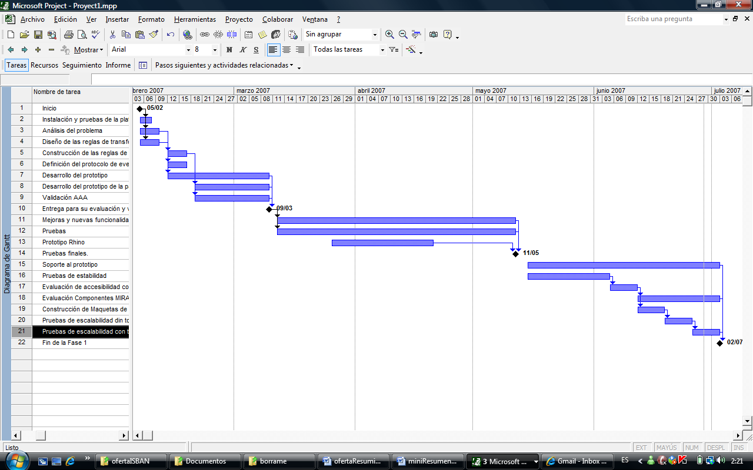

Figura 4.1. Ejemplo de diagrama de Gantt

En función del tipo de proyecto, también es posible utilizar otros tipos de cronogramas:

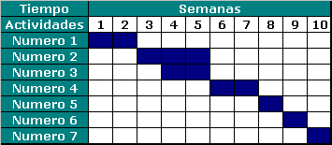

Figura 4.2. Ejemplo de cronograma

## Resumen del Presupuesto

Explicitar el presupuesto de cliente resumido que se ha previsto para la ejecución, de forma que pueda tomarse la decisión de proseguir o no con la ejecución de lo valorado. **Esta sección puede o no tener sentido en función del tipo de proyecto desarrollado. Por ello, se aconseja consultar al director del proyecto acerca de este tema antes de hacer nada relativo a la misma.**

* Debe incluir el coste total de la ejecución para la organización que ha de hacerse cargo de este proyecto.
* En este apartado debe tenerse especial cuidado en presentar las cifras de manera no ambigua, completa, sin costes ocultos y dando un total general desglosado por partidas.
* Habitualmente sólo se ponen los ítems, eliminando del presupuesto los subitems.
* Si aún así resultase excesivamente complejo, se puede resumir en grandes partidas de trabajo que tengan sentido práctico y económico para el cliente.
* Si se usase cualquier otro criterio para hacer este resumen del presupuesto, deberá justificarse adecuadamente. La siguiente tabla muestra un ejemplo de cómo se puede realizar el mismo.



Los formatos de la taba anterior no son obligatorios, deben adaptarse a cada proyecto.

# Análisis

Este apartado contendrá toda la especificación de requisitos y toda la documentación del análisis de la aplicación, a partir de la cual se elaborará posteriormente el diseño.

## Definición del Sistema

### Determinación del Alcance del Sistema

El sistema deberá comunicarse con un número indeterminado y variable de sensores, previamente instalados y en funcionamiento en el momento de la conexión. Estos sensores pueden estar instalados en máquinas remotas, con las que el sistema se deberá comunicar.

Tanto el número como los ajustes propios de cada sensor podrán ser configurados por el usuario mediante la interfaz de usuario del sistema.

El sistema se adaptará a los tipos de sensor que sean considerados durante la planificación del mismo. Aunque la arquitectura será intencionadamente flexible para facilitar la integración de nuevos sensores, no se garantiza que estos puedan ser conectados al sistema con posterioridad, si resultan ser incompatibles con la misma.

Más específicamente, el proceso de conectar un sensor se puede dividir en dos pasos: Obtener los datos, y mostrarlos al usuario. La obtención de datos puede solucionarse creando un nuevo proceso modular apropiado. Por otro lado, la visualización de datos por parte del usuario puede ser problemática si dichos datos tienen un formato diferente al previsto.

La integración de tipos de sensor no compatibles, si se estima necesaria, requerirá modificaciones al sistema que no están cubiertas en este documento.

## Requisitos del Sistema

### Obtención de los Requisitos del Sistema

Esta sección incluye los requisitos del sistema, organizados por categorías para facilitar su lectura. Como fuente inicial de información, se ha partido de la siguiente lista de funcionalidades deseadas por el cliente:

* **Ver el estado global del sistema**: Al abrir la aplicación, el usuario verá una pantalla que le informará del estado de todos los sensores conectados, agrupados por criterios significativos. Se indicarán aquellos que tengan problemas o con los que sea imposible establecer una conexión.
* **Filtrar y ordenar los sensores**: El usuario podrá ver una lista de todos los sensores conectados. Podrá modificar el orden en el que se muestran, además de filtrar un subconjunto de los mismos a través de criterios significativos.
* **Conectar un nuevo sensor al sistema**: Suponiendo que el software necesario esté desplegado en la máquina remota donde se encuentra el sensor, el usuario podrá conectarlo al sistema. Para ello deberá especificar los datos necesarios sobre el sensor.
* **Desconectar un sensor del sistema**: El usuario podrá desconectar alguno de los sensores existentes. Antes de completar la desconexión, se le pedirá confirmación. El hecho de desconectar un sensor no afecta al software desplegado en la máquina remota.
* **Modificar la configuración de un sensor**: El usuario podrá modificar los criterios significativos de alguno de los sensores conectados. Esto afectará a las operaciones de ordenación y filtrado a partir de ese momento.
* **Ver detalles de un sensor**: Desde el listado de sensores, el usuario podrá entrar a una vista detallada del estado de un sensor, incluyendo parámetros técnicos de la conexión y mensajes de estado o error de más bajo nivel.
* **Recibir notificaciones de errores**: Si alguno de los sensores conectados al sistema enviara datos incorrectos o perdiera su conexión, el usuario recibirá una notificación del programa informándole de este evento. Para ello, el programa debe estar ejecutándose.

#### Requisitos funcionales

1. Los usuarios podrán acceder al sistema de forma anónima, sin necesidad de registrarse o identificarse.
2. Cada vez que accedan al sistema, este mostrará una distribución geográfica de los sensores.
3. **El sistema permitirá a los usuarios acceder a un listado de todos los sensores conectados**.
   1. En este caso, los sensores estarán ordenados por país sin ningún criterio de filtrado activo.
4. **El sistema permitirá a los usuarios acceder a un listado de los sensores de un país determinado**.
   1. En este caso, los sensores estarán ordenados por tipo de sensor y filtrados por país.
5. **El sistema permitirá a los usuarios aplicar filtros** para ver solo un subconjunto de los listados.
   1. El sistema mostrará en todo momento el criterio de filtrado y ordenación activo.
   2. El hecho de aplicar más de un filtro se interpretará como una operación lógica AND. Es decir, solamente los datos que cumplan todos los criterios activos serán mostrados.
   3. El sistema ofrecerá los siguientes criterios de filtrado:
      1. País de instalación.
      2. Tipo del sensor.
      3. Lugar de instalación.
         1. El lugar de instalación podrá tomar los valores ‘Oficina’, ‘Planta’, ‘Laboratorio’, ‘Indefinido’.
      4. Modo de operación.
         1. El modo de operación podrá tomar los valores ‘Pruebas’, ‘Producción’, ‘Indefinido’.
6. El sistema permitirá al usuario modificar o eliminar filtros previamente aplicados, de uno en uno.
7. El sistema permitirá al usuario eliminar todos los filtros aplicados a la vez.
8. El usuario deberá confirmar su selección de filtros para que la vista de datos se actualice.
9. **Los usuarios podrán añadir nuevos sensores al sistema**.
   1. Estos sensores deberán utilizar un método de comunicación compatible con el sistema.
   2. Para ello, los usuarios deberán indicar los siguientes parámetros de conexión:
      1. Dirección IP.
      2. Puerto.
      3. Tipo de sensor.
      4. País de instalación.
      5. Lugar de instalación.
         1. El lugar de instalación podrá tomar los valores ‘Oficina’, ‘Planta’, ‘Laboratorio’, ‘Indefinido’.
      6. Modo de operación.
         1. El modo de operación podrá tomar los valores ‘Pruebas’, ‘Producción’, ‘Indefinido’.
   3. El usuario escribirá un nombre identificativo para el nuevo sensor, que podrá contener caracteres alfanuméricos y espacios.
      1. Ese nombre será usado siempre que el sistema deba referirse al sensor de forma visible para el usuario.
      2. El nombre será único entre todos los sensores conectados.
   4. Cada tipo de sensor podrá ofrecer una serie de valores de configuración propios como parte del proceso de conexión.
      1. Aunque estos ajustes propios sean incorrectos, el sistema completará el proceso de conexión, y se limitará a indicar que no es posible recibir datos de ese sensor.
10. **Los usuarios podrán ver los detalles de cualquiera de los sensores conectados**.
    1. Los datos que se mostrarán para cada sensor serán los siguientes:
       1. Dirección IP.
       2. Puerto.
       3. Tipo de sensor.
       4. País de instalación.
       5. Lugar de instalación.
          1. El lugar de instalación podrá tomar los valores ‘Oficina’, ‘Planta’, ‘Laboratorio’, ‘Indefinido’.
       6. Modo de operación.
          1. El modo de operación podrá tomar los valores ‘Pruebas’, ‘Producción’, ‘Indefinido’
       7. Nombre identificativo.
       8. Cada uno de sus valores de configuración propios.
11. **Los usuarios podrán eliminar sensores existentes del sistema**.
    1. Este proceso será irreversible, de forma que, si el usuario quiere añadir el sensor de nuevo, deberá hacerlo desde cero.
    2. Sin embargo, el esqueleto anfitrión y el proceso modular de la máquina remota no serán alterados por este proceso, sino que la eliminación actúa solamente en el cliente.
12. **Los usuarios podrán modificar los siguientes parámetros** de un sensor actualmente conectado al sistema:
    1. Dirección IP.
    2. Puerto.
    3. Tipo de sensor.
    4. País de instalación.
    5. Lugar de instalación.
       1. El lugar de instalación podrá tomar los valores ‘Oficina’, ‘Planta’, ‘Laboratorio’, ‘Indefinido’.
    6. Modo de operación.
       1. El modo de operación podrá tomar los valores ‘Pruebas’, ‘Producción’, ‘Indefinido’.
    7. Nombre identificativo.
    8. Cada uno de sus valores de configuración propios.
13. El sistema permitirá validar el formato de los parámetros de conexión indicados en los requisitos RF.9.2 y RF.12 antes de guardarlos.
    1. Aunque el formato supere la validación, el sistema no garantizará que el contenido en sí sea correcto o tenga sentido.
14. El sistema será compatible con los siguientes tipos de sensores:
    1. Sensor láser lineal Gocator, de LMI Technologies.
15. **El sistema ofrecerá la posibilidad de que los usuarios modifiquen valores de configuración**:
    1. Estos valores persistirán entre ejecuciones del sistema.
    2. El usuario podrá modificar el número de intentos de conexión antes de decidir que un sensor es inalcanzable.
       1. El valor por defecto para este ajuste será de 1.
    3. El usuario podrá modificar el intervalo de tiempo en segundos entre actualizaciones de los sensores.
       1. El valor por defecto para este ajuste será de 60
16. El sistema permitirá al usuario validar el formato de los valores de configuración que lo admitan antes de guardarlos:
    1. El sistema comprobará que los ajustes numéricos tengan como valor un número.
    2. El número de intentos de conexión deberá estar entre 1 y 10.
    3. El intervalo de actualización deberá estar entre 10 y 600.
17. El sistema permitirá restaurar los valores por defecto de la aplicación.
    1. Esto implica que los ajustes volverán a su valor por defecto.
    2. Además, todos los sensores conectados serán eliminados, dejando la aplicación lista para empezar desde cero.
18. El sistema permitirá al usuario exportar la configuración actual.
    1. Para ello, le permitirá elegir el directorio donde se guardará el archivo.
    2. El archivo exportado tendrá formato XML.
19. El sistema permitirá al usuario importar un archivo de configuración.
    1. Para ello, le permitirá elegir el archivo que quiere importar.
    2. El archivo para importar tendrá formato XML.
    3. Si el archivo tiene formato y contenido correctos, los ajustes actuales serán reemplazados por aquellos contenidos en el archivo.
    4. Si el archivo tiene errores de formato o contenido, los ajustes actuales se mantendrán sin cambios.
20. El sistema ofrecerá al usuario un sistema de Acceso Rápido.
    1. El Acceso Rápido podrá ser iniciado desde cualquier pantalla.
    2. Al iniciar el Acceso Rápido, la interacción con la pantalla actual quedará deshabilitada.
    3. En cualquier momento durante la interacción con el Acceso Rápido el usuario podrá salir del mismo.
       1. En este caso se cancelará cualquier operación en curso, y el usuario volverá a la pantalla en la que estaba anteriormente.
    4. El Acceso Rápido permitirá al usuario navegar a la pantalla de configuración desde cualquier parte del sistema.
    5. El Acceso Rápido permitirá al usuario ver listados de sensores:
       1. Antes de mostrar cualquier listado, le permitirá elegir un criterio de filtrado de entre los siguientes:
          1. Ver todos los sensores.
          2. Ver los sensores de un país concreto.
          3. Ver los sensores instalados en un lugar concreto.
          4. Ver los sensores de un tipo concreto.
          5. Ver los sensores trabajando en un modo concreto.
       2. Una vez elegido el criterio, el sistema mostrará la pantalla de listado con el criterio seleccionado ya aplicado.
          1. A partir de este momento, la pantalla de listado se comportará de forma normal, como si el usuario hubiera llegado a ella sin usar el Acceso Rápido.
       3. En cualquier momento durante la selección de criterios, el usuario podrá volver atrás para cancelar la operación.
    6. El Acceso Rápido permitirá al usuario conectar un nuevo sensor al sistema.
       1. El usuario deberá introducir los mismos datos que aparecen en el RF.9.2.
       2. El sistema hará las validaciones correspondientes sobre esos datos.
       3. Una vez completado el proceso, el sistema mostrará la pantalla de detalles para el sensor añadido.
       4. En cualquier momento del proceso, el usuario podrá volver atrás para cancelar la operación.
    7. El Acceso Rápido permitirá al usuario modificar sensores conectados al sistema.
       1. El usuario podrá modificar los mismos datos que aparecen en el RF.12.
       2. El sistema hará las validaciones correspondientes sobre esos datos.
       3. Una vez completado el proceso, el sistema mostrará la pantalla de detalles para el sensor añadido.
       4. En cualquier momento del proceso, el usuario podrá volver atrás para cancelar la operación.
    8. El Acceso Rápido permitirá al usuario ver los detalles de un sensor conectado al sistema.
       1. El usuario podrá seleccionar qué sensor desea ver.
       2. Una vez seleccionado, el sistema mostrará la pantalla de detalles para el sensor seleccionado.
       3. Antes de seleccionar el sensor, el usuario podrá volver atrás para cancelar la operación.
    9. El Acceso Rápido permitirá al usuario eliminar un sensor conectado al sistema.
       1. El usuario podrá seleccionar qué sensor desea eliminar.
       2. Una vez seleccionado, el sistema eliminará el sensor y mostrará la pantalla principal.
       3. Antes de seleccionar el sensor, el usuario podrá volver atrás para cancelar la operación.

#### Requisitos de usuario

1. Los usuarios no técnicos deberán ser capaces de usar el sistema de forma básica tras un máximo de dos horas de aprendizaje o entrenamiento.
   1. El uso básico del sistema comprende la siguiente funcionalidad:
      1. Abrir o acceder a la interfaz de usuario.
      2. Visualizar los datos que se muestran por defecto.
      3. Acceder al listado de todos los sensores.
      4. Aplicar un filtro para modificar los sensores mostrados.
      5. Eliminar el filtro para volver al listado inicial.
   2. Dicho aprendizaje o entrenamiento podrá consistir en una lectura autónoma de la documentación o en un aprendizaje guiado por otra(s) persona(s).
2. Los usuarios técnicos informáticos deberán ser capaces de usar el sistema de forma extendida tras un máximo de seis horas de aprendizaje o entrenamiento.
   1. El uso extendido del sistema comprende la siguiente funcionalidad:
      1. Abrir o acceder a la interfaz del sistema.
      2. Visualizar los datos que se muestran por defecto.
      3. Acceder al listado de todos los sensores.
      4. Aplicar uno o varios filtros para modificar los datos mostrados.
      5. Eliminar los filtros para volver al listado inicial.
      6. Acceder directamente a los sensores de un país.
      7. Ver el estado actual de uno de esos sensores.
      8. Añadir un nuevo sensor compatible al sistema.
      9. Eliminar un sensor conectado del sistema.
      10. Acceder a la configuración del sistema.
   2. Dicho aprendizaje o entrenamiento podrá consistir en una lectura autónoma de la documentación o en un aprendizaje guiado por otra(s) persona(s).
3. Los usuarios técnicos no informáticos deberán ser capaces de usar el sistema de forma auxiliar tras un máximo de seis horas de aprendizaje o entrenamiento.
   1. El uso auxiliar del sistema comprende la siguiente funcionalidad:
      1. Abrir o acceder a la interfaz del sistema.
      2. Acceder al listado de todos los sensores.
      3. Ver el estado actual de uno de esos sensores.
      4. Modificar la configuración del sensor.
      5. Acceder a la configuración del sistema.
   2. Dicho aprendizaje o entrenamiento podrá consistir en una lectura autónoma de la documentación o en un aprendizaje guiado por otra(s) persona(s).
4. Los requisitos RNF.1, RNF.2 y RNF.3 no impiden que una misma persona pueda ejercer diferentes roles de usuario según su capacidad o las necesidades del momento

#### Requisitos tecnológicos

1. La máquina en la que vaya a desplegarse la interfaz de usuario tendrá instalada una plataforma compatible.
   1. La interfaz de usuario es una aplicación UWP, y la plataforma necesaria será Windows 10 Versión 1803 o superior.
2. Las máquinas remotas en las que se vayan a desplegar servidores anfitrión tendrán instalada la plataforma .NET Framework 4.6.1
3. Tanto la máquina local con interfaz de usuario como las máquinas remotas con sensores tendrán conexión a internet.

#### Requisitos de rendimiento

1. Desde que un usuario abra o acceda a la interfaz hasta que esta se muestre trascurrirá un máximo de 10 segundos.
   1. El hecho de mostrar la interfaz de usuario no implica mostrar datos o información sobre los sensores, ya que la comunicación de red puede llevar más tiempo en función del estado de la infraestructura.
2. Durante el proceso de carga inicial de datos tras acceder al sistema, la interfaz de usuario no debe quedar bloqueada o atascada.
   1. Esto no impide que algunas opciones o funcionalidades estén temporalmente desactivadas hasta que el sistema esté preparado para funcionar.
3. Una vez que la interfaz está estable, los datos de aquellos sensores que se muestren en un momento dado se actualizarán con la frecuencia indicada por el usuario en la configuración del sistema.
   1. Si en algún momento de la ejecución la interfaz perdiera la conexión o sufriera otro fallo que impida su funcionamiento, se informará al usuario tras un retraso máximo de dos minutos.
4. A partir del momento en que se informa al usuario del error, y hasta que el problema sea solucionado, los requisitos sobre rendimiento serán obviados.

### Identificación de Actores del Sistema

A continuación se identificarán los actores del sistema, tanto primarios como secundarios:

#### Actores primarios

* **Usuarios no técnicos**: Estos usuarios no tienen necesariamente conocimientos específicos sobre el sistema o sus dependencias, y su uso del mismo se limita a la visualización de los datos agregados, ejecutando únicamente operaciones sencillas sobre los mismos, como filtrados o similar.
* **Usuarios técnicos informáticos**: Estos usuarios tienen conocimientos extensos de informática, y pueden usar el sistema en profundidad para modificar la configuración del mismo, utilizar toda su funcionalidad y solucionar algunos problemas que puedan encontrarse, como errores de configuración o permisos de acceso.
* **Usuarios técnicos no informáticos**: Estos usuarios tienen conocimientos técnicos, pero no necesariamente de informática, sino seguramente sobre los sensores o la infraestructura de comunicaciones. Su uso del sistema estará por tanto centrado en el proceso de conexión y mantenimiento de sensores, donde podrán diagnosticar y solucionar fallos relacionados con su especialidad, como parámetros específicos del hardware o de la red

#### Actores secundarios

* **Sensores**: Representa a cada uno de los sensores remotos cuyo propósito es enviar datos a la interfaz de usuario. No se conectan directamente con ella, sino que lo hacen a través de un servidor web local.

### Especificación de Casos de Uso

En esta sección se incluye el diagrama de casos de uso de la aplicación, y un análisis de cada uno de ellos:

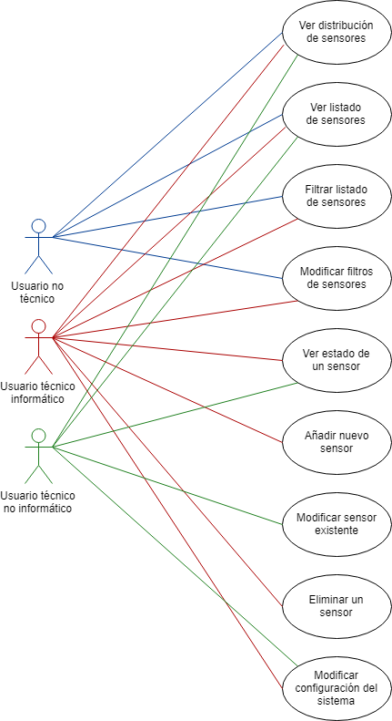

Figura 5.1. Diagrama de casos de uso

|  |
| --- |
| **Nombre del Caso de Uso** |
| Ver distribución de sensores |
| **Descripción** | |
| El usuario abre la aplicación. En la primera pantalla que se encuentra puede ver un mapa donde se indican los países en los que hay al menos un sensor conectado.  El color de la marca cambia según el estado de esos sensores:   * Si al menos un sensor tiene errores, la marca será roja. * Si todos los sensores están desconectados, la marca será gris. * Si al menos un sensor está desconectado, la marca será amarilla. * En otro caso, la marca será verde. | |

|  |
| --- |
| **Nombre del Caso de Uso** |
| Ver listado de sensores |
| **Descripción** | |
| Desde la pantalla inicial, el usuario accede al listado de todos los sensores. La aplicación mostrará una lista de sensores ordenados alfabéticamente por país.  Cada uno de los sensores mostrará su estado usando los siguientes colores:   * Si el sensor está desconectado, en color gris. * Si el sensor está conectado pero tiene errores, en color rojo. * Si el sensor está conectado y funciona, en color verde. | |

|  |
| --- |
| **Nombre del Caso de Uso** |
| Filtrar listado de sensores |
| **Descripción** | |
| Desde la pantalla inicial, el usuario accede al listado de todos los sensores. La aplicación mostrará una lista de sensores ordenados alfabéticamente por país. En ese momento, el usuario añade filtros para ver solo sensores en pruebas. La lista de sensores se alterará para mostrar únicamente los sensores que cumplen la condición. | |

|  |
| --- |
| **Nombre del Caso de Uso** |
| Modificar filtro de sensores |
| **Descripción** | |
| En la vista de listado, una vez que el usuario ha aplicado un filtro, lo modifica para ver solo sensores en pruebas instalados en laboratorios. La lista se actualiza.  A continuación, el usuario elimina los filtros activos. Podrá ver la lista completa de sensores conectados. | |

|  |
| --- |
| **Nombre del Caso de Uso** |
| Ver estado de un sensor |
| **Descripción** | |
| Desde la vista de listado, el usuario accede a los detalles de uno de los sensores visibles. La aplicación le mostrará los parámetros de ese sensor, su estado, y la información recibida del mismo (a no ser que el sensor esté desconectado). | |

|  |
| --- |
| **Nombre del Caso de Uso** |
| Añadir nuevo sensor |
| **Descripción** | |
| Desde la pantalla inicial, el usuario inicia el proceso de conexión de un nuevo sensor.  Si sigue los pasos indicados e introduce información válida, el sistema añadirá ese sensor a la lista de sensores conectados, y a partir de ese momento será visible en los listados.  Si cierra y vuelve a abrir la aplicación, el sensor seguirá presente. | |

|  |
| --- |
| **Nombre del Caso de Uso** |
| Modificar sensor existente |
| **Descripción** | |
| Desde la vista de detalles de un sensor, el usuario accede a la pantalla de modificación. Si hace cambios en los datos y guarda dichos cambios, el sensor se actualizará de forma inmediata en todas las pantallas de la aplicación.  Si cierra y vuelve a abrir la aplicación, los cambios se mantendrán. | |

|  |
| --- |
| **Nombre del Caso de Uso** |
| Eliminar un sensor |
| **Descripción** | |
| Desde la vista de detalles de un sensor, el usuario lo elimina. El sistema le pedirá confirmación para esta acción.  Si el usuario confirma la eliminación, el sensor dejará de ser visible en toda la aplicación.  Si cierra y vuelve a abrir la aplicación, el sensor eliminado no será visible. | |

|  |
| --- |
| **Nombre del Caso de Uso** |
| Modificar la configuración del sistema |
| **Descripción** | |
| Desde la pantalla inicial, el usuario accede a la configuración. De forma visual (sin editar manualmente ningún archivo) puede cambiar los parámetros que se le indique.  Al guardar los cambios, la aplicación se reiniciará, y a partir de ese momento empezará a usar los nuevos valores de configuración. | |

## Identificación de los Subsistemas en la Fase de Análisis

El objetivo de esta sección es analizar el sistema para poder descomponerlo en sistemas más pequeños (subsistemas) que faciliten su posterior análisis.

### Descripción de los Subsistemas

A continuación se pasará a enumerar los subsistemas que componen la aplicación, junto con una descripción de su propósito:

* **Aplicación local**: Incluye los componentes de interfaz de usuario necesarios para que el usuario perciba e interactúe con los datos.
* **Núcleo de datos**: Contiene las clases del modelo para la aplicación local, además de la funcionalidad de cliente para comunicarse con los sensores remotos.
* **ConfigAdapter**: Representa las clases necesarias para leer, interpretar y escribir los archivos de configuración de la aplicación.
* **Kaomi**: Representa los contenedores de procesos modulares que se despliegan en las máquinas remotas. Además de recibir peticiones desde la aplicación local y transmitir datos de respuesta, también gestiona el ciclo de vida de los procesos de sensor.

### Descripción de los Interfaces entre Subsistemas

Las comunicaciones entre subsistemas identificadas son las siguientes:

* **Entre la aplicación local y el núcleo de datos**: Se comunican de forma local a través de una API administrada.
* **Entre el núcleo de datos y ConfigAdapter**: Se comunican de forma local a través de una API administrada.
* **Entre el núcleo de datos y Kaomi**: Se comunican a través de la red mediante peticiones REST sobre HTTP o HTTPS.
* **Entre Kaomi y ConfigAdapter**: Cada uno de los contenedores Kaomi tiene una copia local de ConfigAdapter con la que se comunica mediante una API administrada para gestionar sus propios archivos de configuración.

## Diagrama de Clases Preliminar del Análisis

En la fase de análisis podemos identificar ya posibles clases del sistema, a partir de los casos de uso y subsistemas ya vistos. Estas clases no tienen por qué ser definitivas ni contener todas las operaciones y atributos que finalmente tendrán (sólo los que sean obvios según los requisitos y casos de uso), pero sirven como punto de partida para el esquema completo que se desarrollará en la fase de diseño. Por ello, estas clases no deben tener nombres de operaciones con sus parámetros exactos, sino más bien una indicación de lo que deben hacer esas operaciones. Por ejemplo, en lugar de “insertarUsuario(Usuario:u)” es mejor poner simplemente “insertar usuario”. La descripción de las clases se hará agrupándolas por el subsistema al que pertenecen.

### Diagrama de Clases

Esta sección muestra un resumen del diagrama de clases preliminar del proyecto:

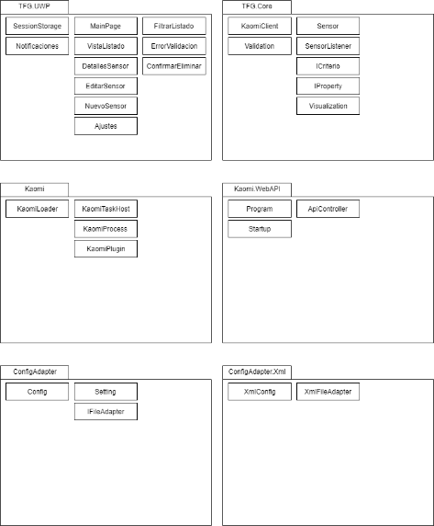

Figura 5.3. Diagrama de clases de ejemplo

### Descripción de las Clases

#### TFG.UWP

|  |
| --- |
| **Nombre de la Clase** |
| SessionStorage |
| Descripción | |
| Clase estática que mantiene la lista de sensores conectados al sistema. | |
| Responsabilidades | |
| * Almacén único de sensores conectados. * Añadir y eliminar sensores según el usuario los conecte o desconecte. | |
| Atributos Propuestos | |
| **Sensores**: Colección de sensores. | |
| Métodos Propuestos | |
| **AddSensor**: Añade un sensor a la colección.  **RemoveSensor**: Elimina un sensor de la colección.  **ClearSensores**: Elimina todos los sensores conectados. | |

|  |
| --- |
| **Nombre de la Clase** |
| Notificaciones |
| Descripción | |
| Clase estática que se encarga de enviar notificaciones de escritorio cuando los sensores cambian de estado. | |
| Responsabilidades | |
| * Crear y emitir notificaciones de escritorio. | |
| Atributos Propuestos | |
|  | |
| Métodos Propuestos | |
| **Mostrar**: Crea y muestra una notificación de escritorio. | |

|  |
| --- |
| **Nombre de la Clase** |
| MainPage |
| Descripción | |
| Código correspondiente a la pantalla principal de la aplicación. | |
| Responsabilidades | |
| * Mostrar distribución geográfica de sensores. * Actualizar periódicamente los iconos de mapa según el estado de los sensores. | |
| Atributos Propuestos | |
|  | |
| Métodos Propuestos | |
| **UpdateMapIcons**: Actualiza el aspecto de los iconos en el mapa. Este método será llamado periódicamente.  **MapElementClick**: Como respuesta a la pulsación sobre uno de los iconos de mapa, lleva al usuario al listado de sensores del país correspondiente. | |

|  |
| --- |
| **Nombre de la Clase** |
| VistaListado |
| Descripción | |
| Código correspondiente a la pantalla de listado de sensores. | |
| Responsabilidades | |
| * Mostrar listado de sensores. * Actualizar el listado en función de los cambios en criterios de filtrado. | |
| Atributos Propuestos | |
| **Visualización**: Contiene los criterios activos actualmente. | |
| Métodos Propuestos | |
| **UpdateList**: Actualiza el listado como respuesta a un cambio de criterios. | |

|  |
| --- |
| **Nombre de la Clase** |
| DetallesSensor |
| Descripción | |
| Código correspondiente a la pantalla de detalles de un sensor. | |
| Responsabilidades | |
| * Mostrar información sobre un sensor. * Actualizar periódicamente la información del sensor. | |
| Atributos Propuestos | |
| **Sensor**: Sensor del que se están viendo los detalles. | |
| Métodos Propuestos | |
| **UpdateProperties**: Actualiza la información del sensor. | |

|  |
| --- |
| **Nombre de la Clase** |
| EditarSensor |
| Descripción | |
| Código correspondiente a la pantalla de modificación de un sensor. | |
| Responsabilidades | |
| * Modificar los datos de un sensor ya conectado. | |
| Atributos Propuestos | |
| **Sensor**: Sensor que está siendo modificado. | |
| Métodos Propuestos | |
| **SaveSensor**: Confirma las modificaciones del sensor. | |

|  |
| --- |
| **Nombre de la Clase** |
| NuevoSensor |
| Descripción | |
| Código correspondiente a la pantalla de conexión de un nuevo sensor. | |
| Responsabilidades | |
| * Pedir y validar los datos correspondientes a un nuevo sensor. | |
| Atributos Propuestos | |
|  | |
| Métodos Propuestos | |
| **AddSensor**: Crea y guarda un sensor con los datos proporcionados por el usuario. | |

|  |
| --- |
| **Nombre de la Clase** |
| Ajustes |
| Descripción | |
| Código correspondiente a la pantalla de ajustes del sistema. | |
| Responsabilidades | |
| * Mostrar y modificar los ajustes del sistema. * Permitir devolver la aplicación a la configuración por defecto. | |
| Atributos Propuestos | |
|  | |
| Métodos Propuestos | |
| **PopulateSettings**: Muestra los valores actuales de los ajustes.  **SaveSettings**: Modifica los valores de los ajustes.  **RestoreSettings**: Devuelve los ajustes a sus valores por defecto. | |

|  |
| --- |
| **Nombre de la Clase** |
| FiltrarListado |
| Descripción | |
| Código correspondiente al diálogo de filtros de listado. | |
| Responsabilidades | |
| * Mostrar y modificar los criterios de filtrado. * Eliminar todos los filtros activos. | |
| Atributos Propuestos | |
| **Visualización**: Contiene los criterios que se van a aplicar al listado. | |
| Métodos Propuestos | |
| **ApplyFilters**: Aplica los nuevos criterios al listado.  **RemoveFilters**: Elimina todos los filtros activos. | |

|  |
| --- |
| **Nombre de la Clase** |
| ErrorValidacion |
| Descripción | |
| Código correspondiente al diálogo que informa de un error de validación. | |
| Responsabilidades | |
| * Informar al usuario de que un campo tiene formato incorrecto. | |
| Atributos Propuestos | |
| **Field**: Nombre del campo con formato incorrecto. | |
| Métodos Propuestos | |
|  | |

|  |
| --- |
| **Nombre de la Clase** |
| ConfirmarEliminar |
| Descripción | |
| Código correspondiente al diálogo que solicita confirmación antes de eliminar un sensor. | |
| Responsabilidades | |
| * Recabar confirmación del usuario antes de eliminar un sensor. | |
| Atributos Propuestos | |
|  | |
| Métodos Propuestos | |
|  | |

#### TFG.Core

|  |
| --- |
| **Nombre de la Clase** |
| KaomiClient |
| Descripción | |
| Clase que se comunica con un servidor remoto. | |
| Responsabilidades | |
| * Establecer comunicación con un proceso sensor remoto. * Solicitar resultados al proceso sensor remoto. | |
| Atributos Propuestos | |
| **IP**: Dirección IP del servidor remoto.  **Puerto**: Puerto del servidor remoto. | |
| Métodos Propuestos | |
| **Connect**: Se conecta al servidor remoto.  **LatestResults**: Consigue el último resultado producido por el servidor remoto. | |

|  |
| --- |
| **Nombre de la Clase** |
| Validation |
| Descripción | |
| Implementa lógica de validación para la interfaz de usuario. | |
| Responsabilidades | |
| * Validar el formato de cadenas de texto. | |
| Atributos Propuestos | |
|  | |
| Métodos Propuestos | |
| **ValidateIP**: Comprueba si el texto representa una dirección IP válida.  **ValidatePort**: Comprueba si el texto representa un puerto válido. | |

|  |
| --- |
| **Nombre de la Clase** |
| Sensor |
| Descripción | |
| Modela un sensor dentro del sistema. | |
| Responsabilidades | |
| * Guardar los atributos y propiedades de un sensor. * Determinar el estado del sensor en función de sus propiedades. | |
| Atributos Propuestos | |
| **InternalID, Name, IP, Port, Type, Location, Country, Mode**: Atributos del sensor.  **Properties**: Almacena las propiedades recibidas desde el servidor remoto. | |
| Métodos Propuestos | |
| **GetStatus**: Determina el estado del sensor en función de sus propiedades actuales. | |

|  |
| --- |
| **Nombre de la Clase** |
| SensorListener |
| Descripción | |
| Implementa el patrón Observer para responder a cambios de estado en un sensor. | |
| Responsabilidades | |
| * Hacer una llamada cuando un sensor cambie de estado. | |
| Atributos Propuestos | |
|  | |
| Métodos Propuestos | |
| **OnStatusChanged**: Método llamado cuando el sensor cambia de estado. | |

|  |
| --- |
| **Nombre de la Clase** |
| ICriterio |
| Descripción | |
| Interfaz común a cada uno de los criterios de filtrado que pueden aplicarse. | |
| Responsabilidades | |
| * Indicar cómo un atributo concreto se va a filtrar. | |
| Atributos Propuestos | |
| **Predicado**: Expresión lógica que determina si un atributo supera el filtro. | |
| Métodos Propuestos | |
|  | |

|  |
| --- |
| **Nombre de la Clase** |
| Property |
| Descripción | |
| Clase que modela las propiedades recibidas desde un servidor remoto. | |
| Responsabilidades | |
| * Guardar el nombre y el valor de una propiedad. | |
| Atributos Propuestos | |
| **Key**: Nombre de la propiedad.  **Value**: Valor de la propiedad. | |
| Métodos Propuestos | |
|  | |

|  |
| --- |
| **Nombre de la Clase** |
| Visualization |
| Descripción | |
| Agrupa un criterio para cada atributo posible, creando una instancia completa del filtro. | |
| Responsabilidades | |
| * Guardar los criterios correspondientes a un filtro. * Determinar si los sensores superan el filtro. | |
| Atributos Propuestos | |
| **Type, Country, Location, Mode**: Criterios para cada atributo posible. | |
| Métodos Propuestos | |
| **Apply**: Aplica el filtro a un sensor y comprueba si lo cumple. | |

#### Kaomi

|  |
| --- |
| **Nombre de la Clase** |
| KaomiLoader |
| Descripción | |
| Administra la carga por reflexión de procesos de sensor en los servidores remotos. | |
| Responsabilidades | |
| * Obtener y preparar ensamblados para su carga en memoria. * Instanciar tipos concretos dentro de esos ensamblados. * Solicitar resultados a los procesos instanciados. | |
| Atributos Propuestos | |
| **Assemblies**: Colección de ensamblados cargados en memoria.  **TaskHosts**: Colección de procesos en ejecución. | |
| Métodos Propuestos | |
| **LoadAssembly**: Carga un ensamblado en memoria.  **InstanceProcess**: Instancia un proceso desde un ensamblado previamente cargado.  **GetResults**: Solicita resultados a un proceso concreto. | |

|  |
| --- |
| **Nombre de la Clase** |
| KaomiTaskHost |
| Descripción | |
| Gestiona el funcionamiento y el ciclo de vida de un proceso dentro del servidor. | |
| Responsabilidades | |
| * Mantener el proceso iterando mientras sea necesario. * Enviar resultados cuando sean solicitados. | |
| Atributos Propuestos | |
| **Results**: Cola de resultados pendientes de envío. | |
| Métodos Propuestos | |
| **RunProcess**: Pone en ejecución el proceso.  **WaitIteration**: Espera el intervalo de iteración correspondiente. | |

|  |
| --- |
| **Nombre de la Clase** |
| KaomiProcess |
| Descripción | |
| Clase abstracta que modela cada uno de los procesos que pueden ejecutarse. | |
| Responsabilidades | |
| * Implementar una interfaz común para todos los procesos. * Contener la lógica de negocio correspondiente a la tarea deseada. | |
| Atributos Propuestos | |
| **IterationDelay**: Tiempo de espera entre iteraciones. | |
| Métodos Propuestos | |
| **OnInitialize**: Se ejecuta al cargar el proceso en memoria.  **OnIteration**: Se ejecuta una vez por cada iteración.  **OnFinalize**: Se ejecuta al descargar el proceso de memoria. | |

|  |
| --- |
| **Nombre de la Clase** |
| KaomiPlugin |
| Descripción | |
| Clase abstracta que permite agrupar funcionalidad común de manera que los procesos puedan utilizarla sin necesidad de implementarla por sí mismos. | |
| Responsabilidades | |
| * Ofrecer una interfaz común para solicitar y utilizar plugins. | |
| Atributos Propuestos | |
|  | |
| Métodos Propuestos | |
| **Initialize**: Ejecuta la lógica de inicialización del plugin, si fuera necesaria. | |

#### Kaomi.WebAPI

|  |
| --- |
| **Nombre de la Clase** |
| Program |
| Descripción | |
| Clase estática que representa el punto de entrada para la ejecución del servidor. | |
| Responsabilidades | |
| * Iniciar la ejecución del servidor remoto. | |
| Atributos Propuestos | |
|  | |
| Métodos Propuestos | |
| **Main**: Punto de entrada para la ejecución. | |

|  |
| --- |
| **Nombre de la Clase** |
| Startup |
| Descripción | |
| Configura los servicios y el middleware de ASP.NET durante la inicialización. | |
| Responsabilidades | |
| * Configurar el servidor remoto. | |
| Atributos Propuestos | |
|  | |
| Métodos Propuestos | |
| **Configure**: Modifica la configuración del servidor. | |

|  |
| --- |
| **Nombre de la Clase** |
| ApiController |
| Descripción | |
| Implementa los endpoints para las peticiones REST entrantes. | |
| Responsabilidades | |
| * Recibir peticiones desde la interfaz de usuario. * Procesar datos y enviar mensajes de respuesta. | |
| Atributos Propuestos | |
|  | |
| Métodos Propuestos | |
| **LoadAssembly**: Carga un ensamblado en memoria.  **InstanceProcess**: Instancia un proceso desde un ensamblado previamente cargado.  **GetResults**: Solicita resultados a un proceso concreto. | |

#### ConfigAdapter

|  |
| --- |
| **Nombre de la Clase** |
| Config |
| Descripción | |
| Representa el punto de entrada para la gestión de archivos de configuración. | |
| Responsabilidades | |
| * Exponer los métodos necesarios para gestionar archivos de configuración. | |
| Atributos Propuestos | |
| **IFileAdapter**: Almacena el archivo concreto que se está gestionando. | |
| Métodos Propuestos | |
| **Read**: Lee el valor de un ajuste.  **Write**: Crea un ajuste nuevo o modifica uno ya existente.  **Delete**: Elimina un ajuste existente. | |

|  |
| --- |
| **Nombre de la Clase** |
| Setting |
| Descripción | |
| Modela un ajuste concreto dentro del archivo actual. | |
| Responsabilidades | |
| * Guardar propiedades del ajuste. | |
| Atributos Propuestos | |
| **Key**: Nombre del ajuste.  **Value**: Valor del ajuste.  **Comment**: Comentario opcional sobre el propósito del ajuste. | |
| Métodos Propuestos | |
|  | |

|  |
| --- |
| **Nombre de la Clase** |
| IFileAdapter |
| Descripción | |
| Interfaz común que permite gestionar diferentes formatos de archivo. | |
| Responsabilidades | |
| * Ofrecer métodos comunes para trabajar con archivos de configuración. | |
| Atributos Propuestos | |
|  | |
| Métodos Propuestos | |
| **Read**: Lee un ajuste del fichero.  **Write**: Crea un ajuste nuevo o modifica el valor de uno ya existente.  **Delete**: Elimina un ajuste existente. | |

#### ConfigAdapter.Xml

|  |
| --- |
| **Nombre de la Clase** |
| XmlConfig |
| Descripción | |
| Proporciona al usuario una instancia de ConfigAdapter.Config adecuada. | |
| Responsabilidades | |
| * Instanciar un nuevo gestor de configuración. | |
| Atributos Propuestos | |
|  | |
| Métodos Propuestos | |
| **From**: Crea un archivo nuevo o abre uno ya existente. | |

|  |
| --- |
| **Nombre de la Clase** |
| XmlFileAdapter |
| Descripción | |
| Permite trabajar con archivos de configuración en formato XML. | |
| Responsabilidades | |
| * Implementa la interfaz IFileAdapter para archivos XML. | |
| Atributos Propuestos | |
|  | |
| Métodos Propuestos | |
| **Read**: Lee un ajuste del archivo.  **Write**: Crea un ajuste nuevo o modifica uno ya existente.  **Delete**: Elimina un ajuste existente. | |

## Análisis de Casos de Uso y Escenarios

En esta sección se detallarán los casos de uso indicados previamente.

### Caso de Uso 1

|  |  |
| --- | --- |
| **Ver distribución de sensores** | |
| **Precondiciones** | Debe haber al menos un sensor conectado al sistema. |
| **Poscondiciones** | Ninguna |
| **Actores** | Iniciado y terminado por cualquier usuario |
| **Descripción** | El usuario:   * Abrirá la aplicación. * En la pantalla principal podrá ver iconos en un mapa, mostrando la distribución geográfica de los sensores conectados. * El color del icono le informará del estado de esos sensores. |
| **Variaciones (escenarios secundarios)** |  |
| **Excepciones** |  |
| **Notas** |  |

### Caso de Uso 2

|  |  |
| --- | --- |
| **Ver listado de sensores** | |
| **Precondiciones** | Debe haber al menos un sensor conectado al sistema |
| **Poscondiciones** | Ninguna |
| **Actores** | Iniciado y finalizado por cualquier usuario |
| **Descripción** | El usuario:   * Abrirá la aplicación. * Desde la pantalla principal navegará al listado de todos los sensores. * El sistema le mostrará una lista con todos los sensores conectados al sistema. * Cada sensor tendrá un icono indicando su estado. |
| **Variaciones (escenarios secundarios)** |  |
| **Excepciones** |  |
| **Notas** |  |

### Caso de Uso 3

|  |  |
| --- | --- |
| **Filtrar listado de sensores** | |
| **Precondiciones** | Debe haber al menos dos sensores conectados al sistema. |
| **Poscondiciones** | Ninguna |
| **Actores** | Iniciado y finalizado por cualquier usuario. |
| **Descripción** | El usuario:   * Abrirá la aplicación. * Desde la pantalla principal navegará al listado de todos los sensores. * Abrirá el cuadro de diálogo de filtros y los modificará de forma que solo parte de los sensores lo cumplan. * Al aplicar el filtro, solo verá aquellos sensores que cumplen las condiciones indicadas. |
| **Variaciones (escenarios secundarios)** | * **Escenario Alternativo 1**: Las condiciones no son cumplidas por ningún sensor conectado.   + Al aplicar los filtros, el usuario verá una lista vacía. * **Escenario Alternativo 2**: Las condiciones son cumplidas por todos los sensores.   + Al aplicar los filtros, el usuario verá todos los sensores en la lista. |
| **Excepciones** |  |
| **Notas** |  |

### Caso de Uso 4

|  |  |
| --- | --- |
| **Modificar filtros de sensores** | |
| **Precondiciones** | Debe haber al menos dos sensores conectados al sistema. |
| **Poscondiciones** | Ninguna |
| **Actores** | Iniciado y finalizado por cualquier usuario. |
| **Descripción** | El usuario:   * Abrirá la aplicación. * Desde la pantalla principal navegará al listado de todos los sensores. * Abrirá el cuadro de diálogo de filtros y los modificará de forma que solo parte de los sensores lo cumplan. * Al aplicar el filtro, solo verá aquellos sensores que cumplen las condiciones indicadas. * Volverá a abrir el diálogo de filtros y los modificará por segunda vez. * Al aplicar el nuevo filtro, verá un listado actualizado con los sensores que cumplen el nuevo criterio. |
| **Variaciones (escenarios secundarios)** | * **Escenario Alternativo 1**: Las nuevas condiciones no son cumplidas por ningún sensor conectado.   + Al aplicar los filtros, el usuario verá una lista vacía. * **Escenario Alternativo 2**: Las nuevas condiciones son cumplidas por todos los sensores.   + Al aplicar los filtros, el usuario verá todos los sensores en la lista. |
| **Excepciones** |  |
| **Notas** |  |

### Caso de Uso 5

|  |  |
| --- | --- |
| **Ver estado de un sensor** | |
| **Precondiciones** | Debe haber al menos un sensor conectado al sistema. |
| **Poscondiciones** | Ninguna |
| **Actores** | Iniciado y finalizado por cualquier usuario. |
| **Descripción** | El usuario:   * Abrirá la aplicación. * Desde la pantalla principal navegará al listado de todos los sensores. * Desde el listado, navegará a la pantalla de detalles de uno de los sensores. * El sistema le mostrará la información disponible sobre ese sensor, incluyendo las propiedades recibidas desde el servidor remoto. |
| **Variaciones (escenarios secundarios)** | * **Escenario Alternativo 1**: El sensor está desconectado.   + El sistema no mostrará las propiedades recibidas, pero sí el resto de datos. |
| **Excepciones** |  |
| **Notas** |  |

### Caso de Uso 6

|  |  |
| --- | --- |
| **Añadir un nuevo sensor** | |
| **Precondiciones** | La máquina remota debe tener un servidor desplegado y en ejecución. |
| **Poscondiciones** | El sistema mostrará un sensor más que antes. |
| **Actores** | Iniciado y finalizado por cualquier usuario. |
| **Descripción** | El usuario:   * Abrirá la aplicación. * Desde la pantalla principal navegará a la pantalla de conexión de nuevos sensores. * El sistema le guiará por los datos necesarios para conectar el sensor. * Al terminar, el sistema le devolverá a la pantalla principal. * Si el usuario navega al listado de todos los sensores, verá el sensor que acaba de añadir. |
| **Variaciones (escenarios secundarios)** | * **Escenario Alternativo 1**: Alguno de los datos introducidos tiene formato incorrecto.   + El sistema notificará el error al usuario y no le permitirá continuar hasta que corrija el fallo. * **Escenario Alternativo 2**: El usuario cancela la conexión del sensor.   + El sistema le devolverá a la pantalla principal y no hará cambios en la lista de sensores activos. |
| **Excepciones** |  |
| **Notas** |  |

### Caso de Uso 7

|  |  |
| --- | --- |
| **Modificar sensor existente** | |
| **Precondiciones** | Debe haber al menos un sensor conectado al sistema. |
| **Poscondiciones** | El sensor modificado usará los nuevos datos. |
| **Actores** | Iniciado y finalizado por cualquier usuario. |
| **Descripción** | El usuario:   * Abrirá la aplicación. * Desde la pantalla principal navegará al listado de todos los sensores. * Desde el listado, navegará a los detalles de un sensor. * Desde esa pantalla, navegará a la pantalla de modificación de datos. * Modificará alguno de los datos disponibles y guardará los cambios. * El sistema de llevará de vuelta a la pantalla de detalles, donde podrá comprobar que los cambios se han guardado. |
| **Variaciones (escenarios secundarios)** | * **Escenario Alternativo 1**: El usuario cancela la modificación.   + El usuario volverá a la pantalla de detalles y podrá comprobar que estos no han cambiado. * **Escenario Alternativo 2**: El usuario guarda los cambios, pero todos los campos tienen los mismos valores que antes.   + El usuario volverá a la pantalla de detalles y podrá comprobar que estos no han cambiado. |
| **Excepciones** |  |
| **Notas** |  |

### Caso de uso 8

|  |  |
| --- | --- |
| **Eliminar un sensor** | |
| **Precondiciones** | Debe haber al menos un sensor conectado al sistema. |
| **Poscondiciones** | El sensor eliminado dejará de estar visible. |
| **Actores** | Iniciado y finalizado por cualquier usuario. |
| **Descripción** | El usuario:   * Abrirá la aplicación. * Desde la pantalla principal navegará al listado de todos los sensores. * Desde el listado, navegará a los detalles de un sensor. * Desde esa pantalla, pulsará sobre la opción de eliminar el sensor. * Al confirmar la eliminación, el sistema le llevará a la pantalla principal. * Si accede al listado de todos los sensores, podrá comprobar que el sensor eliminado ya no aparece. |
| **Variaciones (escenarios secundarios)** | * **Escenario Alternativo 1**: El usuario cancela la eliminación.   + El sistema le dejará en la pantalla de detalles, y el usuario podrá comprobar que el sensor sigue conectado. |
| **Excepciones** |  |
| **Notas** |  |

### Caso de Uso 9

|  |  |
| --- | --- |
| **Modificar la configuración del sistema** | |
| **Precondiciones** | Ninguna |
| **Poscondiciones** | Ninguna |
| **Actores** | Iniciado y finalizado por cualquier usuario. |
| **Descripción** | El usuario:   * Abrirá la aplicación. * Desde la pantalla principal navegará a la pantalla de configuración. * Modificará el valor de alguno de los campos. * Al guardar los cambios, la aplicación se reiniciará. * Si vuelve a la pantalla de configuración, podrá comprobar que el nuevo valor se muestra. |
| **Variaciones (escenarios secundarios)** | * **Escenario Alternativo 1**: El valor introducido tiene formato incorrecto o está fuera de rango.   + El sistema informará del error y no permitirá guardar los cambios hasta que se solucione. * **Escenario Alternativo 2**: El usuario cancela los cambios.   + El sistema le devolverá a la pantalla principal. Si el usuario vuelve a la pantalla de configuración, verá que el valor anterior se mantiene. * **Escenario Alternativo 3**: El usuario guarda los cambios, pero todos los campos tienen el valor sin modificar.   + El sistema reiniciará la aplicación. Si el usuario vuelve a la pantalla de configuración, verá que los valores originales se mantienen. |
| **Excepciones** |  |
| **Notas** |  |

## Análisis de Interfaces de Usuario

Esta sección tratará sobre la interfaz de usuario de la aplicación local, ya que es la única parte del sistema con la que los usuarios van a interactuar. El resto de componentes no tienen una interfaz de usuario como tal, ya que su uso se hace de forma automática sin intervención del usuario.

### Descripción de la Interfaz

Todas las pantallas de la aplicación siguen el mismo esquema básico de estructura, que se muestra a continuación:

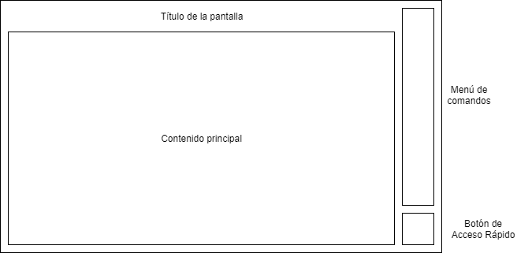

Figura 5.6. Esquema de la interfaz de usuario

Cabe destacar que el menú de comandos cambiará en función de la pantalla en la que se encuentre el usuario, pero manteniendo los siguientes principios:

* Si el usuario puede cancelar o volver atrás, esa será la primera opción (colocada más cerca del borde superior).
* Las demás acciones se dispondrán a continuación, formando una columna de botones.
* El máximo número de acciones por pantalla será de cinco, sin incluir el acceso rápido.
* Los cuadros de diálogo que se muestren aparecerán centrados en la pantalla, tanto vertical como horizontalmente.

En cuanto al aspecto visual, la interfaz tendrá las siguientes características:

* Textos: Tipo de letra Selawik Semilight, en varios tamaños en función del propósito del texto.
* Títulos y contenido principal: Color blanco azulado (#F0F5FA).
* Texto de ayuda o subtítulo: Color gris azulado claro (#788088).
* Texto de aviso: Color dorado (#DCA300).
* Fondo principal: Color gris azulado oscuro (#283038).
* Botones y cuadros de diálogo: Color azul (#003C92).
* Botón de Acceso Rápido: Color cian (#0D88AA).
* Estado de sensores: Color gris (#788088), rojo (#AA0000), dorado (#DCA300) o verde (#208020).

A continuación se incluyen los prototipos para cada una de las pantallas de la aplicación:

#### Pantalla principal

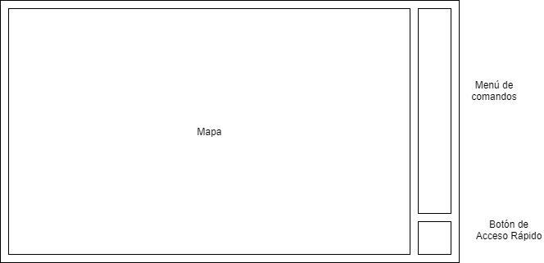

Figura 5.6. Esquema de la pantalla principal

La pantalla principal mostrará una distribución geográfica de los sensores conectados al sistema, además de las siguientes acciones:

* Navegar a la pantalla de conexión de un nuevo sensor.
* Navegar al listado de todos los sensores conectados.
* Navegar a la configuración del sistema.

#### Pantalla de listado

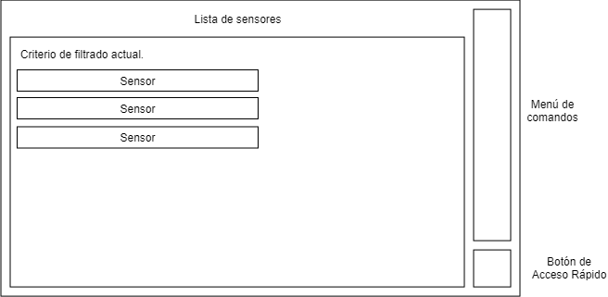

Figura 5.6. Esquema de la pantalla de listado

Esta pantalla muestra una lista de sensores de acuerdo a un criterio configurable. Dispone de las siguientes acciones:

* Volver atrás.
* Abrir el diálogo de filtros.

#### Pantalla de configuración

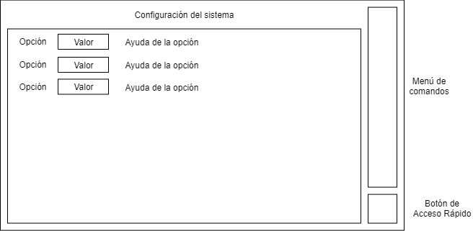

Figura 5.6. Esquema de la pantalla de configuración

Esta pantalla permite modificar los ajustes del sistema, e incluye las siguientes acciones:

* Volver atrás sin guardar los cambios.
* Guardar los cambios.
* Exportar la configuración a un archivo.
* Importar la configuración desde un archivo.

#### Pantalla de conexión de un sensor nuevo

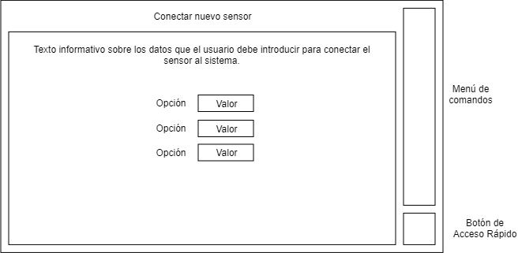

Figura 5.6. Esquema de la pantalla de conexión de un sensor

Esta pantalla permite al usuario indicar los datos necesarios para conectar un nuevo sensor al sistema. Ofrece las siguientes acciones:

* Cancelar la operación y volver atrás.
* Añadir el sensor al sistema.

#### Pantalla de detalles de un sensor

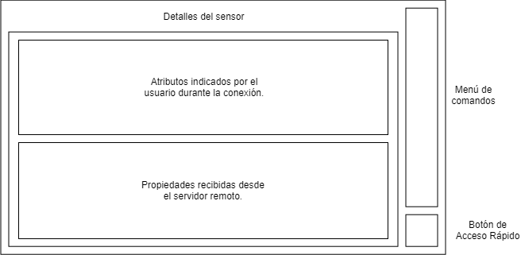

Figura 5.6. Esquema de la pantalla de detalles de un sensor

Esta pantalla muestra los detalles de un sensor, y dispone de las siguientes acciones:

* Volver atrás.
* Navegar a la pantalla de modificación para este sensor.
* Eliminar este sensor.

#### Pantalla de modificación de un sensor

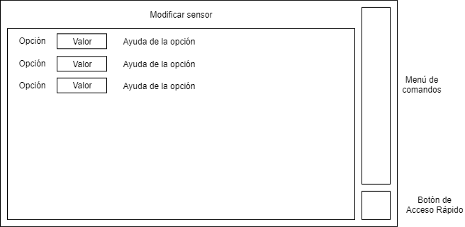

Figura 5.6. Esquema de la pantalla de modificación de un sensor

Esta pantalla permite modificar los atributos de un sensor, e incluye las siguientes acciones:

* Cancelar la modificación.
* Guardar los cambios.

#### Interfaz del Acceso Rápido

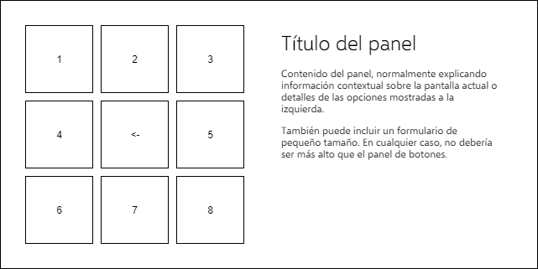

Figura 5.6. Esquema de la interfaz del Acceso Rápido

Esta interfaz se muestra como un cuadro de diálogo centrado en la pantalla cuando el usuario accede al Acceso Rápido.

Tanto las opciones de la cuadrícula como el texto se modifican de forma contextual según el usuario navega por las opciones.

Cabe destacar que si no fuera necesario mostrar ocho opciones en un momento dado, los botones que sobren se harán invisibles.

### Descripción del Comportamiento de la Interfaz

En general, la interfaz de usuario no modificará la distribución de la página una vez que la navegación ha finalizado. Esto implica que, una vez que el usuario accede a una página, puede tener la certeza de que todos los elementos que ve van a quedarse donde están, y ningún elemento nuevo va a aparecer.

Como excepción a esta regla, en algunas pantallas es posible que un mensaje de notificación se deslice desde la parte inferior de la pantalla como respuesta a una acción directa del usuario. Este mensaje contendrá normalmente información contextual, y desaparecerá automáticamente al cabo de pocos segundos. Cabe destacar que la aparición de este mensaje no alterará el resto de elementos, sino que se colocará sobre ellos.

Cuando el usuario deba escribir datos, y estos no superen la validación, el sistema informará de esta circunstancia mediante un cuadro de diálogo que aparecerá en el centro de la pantalla. Este diálogo interrumpirá la interacción con el resto de elementos hasta que el usuario lo cierre.

De forma similar, los cuadros de diálogo se usarán cuando una página deba ofrecer al usuario la posibilidad de modificar su comportamiento en momentos puntuales (como por ejemplo la página de listados, que permite al usuario modificar el criterio de filtrado). Así se evita que los campos modificables estén siempre visibles ocupando espacio y distrayendo al usuario del propósito principal de la página.

### Diagrama de Navegabilidad

En esta sección incluiremos un diagrama que muestre la navegación que habrá entre las pantallas del programa y su relación con las computaciones que tienen lugar en las mismas. Debemos mostrar solo las transiciones entre pantallas y no el contenido de cada pantalla en sí, ya que este diagrama tiene simbología especial para todos sus elementos. Podemos encontrar más información en:

* [www.agilemodeling.com/artifacts/uiFlowDiagram.htm](http://www.agilemodeling.com/artifacts/uiFlowDiagram.htm).

## Especificación del Plan de Pruebas

En esta sección se indican las pruebas que asegurarán el funcionamiento correcto del sistema.

Se contemplarán los siguientes tipos de pruebas:

* **Pruebas Unitarias**: Una prueba unitaria es una forma de probar el correcto funcionamiento de un módulo de código, o en este caso una clase individual que cumple con una función concreta. Esto sirve para asegurar que cada uno de los módulos funcione correctamente por separado. Los componentes que se verificarán mediante pruebas unitarias serán ConfigAdapter y TFG.Core.
* **Pruebas de Integración**: Las pruebas de integración comprenden verificaciones asociadas a grupos de componentes, verificando que éstos funcionan correctamente cuando estos son ensamblados para cumplir con una función concreta. Los componentes que se verificarán mediante pruebas de integración serán ConfigAdapter y Kaomi.
* **Pruebas del sistema**: Las pruebas del sistema son pruebas del sistema construido completo, que permiten probar el conjunto de todo el sistema y que sus relaciones con otros sistemas que necesite son correctas, verificando así que todas sus especificaciones funcionales y técnicas se cumplen.
* **Pruebas de Usabilidad**: Este tipo de pruebas determinan la satisfacción del cliente con el producto final. Podemos especificar aquí cuales de estos aspectos son los más importantes en la aplicación a crear y establecer unas pautas generales por las cuales queremos medir en qué medida hemos conseguido estos aspectos. No se trata de diseñar ya los mecanismos de prueba de estos aspectos, ya que eso se hará posteriormente.

Para elaborar las pruebas debemos desarrollarlas a partir de los casos de uso y escenarios antes descritos, empleando tablas como las que se muestran a continuación. Para elaborarlas debemos tener en cuenta el escenario principal del caso de uso y sus posibles alternativas y excepciones. Estas tablas sirven como ejemplo para pruebas de integración o del sistema. Si resultase más sencillo, puede hacerse con pequeñas tablas independientes para cada caso. A continuación se muestra un pequeño ejemplo para un caso de uso:

|  |  |
| --- | --- |
| ***Caso de Uso 1: Añadir Usuario*** | |
| **Prueba** | **Resultado Esperado** |
| Añadir un usuario no existente | El sistema posee un usuario más |
| **Prueba** | **Resultado Esperado** |
| Añadir un usuario que ya existe | El sistema no posee un usuario más y se muestra un dialogo notificándolo |
| **Prueba** | **Resultado Esperado** |
| Cancelar la Operación | El sistema permanece sin cambios. |

# Diseño del Sistema

## Arquitectura del Sistema

### Diagramas de Paquetes

Este es el diagrama de paquetes del proyecto. Cada uno de esos paquetes será explicado en detalle más adelante:

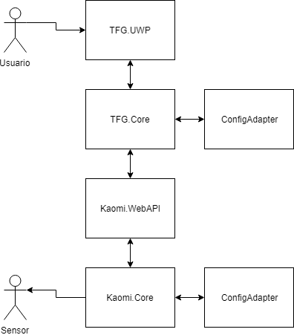

Figura 5.6. Diagrama de paquetes del proyecto

#### TFG.UWP

Este paquete contiene las clases de interfaz derivadas de implementar la interfaz de usuario como una aplicación UWP. Esto implica que cada una de las páginas tendrá una clase asociada con el código propio, que se ejecutará cuando el usuario interactúe con ella.

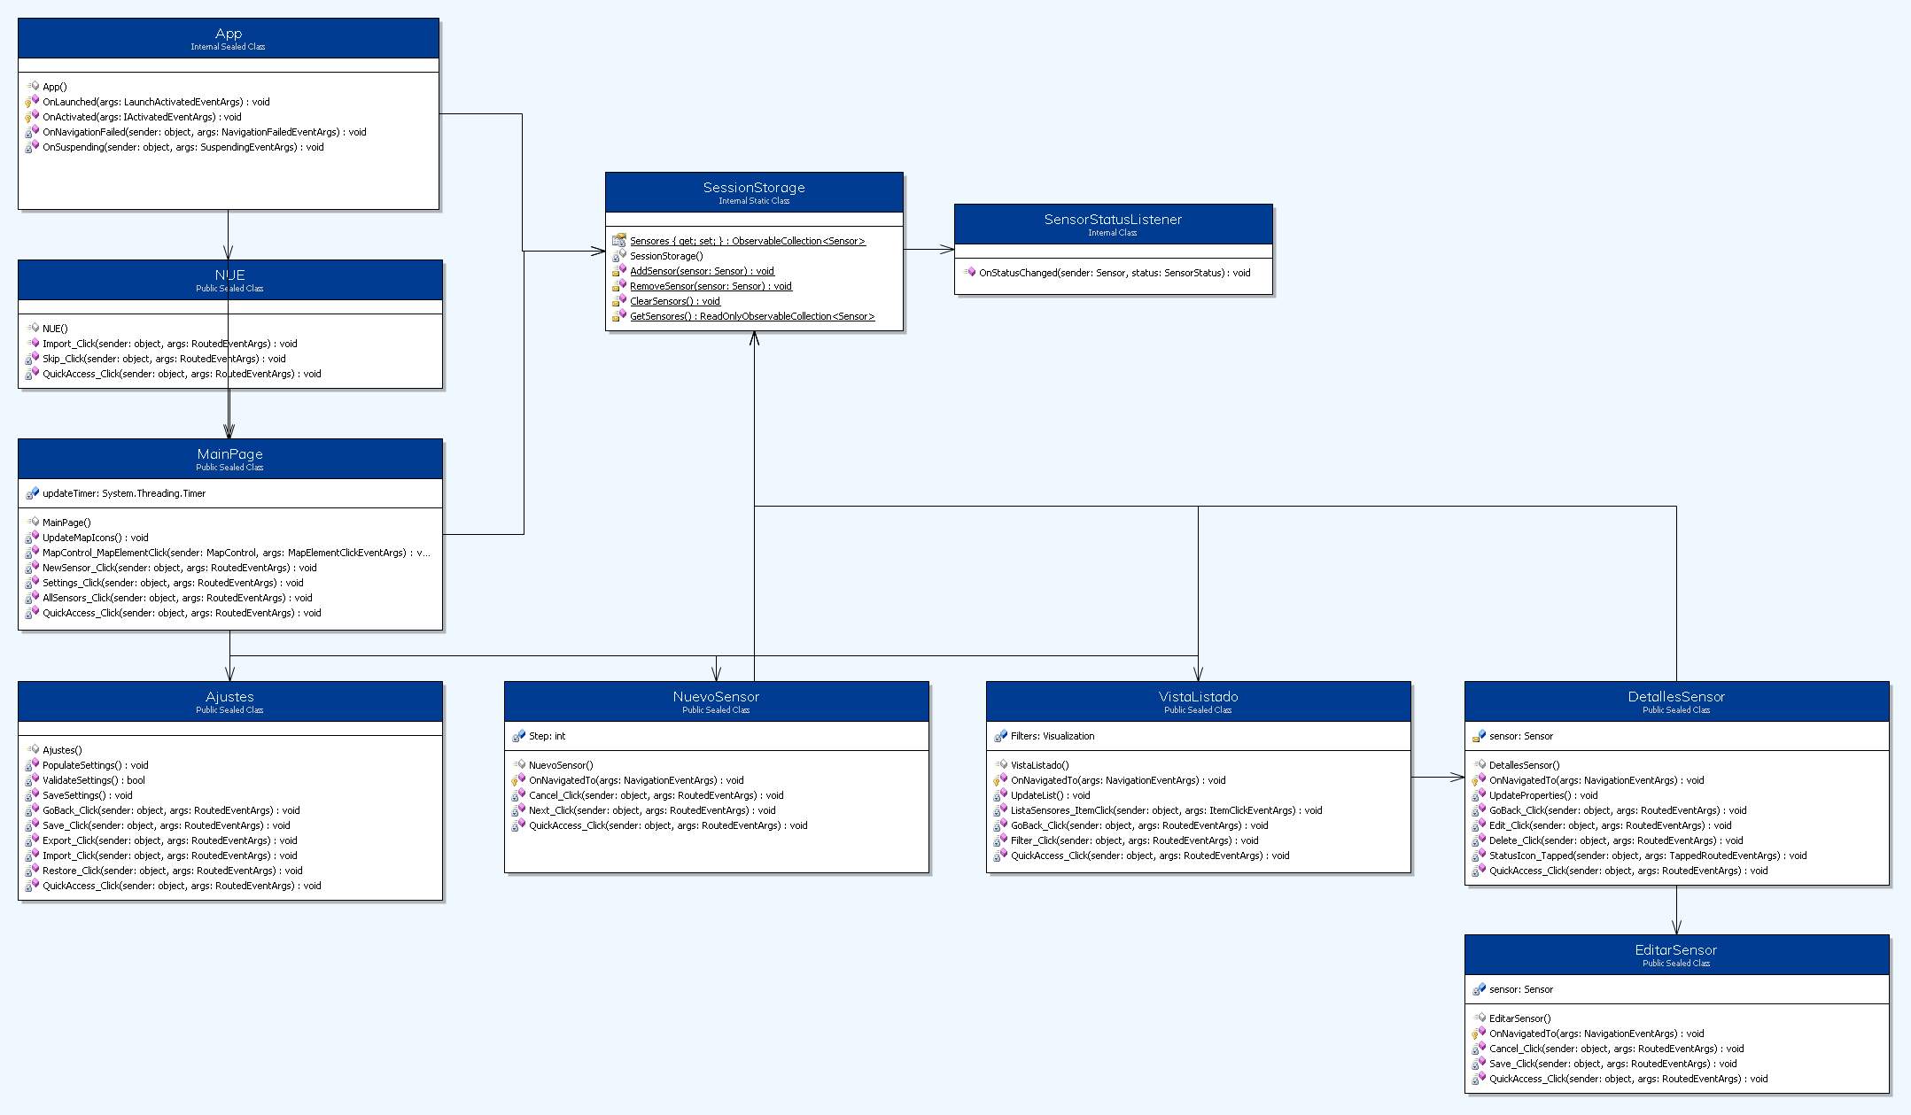

Figura 5.6. Diagrama de clases principal del paquete TFG.UWP

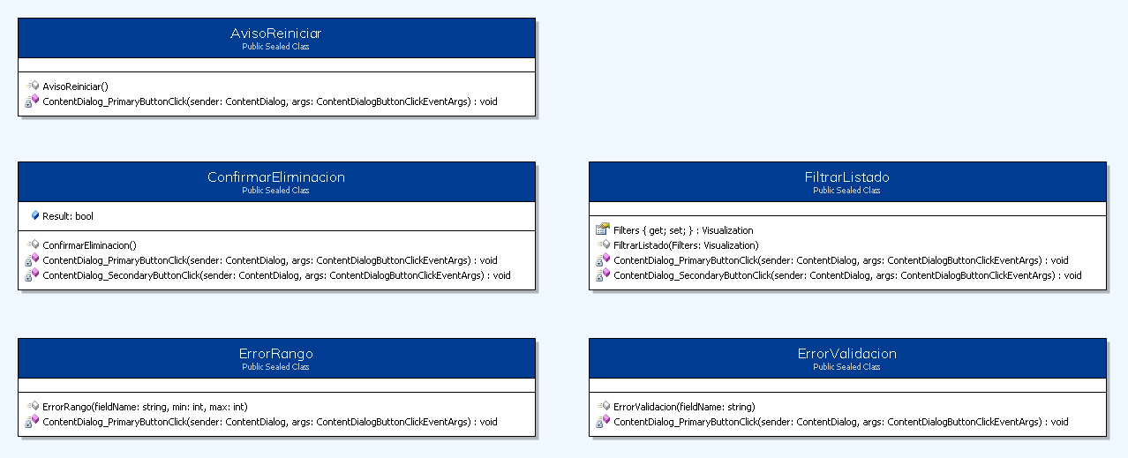

Figura 5.6. Diagrama de clases de diálogos del paquete TFG.UWP

#### TFG.Core

Este paquete contiene toda la lógica de la parte de cliente, que se encarga de gestionar comunicaciones y configuraciones en el equipo local del usuario.

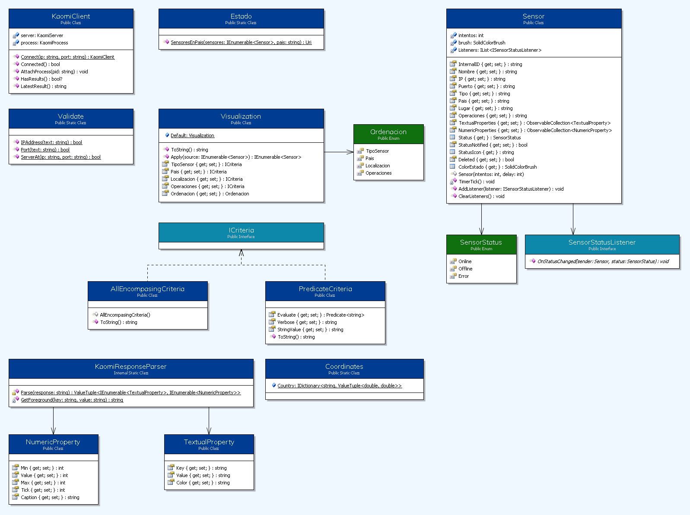

Figura 5.6. Diagrama de clases principal del paquete TFG.Core

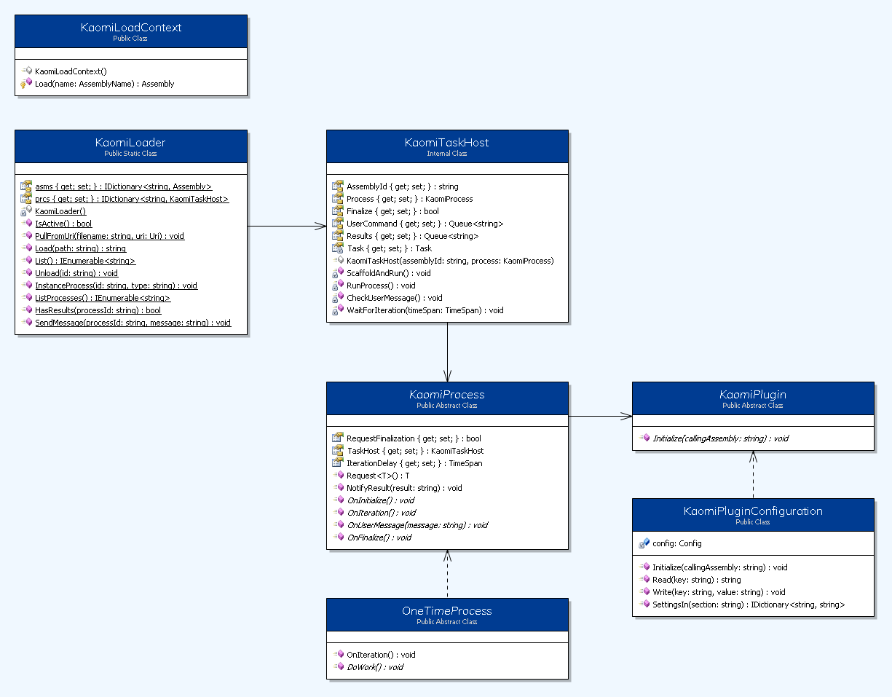

Figura 5.6. Diagrama de clases principal del paquete Kaomi.Core

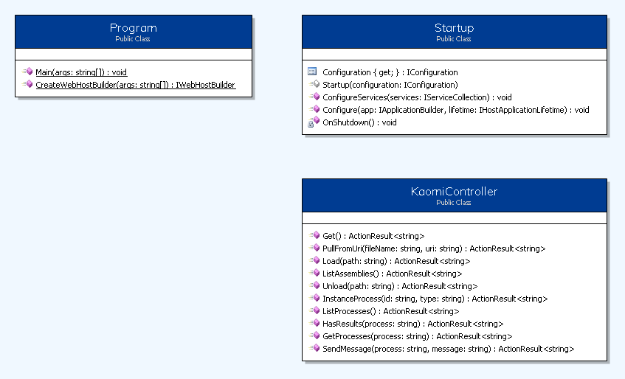

Figura 5.6. Diagrama de clases principal del paquete Kaomi.WebAPI

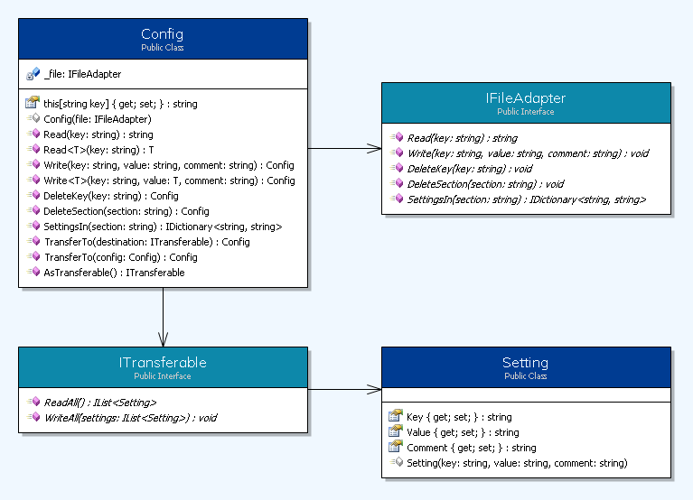

Figura 5.6. Diagrama de clases principal del paquete ConfigAdapter

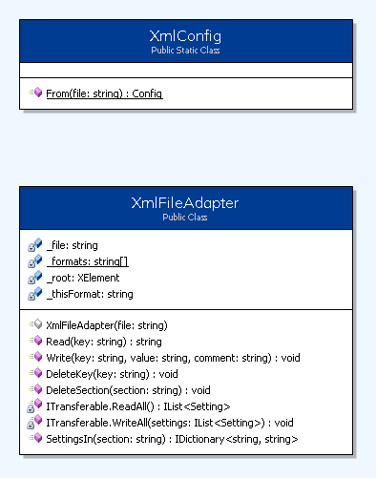

Figura 5.6. Diagrama de clases principal del paquete ConfigAdapter.Xml

### Diagramas de Despliegue

Este diagrama muestra como se distribuyen los componentes del sistema una vez desplegado:

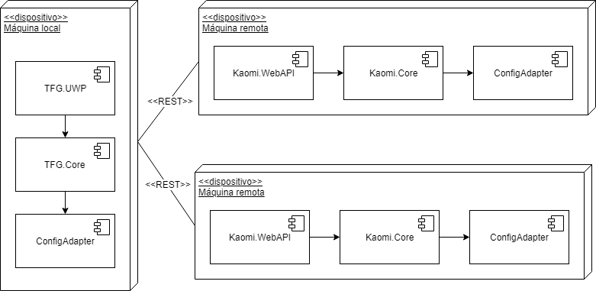

Figura 6.1. Diagrama de despliegue del sistema

#### Máquina local

Representa el dispositivo en el que el usuario ha instalado la aplicación.

Este dispositivo actuará como cliente web, conectándose a las máquinas remotas para conseguir datos de sus sensores instalados.

#### Máquina remota

Representa cada uno de los dispositivos que tienen sensores conectados.

El componente Kaomi.WebAPI actuará como servidor web para devolver datos de su sensor cuando la interfaz de usuario se lo solicite.

## Diseño de Clases

En esta sección representaremos diagramas que muestren los paquetes (y la relación existente entre ellos) y las clases que formarán parte de la implementación final del sistema (incluyendo también las relaciones existentes entre ellas), explicando todo aquel dato acerca de la utilidad de los mismos y justificando todo aquello que consideremos necesario.

* Debemos extraer la información de métodos y atributos a incluir en cada clase (así como las relaciones existentes entre ellas) de los diagramas que hemos desarrollado en el punto anterior.
* También debemos mostrar las clases adicionales que pueden ser necesarias en función de lo que hemos desarrollado anteriormente.
* Debemos mostrar todas las asociaciones y agregaciones (en general, relaciones) que necesitemos, en función de dichos diagramas.
* El conjunto de atributos de las clases debemos crearlo según los métodos, relaciones y en general de las necesidades de cada clase del sistema.
* La jerarquía de clases debemos pensarla de acuerdo a las necesidades de cada subsistema y aplicación.
* Debemos aclarar todos aquellos aspectos que no queden claros en el diagrama, usando notas.
* En general, debemos tener en cuenta que el diseño es una evolución del análisis, por lo que las clases que incluyamos en el diseño deben corresponderse razonablemente con todo el trabajo hecho en esa parte del documento.

### Diagrama de Clases

Es necesario mostrar por lo menos un diagrama global de clases. Si el diagrama de clases global fuese muy grande, podemos dividir el diagrama en varios diagramas más pequeños según la estructura de la aplicación, mostrando el principal abreviado tal y como se explico anteriormente en los diagramas de paquetes. Otra opción es hacer que la hoja que tenga el diagrama se imprima en otro formato que nos proporcione más espacio (en horizontal, A3,…).

## Diagramas de Interacción y Estados

Esta sección se usará, entre otras cosas, para evolucionar y detallar los diagramas de robustez que hemos desarrollado en el análisis usando diagramas de interacción y de estados. La estructura a seguir es la de incluir el diagrama en sí (dibujo) y luego hacer una lista explicando cada uno de los pasos existentes en dicho diagrama que lo requieran. Los diagramas deben incluir nombres de clases, métodos y parámetros “reales”, con la intención de que puedan trasladarse directamente a la implementación del sistema (el objetivo de un buen diseño). Por este motivo no debemos escatimar en detalles a la hora de desarrollarlos, ya que se supone que de estos diagramas podremos extraer directamente la implementación de la aplicación.

Cuando se menciona que los diagramas del diseño son una evolución de los del análisis significa que podemos aprovechar el trabajo ya realizado para su creación, adaptando la información en los diagramas correspondientes del análisis para desarrollar los nuevos diagramas (se debe lograr coherencia entre las entidades desarrolladas en ambas fases).

En cuanto al número de diagramas a contemplar, al igual que se dijo anteriormente no es necesario incluir en el diseño todos y cada uno de los posibles diagramas, sino que podremos ahorrar extender aquellos en los que:

* Las operaciones sean muy simples (en cuyo caso se puede optar por no decir nada al respecto o colocar simplemente un texto explicativo).
* La operación sea muy similar o idéntica a una que ya está desarrollada en esta sección. En este caso lo mejor es poner en el diagrama original a que otros casos se aplica o representa y no repetirlo.

### Caso de Uso 1.1

#### Diagramas de Interacción (Comunicación y Secuencia)

Diagramas de secuencia de diseño correspondiente al escenario principal del caso de uso y a aquellos alternativos que merezcan ser desarrollados (estableciendo un paralelismo con la nomenclatura usada en el análisis). Podemos encontrar más información en:

<http://pst.web.cern.ch/PST/HandBookWorkBook/Handbook/SoftwareEngineering/UCDOM_interaction.html>

En el caso de que creamos necesario mostrar el comportamiento de varios objetos que colaboran para la consecución de un determinado fin común, debemos crear un diagrama de comunicación de objetos que represente este comportamiento. Podemos encontrar más información acerca de los mismos en esta dirección:

<http://www.agilemodeling.com/artifacts/communicationDiagram.htm>

#### Diagramas de Estados de las Clases

En caso necesario, si es conveniente dar más detalles de cómo se comporta un determinado escenario, podemos incluir diagramas de estados de las clases involucradas en el mismo para indicar las distintas fases por las que una clase pasará durante el mismo. Podemos encontrar más información sobre estos diagramas en:

<http://www.agilemodeling.com/artifacts/stateMachineDiagram.htm>

### Caso de Uso 1.2

## Diagramas de Actividades

Si hay alguna operación o funcionalidad dentro del sistema que merezca la pena destacar se documentará mediante un diagrama de actividades. Puede haber tantos como consideréis necesarios. Más información acerca de estos diagramas se puede encontrar en estos enlaces:

<http://dn.codegear.com/article/31863#activity-diagrams>

<http://www.agilemodeling.com/artifacts/activityDiagram.htm>

## Diseño de la Interfaz

Esta sección se mostrarán los diseños definitivos de la interfaz de usuario, basados en los diseños preliminares que se pueden encontrar en la sección de análisis adecuada.

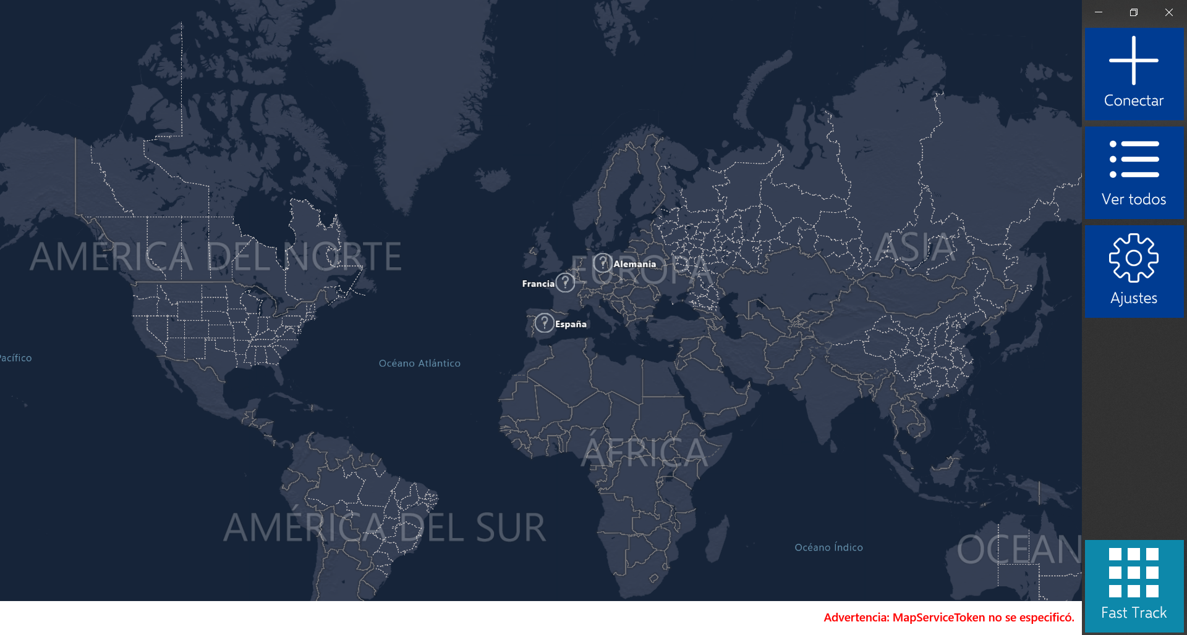

Figura N: Pantalla inicial de la aplicación.

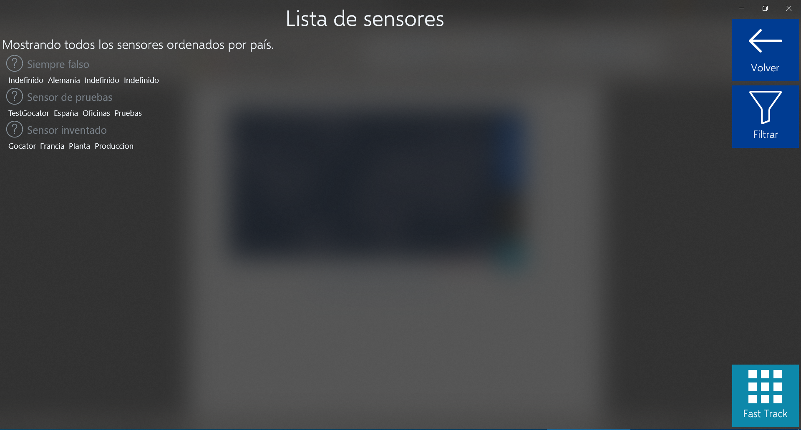

Figura N: Pantalla de listado de sensores.

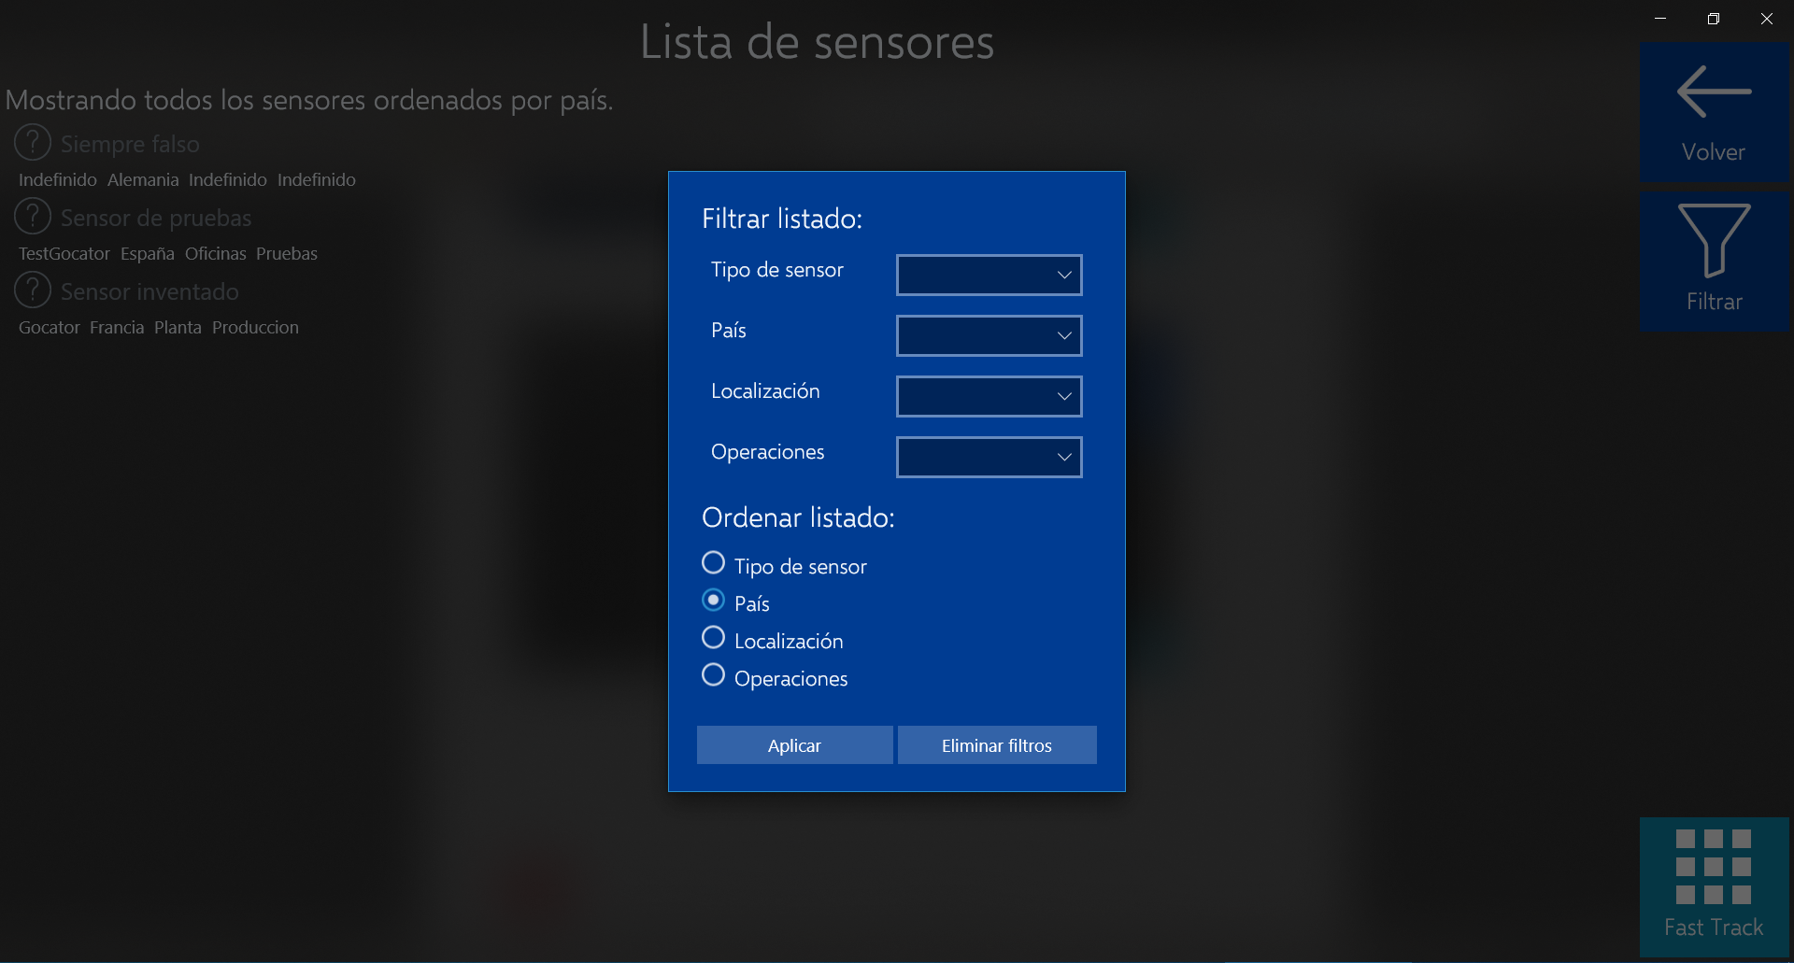

Figura N: Diálogo para filtrar el listado.

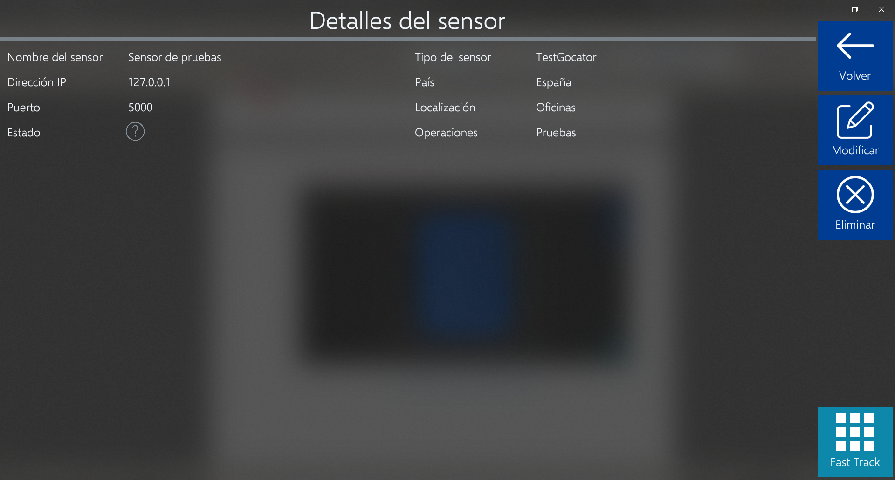

Figura N: Pantalla de detalles de un sensor.

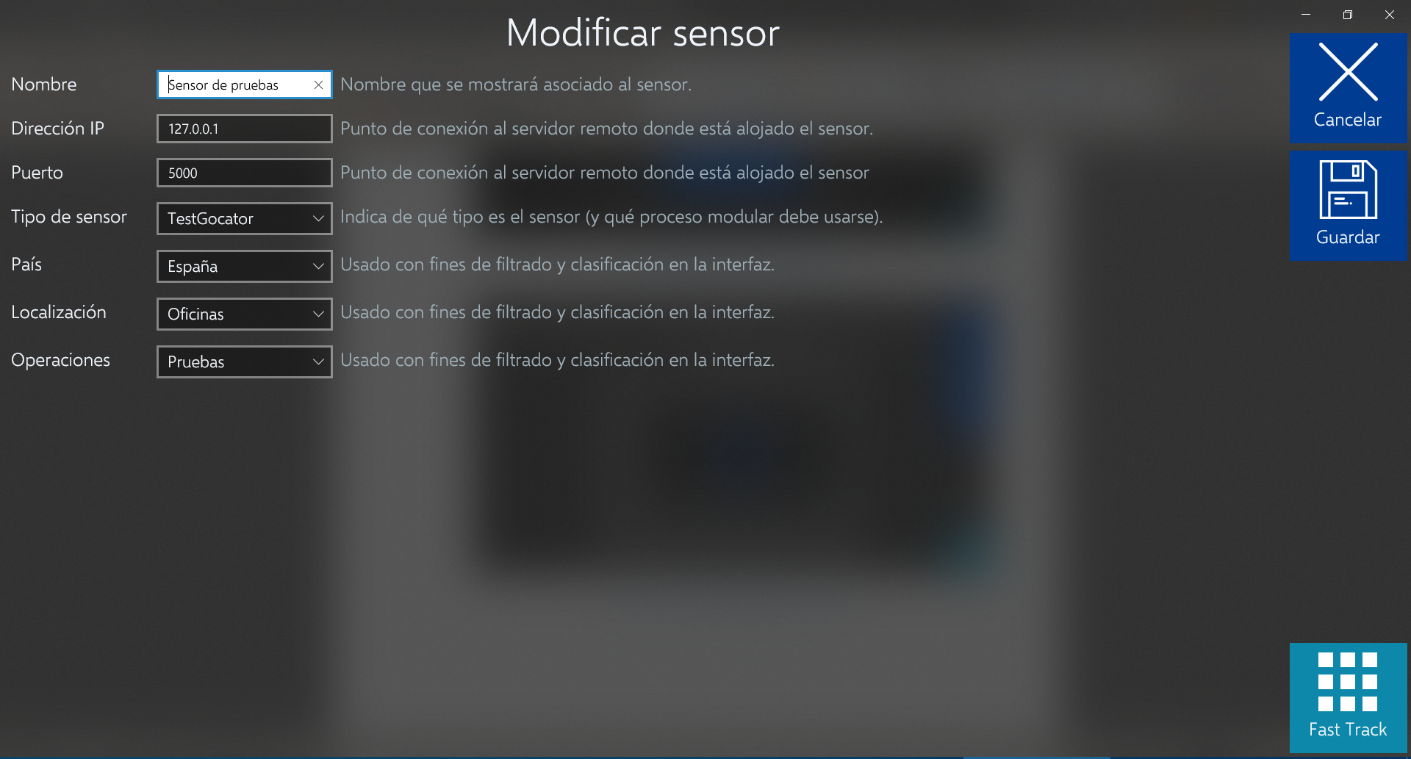

Figura N: Pantalla de modificación de un sensor.

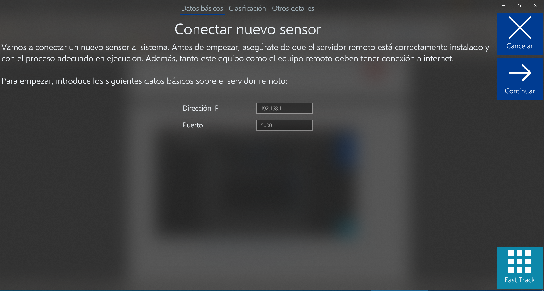

Figura N: Pantalla de conexión de un sensor nuevo.

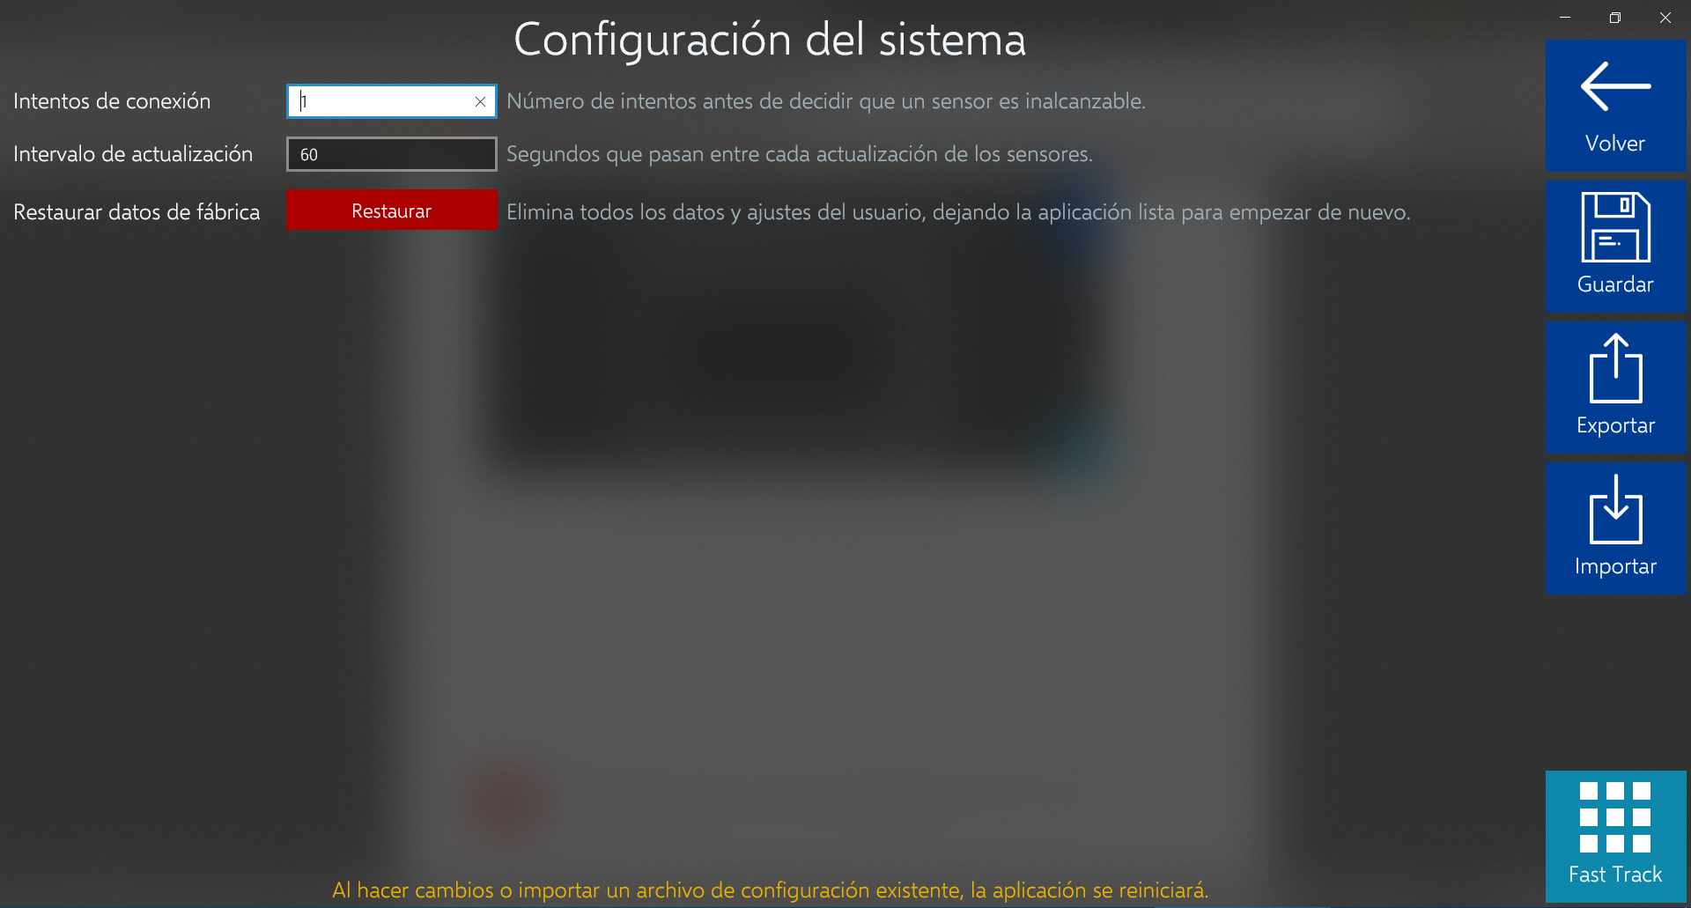

Figura N: Pantalla de ajustes del sistema.

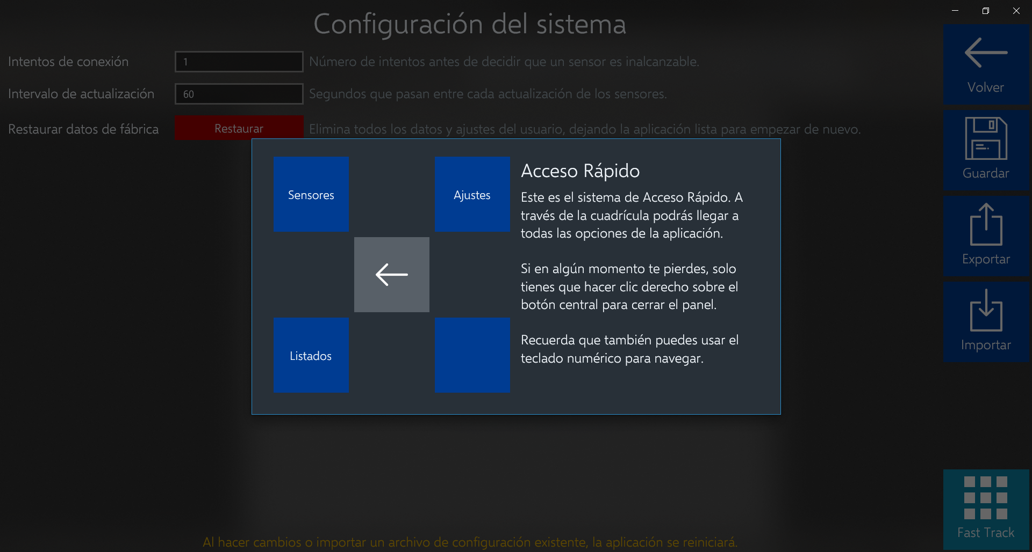

Figura N: Panel de Acceso Rápido.

## Especificación Técnica del Plan de Pruebas

El proceso de pruebas se extiende durante todo el proceso de construcción del software y por tanto en esta sección debemos describir cómo vamos a aplicar las pruebas diseñadas y especificar más otro tipo de pruebas que vamos a realizar al software.

No debemos olvidarnos mencionar entonces bajo que máquina (incluyendo sistema operativo y entorno de desarrollo) se realizan las pruebas, y en qué orden se realizan las diferentes pruebas contempladas, entre otros aspectos.

**NOTA**: Es perfectamente posible que, aunque un sistema conste de múltiples procesos independientes que colaboran entre sí (por ejemplo un cliente y un servidor), las pruebas se hagan en sólo una máquina (Ej.: cliente y servidor que se conectan a *localhost*).

### Pruebas Unitarias

Esta sección contendrá la descripción de la aplicación de las pruebas unitarias que hemos descrito anteriormente (qué datos se van a introducir finalmente sobre qué clases, ahora que conocemos finalmente todas las clases que se van a implementar gracias al diseño), indicando cuando las vamos a realizar y que medidas tomaremos en caso de encontrar fallos. También debemos hablar de si hemos dividido las pruebas entre los diferentes subsistemas de alguna forma.

La ejecución de pruebas se ha automatizado mediante MSTest. Durante el desarrollo, estas pruebas se pueden ejecutar manualmente. Por otro lado, al subir el código al sistema de control de versiones, un proceso de Integración Continua se encarga de pasar todas las pruebas para asegurarse de que el sistema sigue funcionando.

### Pruebas de Integración y del Sistema

Las pruebas funcionales y del sistema que hemos especificado en el análisis deben aplicarse para garantizar que el sistema funciona correctamente. Debemos describir así cómo y cuándo vamos a aplicar este tipo de casos de prueba dentro del sistema, así como las entradas y salidas de estas pruebas. No debemos olvidar que la aplicación de las pruebas y qué ocurre cuando se pasan irá en una sección posterior.

Debemos recordar pues que, tanto en esta sección como en la anterior, ya tenemos las pruebas diseñadas en la fase de análisis, y que ahora se trataría de describir cómo y cuando las vamos a aplicar, qué datos vamos a introducir en cada caso y qué vamos a hacer en caso de acierto o fallo de las pruebas. No se trata de repetir lo mismo de nuevo.

A modo de guía, debemos pensar que lo que diseñemos aquí debe ser directamente aplicable sobre el código de la aplicación.

### Pruebas de Usabilidad y Accesibilidad

Dado que es posible que el lector de este documento no esté familiarizado con este tipo de pruebas, haremos una descripción un poco más en detalle de en qué consisten. Este tipo de pruebas determinan la satisfacción del cliente con el producto final y por tanto debemos darle mucha importancia a las mismas, no dejándolas de lado en ningún caso.

Las pruebas de usabilidad tratan de evaluar la aplicación en su funcionamiento real. Debemos realizar un conjunto de pruebas para verificar que las distintas partes del programa se pueden usar adecuadamente. Los objetivos son:

* Mejorar la calidad de la interacción de los usuarios con nuestra aplicación.
* Reducir el tiempo necesario para hacer las distintas tareas en la aplicación y de esta forma aumentar la productividad.

Debemos tener los siguientes elementos en cuenta, para describirlos completamente en esta sección antes de hacer las pruebas en sí:

* **Usuarios**: Distintos grupos de usuarios de la aplicación sobre los que vamos a realizar las pruebas. Cada usuario tendrá un perfil de uso distinto y tenemos que tenerlo en cuenta a la hora de hacer las pruebas. Por lo general es suficiente con efectuar las pruebas con un número reducido de usuarios (de 3 a 5). También debemos dejar bien claro, en caso de que los usuarios lo deseen, la profesión y la edad de los mismos.
* **Lugar de realización**: En un laboratorio o bien en la propia casa u oficina del cliente.
* **Metodología**: Describir que vamos a hacer en estas pruebas (el conjunto de pasos a seguir en las mismas).

Aunque en la siguiente sección se dan detalles acerca de cómo hacer cuestionarios para efectuar estas pruebas, estos no son la única herramienta para ello. Existen otros tipos de herramientas como pruebas basadas en las opiniones dadas de forma oral por los usuarios, heurísticas, etc. Dependiendo fundamentalmente del producto y para quien este destinado. No obstante, los cuestionarios porque son una herramienta adecuada para gran parte de los casos y no exigen muchos recursos. Se recomienda consultar al director de proyecto acerca de la mejor forma de hacer este tipo de pruebas en el proyecto concreto a desarrollar.

#### Diseño de Cuestionarios

Detallamos a continuación algunas pautas a seguir en el diseño de los cuestionarios que podamos necesitar, si se estima oportuno el uso de esta herramienta. Una norma muy importante a cumplir es que él tiempo necesario para rellenar los cuestionarios no deben superar los 15 minutos.

##### Cuestionario de Evaluación

Debemos elaborar un cuestionario para que los usuarios lo hagan y determinar así distintos aspectos del mismo y de su interacción con la aplicación. Los puntos a tocar son (esto es un esquema que puede ampliarse si se desea para adaptarlo a la aplicación en sí):

* **1º**: **Preguntas de carácter general** a través de las cuales se determine el tipo de usuario y su nivel de conocimiento informático.
* **2º**: **Actividades guiadas** para hacer con nuestra aplicación.
* **3º**: **Batería de preguntas cortas** con los distintos aspectos de la aplicación que se pretendan evaluar.
* **4º**: **Observaciones**, para que el usuario aporte todo lo que considere oportuno de nuestra aplicación.

##### Cuestionario para el Responsable de las Pruebas

Además, debemos desarrollar un cuestionario para que el responsable de las pruebas pueda anotar distintos aspectos que observe durante la realización de las pruebas. Un posible desarrollo de todos estos aspectos se describe a continuación.

#### Actividades de las Pruebas de Usabilidad

##### Preguntas de carácter general

Se muestra un esbozo de un posible cuestionario, que debemos desarrollar y adaptar a nuestras necesidades:

|  |
| --- |
| **¿Usa un ordenador frecuentemente?** |
| 1. Todos los días 2. Varias veces a la semana 3. Ocasionalmente 4. Nunca o casi nunca |
| **¿Qué tipo de actividades realiza con el ordenador?** |
| 1. Es parte de mi trabajo o profesión 2. Lo uso básicamente para ocio 3. Solo empleo aplicaciones estilo Office 4. Únicamente leo el correo y navego ocasionalmente |
| **¿Ha usado alguna vez software como el de esta prueba?** |
| 1. Sí, he empleado software similar 2. No, aunque si empleo otros programas que me ayudan a realizar tareas similares 3. No, nunca |
| **¿Qué busca Vd. Principalmente en un programa?** |
| 1. Que sea fácil de usar 2. Que sea intuitivo 3. Que sea rápido 4. Que tenga todas las funciones necesarias |

##### Actividades guiadas

Hacer un compendio de actividades que se puedan hacer con la aplicación para que nuestros usuarios las hagan y comenten los problemas y dificultades que según su opinión presenta la aplicación (si existiesen). Debemos recoger estas opiniones en el documento. Posibles actividades a probar son:

* Añadir un usuario a la aplicación
* Eliminar un artículo de la aplicación
* …

##### Preguntas Cortas sobre la Aplicación y Observaciones

Un posible cuestionario de preguntas cortas (a desarrollar más en cada proyecto) es el siguiente:

|  |  |  |  |  |  |  |
| --- | --- | --- | --- | --- | --- | --- |
| **Facilidad de Uso** | **Siempre** | **Frecuentemente** | | **Ocasionalmente** | | **Nunca** |
| *¿Sabe donde está dentro de la aplicación?* |  |  | |  | |  |
| *¿Existe ayuda para las funciones en caso de que tenga dudas?* |  |  | |  | |  |
| *¿Le resulta sencillo el uso de la aplicación?* |  |  | |  | |  |
| **Funcionalidad** | **Siempre** | **Frecuentemente** | | **Ocasionalmente** | | **Nunca** |
| *¿Funciona cada tarea como Vd. Espera?* |  |  | |  | |  |
| *¿El tiempo de respuesta de la aplicación es muy grande?* |  |  | |  | |  |
| **Calidad del Interfaz** | | | | | | |
| **Aspectos gráficos** | **Muy Adecuado** | | **Adecuado** | **Poco Adecuado** | **Nada Adecuado** | |
| *El tipo y tamaño de letra es* |  | |  |  |  | |
| *Los iconos e imágenes usados son* |  | |  |  |  | |
| *Los colores empleados son* |  | |  |  |  | |
| **Diseño de la Interfaz** | | | **Si** | **No** | **A veces** | |
| *¿Le resulta fácil de usar?* | | |  |  |  | |
| *¿El diseño de las pantallas es claro y atractivo?* | | |  |  |  | |
| *¿Cree que el programa está bien estructurado?* | | |  |  |  | |
| **Observaciones** | | | | | | |
| Cualquier comentario del usuario | | | | | | |

Evidentemente debemos extender este cuestionario de ejemplo para adaptarlo a nuestras necesidades.

##### Cuestionario para el Responsable de las Pruebas

|  |  |
| --- | --- |
| **Aspecto Observado** | **Notas** |
| *El usuario comienza a trabajar de forma rápida por las tareas* |  |
| *Tiempo en realizar cada tarea* |  |
| *Errores leves cometidos* |  |
| *Errores graves cometidos* |  |
| *<Incluir otras cosas>* |  |
| *…* |  |
| *…* |  |

Los resultados de las pruebas se deben analizar conjuntamente para así establecer una conclusión respecto a cuatro aspectos de usabilidad:

1. **Facilidad de aprendizaje**: Capacidad para aprender la funcionalidad de la aplicación desarrollada y desarrollar las tareas de manera adecuada, midiendo cuanto se tarda en hacer las distintas tareas.
2. **Eficiencia**: Cuanto mejora la labor de los usuarios por usar la aplicación respecto a lo que se hacía anteriormente.
3. **Errores**: Cuantos errores cometen los usuarios en las distintas tareas, lo que decrementa la usabilidad del mismo.
4. **Satisfacción del usuario**: Impresión general de los usuarios al usar la aplicación.

#### Pruebas de Accesibilidad

El grueso de las **pruebas de accesibilidad** será descrito en la parte de desarrollo de las pruebas. A nivel de diseño simplemente puede indicarse qué tipo de pruebas van a realizarse para el programa concreto, que normas *WCAG* van a seguirse u otras consideraciones generales acerca de las mismas, dentro de las posibles vías de actuación. *WAI* propone básicamente tres tipos de revisiones:

* **Revisión preliminar**: Identifica rápidamente problemas de accesibilidad de un sitio *Web*. Todos los procesos de esta revisión también tienen lugar en la siguiente revisión.
* **Evaluación de conformidad**: Permite indicar si un sitio web cumple con los estándares de accesibilidad (Ej.: *WCAG*). Puede encontrarse más información en: [www.w3.org/WAI/eval](http://www.w3.org/WAI/eval), aunque en esta plantilla se intentarán dar pautas para hacer una evaluación adecuada.
* **Otras evaluaciones**: *WAI* también proporciona otra serie de documentos para evaluar aplicaciones en contextos específicos y para implicar a usuarios discapacitados en la evaluación. En el primer caso se tratan de documentos complementarios a los anteriores que describen consideraciones para la evaluación de sitios grandes y complejos durante el proceso de desarrollo y mantenimiento, o bien para sitios existentes cuyas páginas son generadas dinámicamente.

### Pruebas de Rendimiento

El sistema desarrollado consumirá una determinada cantidad de recursos (memoria y tiempo de proceso) que debemos procurar que sean los menores posible. Por ello, la aplicación debe al menos medirse para ver cuántos recursos consume y se debe intentar eliminar posibles cuellos de botella en el rendimiento que se puedan presentar en uno o varios subsistemas de la misma. Debemos diseñar medios para hacer estas mediciones en nuestra aplicación.

Para esta tarea debemos pues medir el tiempo que tardan las operaciones más importantes que haga el sistema y comprobar si es posible mejorarlas de algún modo una vez que el sistema esté en funcionamiento. En este apartado debemos diseñar que actuaciones vamos a llevar a cabo para hacer estas pruebas y las actuaciones que vamos a llevar a cabo para mejorar el rendimiento en aquellos puntos en los que encontremos problemas. Una herramienta que podemos aplicar para este fin es la opción “*Tools – View Speed Report*” de las “*Web Developer Extensions*” de *Firefox*.

Una consideración a tener en cuenta es determinar qué actividades serán las más frecuentes y si su rendimiento es adecuado o no, ya que por esta vía conseguiremos una mejor optimización de la aplicación.

En el caso de que el programa deba tener algún requisito respecto al tiempo que debe tardar o a la memoria ocupada, debe tenerse especial cuidado en este aspecto.

Por último, también debemos diseñar pruebas de carga para determinar cómo responde el sistema con un alto número de usuarios o un gran volumen de datos. Para esta tarea puede ayudar una aplicación como *JMeter* (<http://jakarta.apache.org/jmeter/>).

# Implementación del Sistema

## Estándares y Normas Seguidos

Descripción breve de los estándares y normas que hayamos usado en nuestra aplicación a la hora de desarrollar su código y si nos hemos ocupado de validar que esos estándares se cumplan efectivamente.

## Lenguajes de Programación

El lenguaje de programación utilizado durante el desarrollo ha sido C#, en su versión 8.0, tal como se distribuye en la versión 16.4 de Visual Studio.

Las siguientes librerías y ensamblados forman parte del proyecto (ya sea directamente o como dependencia interna de alguna librería o ensamblado usado directamente):

* DotNet.Misc.Extensions 1.2.1
* Microsoft.AspNetCore 2.2.0
* Microsoft.AspNetCore.MVC 2.2.0
* Microsoft.Net.Native.Compiler 2.2.7
* Microsoft.Net.UWPCoreRuntimeSdk 2.2.9
* Microsoft.NETCore.Platforms 1.1.0
* Microsoft.NETCore.Targets 1.1.0
* Microsoft.NETCore.UniversalWindowsPlatform 6.2.9
* Microsoft.Toolkit.UWP.Notifications 5.1.1
* Microsoft.Toolkit.UWP.UI.Controls 5.1.1
* NetStandard.Library 2.0.3
* Newtonsoft.Json 12.0.2
* QueryString.NET 1.0.0
* System.Collections 4.3.0
* System.Diagnostics.Debug 4.3.0
* System.Globalization 4.3.0
* System.IO 4.3.0
* System.ObjectModel 4.3.0
* System.Reflection 4.3.0
* System.Reflection.Primitives 4.3.0
* System.Resources.ResourceManager 4.3.0
* System.Runtime 4.3.1
* System.Runtime.Loader 4.3.0
* System.Runtime.WindowsRuntime 4.3.0
* System.Text.Encoding 4.3.0
* System.Threading 4.3.0
* System.Threading.Tasks 4.3.0
* Windows.Foundation.UniversalAPIContract 2.0.0

## Herramientas y Programas Usados para el Desarrollo

Descripción de todas las herramientas de desarrollo (Eclipse, Visual Studio, etc.), sistemas adicionales existentes, complementos y otros productos software que necesitemos para la implementación de nuestro sistema. Debemos dejar claro que versión usamos, para qué y cómo interactuará con nuestro sistema.

### Programa 1

### Programa 2

## Creación del Sistema

Esta sección incluye detalles adicionales sobre el proceso de desarrollo del sistema.

### Problemas Encontrados

#### Framework de las librerías de sensores

Las librerías que ofrece el fabricante de los sensores son anteriores a .NET Standard, y usan componentes específicos de Windows como COM. Por lo tanto, intentar utilizarlos desde una aplicación compilada para netcoreapp3.0 resulta en un error de ejecución.

Para solucionarlo, es necesario hacer que el componente Kaomi (que es el que las va a usar) esté compilado para netcoreapp2.0, de forma que sea compatible con net461.

#### API de AssemblyLoadContext

Como resultado de solucionar el problema anterior, se descubre que la API encargada de descargar ensamblados de la memoria no está disponible cuando se compila para netcoreapp2.0, ya que fue añadida posteriormente. Esto implica que el componente Kaomi podría, en circunstancias muy poco probables, crear una fuga de memoria.

Esto se ha solucionado haciendo que el componente Kaomi se compile para net461, y que use la antigua API AppDomain, predecesora de AssemblyLoadContext.

### Descripción Detallada de las Clases

En esta sección debemos describir las clases más relevantes de nuestra aplicación de manera que se detallen todos sus atributos y métodos así como su descripción y función exacta, tal y como aparecen en el código de la aplicación. Para hacerlo lo mejor posible debemos elaborar esta descripción una vez cerrado el desarrollo de la aplicación en sí, para evitar problemas de versiones por revisiones al código que surjan durante el desarrollo. Para ello podemos hacer dos cosas:

* Emplear una herramienta que vuelque las clases y sus comentarios a un formato que podamos usar en este documento y que contemple todos los aspectos vistos antes (es decir, que el resultado sea similar a la tabla mostrada más abajo). Herramientas como *Javadoc* o similares son adecuadas para este fin.
* En caso de no disponer o no querer usar una herramienta como la mencionada anteriormente, empleamos la tabla que se muestra a continuación.

Para cada clase se pondrá un título de nivel 4 y se comenzará en una página nueva. NO rellenar con saltos de párrafo (*return*).

#### Clase 1

|  |  |  |  |
| --- | --- | --- | --- |
| **Nombre** | **Tipo** | **Descripción** | **Hereda de…** |
|  | Abstracta, Final,… | ¿Para qué sirve? |  |
| ***Responsabilidades*** | | | |
| **Número** | **Descripción** | | |
|  |  | | |
|  |  | | |
| ***Métodos*** | | | |
| **Acceso | Modo** | **Tipo de Retorno** | **Nombre** | **Parámetros y tipos** |
| (Público, Protegido, Privado)|(Abstracto, Virtual, Estático) |  |  |  |
|  |  |  |  |
|  |  |  |  |
|  |  |  |  |
| ***Atributos*** | | | |
| **Acceso** | **Modo** | **Tipo o Clase** | **Nombre** |
| (Público, Protegido, Privado) | (Estático, Final) |  |  |
|  |  |  |  |
|  |  |  |  |
|  |  |  |  |
| **Observaciones** | | | |
| Cualquier comentario adicional a la clase... | | | |

En caso de ser un proyecto hecho en parejas, conviene indicar adicionalmente en estas tablas quien ha sido el autor de esta clase.

# Desarrollo de las Pruebas

## Pruebas Unitarias

Describir aquí el resultado de las pruebas unitarias que ya hemos diseñado y descrito anteriormente, así como los resultados obtenidos y las actuaciones que hemos llevado a cabo ante los errores y problemas encontrados.

## Pruebas de Integración y del Sistema

Ejecutamos las pruebas funcionales ya diseñadas anteriormente y anotamos el resultado que obtenemos, comparándolo con el que especificamos anteriormente. Podemos hacerlo a partir de una tabla modificada de la anterior como ésta (si es más sencillo, puede hacerse con pequeñas tablas independientes para cada caso):

|  |  |
| --- | --- |
| ***Caso de Uso 1.1: Añadir Usuario*** | |
| **Prueba** | **Resultado Esperado** |
| Añadir un usuario no existente | El sistema posee un usuario más |
|  | **Resultado Obtenido** |
|  | El sistema efectivamente posee un usuario más |
| **Prueba** | **Resultado Esperado** |
| Añadir un usuario que ya existe | El sistema no posee un usuario más y se muestra un dialogo notificándolo |
|  | **Resultado Obtenido** |
|  |  |
| **Prueba** | **Resultado Esperado** |
| Cancelar la Operación | El sistema permanece sin cambios. |
|  | **Resultado Obtenido** |
|  |  |

## Pruebas de Usabilidad y Accesibilidad

### Pruebas de Usabilidad

A partir de los cuestionarios que se diseñaron anteriormente y de los procedimientos explicados, mostramos aquí el resultado de aplicarlos sobre todos los usuarios que hayamos empleado para estas pruebas.

Es muy importante a su vez indicar los cambios producidos en la interfaz a partir de las sugerencias recogidas por los usuarios. Una forma adecuada de representar esto sería poner la pantalla inicial y poner la pantalla después de los cambios efectuados.

Además de los cuestionarios diseñados anteriormente, podemos pasar esta guía de usabilidad desarrollada por Yusef Hassan Montero [Hassan08] (<http://www.nosolousabilidad.com/articulos/heuristica.htm>):

|  |  |
| --- | --- |
| **Criterios** | **¿Cumplido?** |
| ***Generales*** | |
| **¿Cuáles son los objetivos del sitio web? ¿Son concretos y bien definidos? ¿Los contenidos y servicios que ofrece se corresponden con esos objetivos?** | **SI** |
| **¿Tiene una URL correcta, clara y fácil de recordar? ¿Y las URL de sus páginas internas? ¿Son claras y permanentes?** |  |
| **¿Muestra de forma precisa y completa qué contenidos o servicios ofrece realmente el sitio web?** El diseño de la página de inicio debe ser diferente al resto de páginas y cumplir la función de 'escaparate' del sitio. |  |
| **¿La estructura general del sitio web está orientada al usuario?** Los sitios web deben estructurarse pensando en el usuario, sus objetivos y necesidades. La estructura interna de la empresa u organización, cómo funciona o se organiza no interesan al usuario. |  |
| **¿El *look & feel* general se corresponde con los objetivos, características, contenidos y servicios del sitio web?** Ciertas combinaciones de colores ofrecen imágenes más o menos formales, serias o profesionales. |  |
| **¿Es coherente el diseño general del sitio web?** Se debe mantener una coherencia y uniformidad en las estructuras y colores de todas las páginas. Esto sirve para que el usuario no se desoriente en su navegación. |  |
| **¿Es reconocible el diseño general del sitio web**? Cuánto más se parezca el sitio web al resto de sitios web, más fácil será de usar. |  |
| **¿El sitio web se actualiza periódicamente? ¿Indica cuándo se actualiza**? Las fechas que se muestren en la página deben corresponderse con actualizaciones, noticias, eventos...no con la fecha del sistema del usuario. |  |
| ***Identidad e Información*** | |
| **¿Se muestra claramente la identidad de la empresa-sitio a través de todas las páginas?** |  |
| El Logotipo, **¿es significativo, identificable y suficientemente visible?** |  |
| El eslogan o *tagline*, **¿expresa realmente qué es la empresa y qué servicios ofrece?** |  |
| **¿Se ofrece algún enlace con información sobre la empresa, sitio web, 'webmaster',...?** |  |
| **¿Se proporciona mecanismos para ponerse en contacto con la empresa?** (email, teléfono, dirección postal, fax...) |  |
| **¿Se proporciona información sobre la protección de datos de carácter personal de los clientes o los derechos de autor de los contenidos del sitio web?** |  |
| En artículos, noticias, informes... **¿Se muestra claramente información sobre el autor, fuentes y fechas de creación y revisión del documento?** |  |
| ***Lenguaje y Redacción*** | |
| **¿El sitio web habla el mismo lenguaje que sus usuarios?** Se debe evitar usar un lenguaje corporativista. Así mismo, hay que prestarle especial atención al idioma, y ofrecer versiones del sitio en diferentes idiomas cuando sea necesario. |  |
| **¿Emplea un lenguaje claro y conciso?** |  |
| **¿Es amigable, familiar y cercano?** Es decir, lo contrario a utilizar un lenguaje constantemente imperativo, mensajes crípticos, o tratar con "desprecio" al usuario. |  |
| **¿1 párrafo = 1 idea?** Cada párrafo es un objeto informativo. Trasmita ideas, mensajes...Se deben evitar párrafos vacíos o varios mensajes en un mismo párrafo. |  |
| ***Rotulado*** | |
| Los rótulos, **¿son significativos?** Ejemplo: evitar rótulos del tipo "haga clic aquí". |  |
| **¿Usa rótulos estándar?** Siempre que exista un "estándar" comúnmente aceptado para el caso concreto, como "Mapa del Sitio" o "Acerca de...". |  |
| **¿Usa un único sistema de organización, bien definido y claro?** No se deben mezclar diferentes. Los sistemas de organización son: alfabético, geográfico, cronológico, temático, orientado a tareas, orientado al público y orientado a metáforas. |  |
| **¿Utiliza un sistema de rotulado controlado y preciso?** Por ejemplo, si un enlace tiene el rótulo "Quiénes somos", no puede dirigir a una página cuyo encabezamiento sea "Acerca de" |  |
| El título de las páginas, **¿Es correcto? ¿Ha sido planificado?** Relacionado con la capacidad para poder buscar y encontrar el sitio *web*. |  |
| ***Estructura y Navegación*** | |
| La estructura de organización y navegación, **¿Es la más adecuada?** Hay varios tipos de estructuras: jerárquicas, hipertextual, facetada,... |  |
| En el caso de estructura jerárquica, **¿Mantiene un equilibrio entre Profundidad y Anchura?** |  |
| En el caso de ser puramente hipertextual, **¿Están todos los clúster de nodos comunicados?** Aquí se mide la distancia entre nodos. |  |
| **¿Los enlaces son fácilmente reconocibles como tales?** **¿Su caracterización indica su estado (visitados, activos,...)?** Los enlaces no sólo deben reconocerse como tales, sino que su caracterización debe indicar su estado, y ser reconocidos como una unidad |  |
| En menús de navegación, **¿Se ha controlado el número de elementos y de términos por elemento para no producir sobrecarga memorística?** No se deben superar los 7±2 elementos, ni los 2 o, como mucho, 3 términos por elemento. |  |
| **¿Es predecible la respuesta del sistema antes de hacer clic sobre el enlace?** Relacionado con el nivel de significación del rótulo del enlace, aunque también con: el uso de globos de texto, información contextual, la barra de estado del navegador,... |  |
| **¿Se ha controlado que no haya enlaces que no llevan a ningún sitio?** Enlaces que no llevan a ningún sitio: Los enlaces rotos, y los que enlazan con la misma página que se está visualizando (por ejemplo enlaces a la "home" desde la misma página de inicio) |  |
| **¿Existen elementos de navegación que orienten al usuario acerca de dónde está y cómo deshacer su navegación?** ...como *breadcrumbs*, enlaces a la página de inicio,...recuerde que el logo también es recomendable que enlace con la página de inicio. |  |
| Las imágenes enlace, **¿se reconocen como clicables? ¿Incluyen un atributo 'title' describiendo la página de destino?** En este sentido, también hay que cuidar que no haya imágenes que parezcan enlaces y en realidad no lo sean. |  |
| **¿Se ha evitado la redundancia de enlaces?** |  |
| **¿Se ha controlado que no haya páginas "huérfanas"?** Páginas huérfanas: que aún siendo enlazadas desde otras páginas, éstas no enlacen con ninguna. |  |
| ***Layout de la Página*** | |
| **¿Se aprovechan las zonas de alta jerarquía informativa de la página para contenidos de mayor relevancia?** (como por ejemplo la zona central) |  |
| **¿Se ha evitado la sobrecarga informativa**? Esto se consigue haciendo un uso correcto de colores, efectos tipográficos y agrupaciones para discriminar información. Los grupos diferentes de objetos informativos de una página deben ser 7±2. |  |
| **¿Es una interfaz limpia, sin ruido visual?** |  |
| **¿Existen zonas en "blanco" entre los objetos informativos de la página para poder descansar la vista?** |  |
| **¿Se hace un uso correcto del espacio visual de la página?** Es decir, que no se desaproveche demasiado espacio con elementos de decoración, o grandes zonas en "blanco", y que no se adjudique demasiado espacio a elementos de menor importancia. |  |
| **¿Se utiliza correctamente la jerarquía visual para expresar las relaciones del tipo "parte de" entre los elementos de la página?** (La jerarquía visual se utiliza para orientar al usuario) |  |
| **¿Se ha controlado la longitud de página?** Se debe evitar en la medida de lo posible el *scrolling*. Si la página es muy extensa, se debe fraccionar. |  |
| ***Búsqueda (si es necesario, por la extensión del sitio, incorporar un buscador interno)*** | |
| **¿Se encuentra fácilmente accesible?** Es decir: directamente desde la home, y a ser posible desde todas las páginas del sitio, y colocado en la zona superior de la página. |  |
| **¿Es fácilmente reconocible como tal?** |  |
| **¿Permite la búsqueda avanzada?** (siempre y cuando, por las características del sitio web, fuera de utilidad que la ofreciera) |  |
| **¿Muestra los resultados de la búsqueda de forma comprensible para el usuario?** |  |
| **¿La caja de texto es lo suficientemente ancha?** |  |
| **¿Asiste al usuario en caso de no poder ofrecer resultados para una consultada dada?** |  |
| ***Elementos Multimedia*** | |
| **¿Las fotografías están bien recortadas? ¿Son comprensibles? ¿Se ha cuidado su resolución?** |  |
| **¿Las metáforas visuales son reconocibles y comprensibles por cualquier usuario?** (prestar especial atención a usuarios de otros países y culturas) |  |
| **¿El uso de imágenes o animaciones proporciona algún tipo de valor añadido?** |  |
| **¿Se ha evitado el uso de animaciones cíclicas?** |  |
| ***Ayuda*** | |
| Si posee una sección de Ayuda, **¿Es verdaderamente necesaria?** Siempre que se pueda prescindir de ella simplificando los elementos de navegación e interacción, debe omitirse esta sección. |  |
| En enlace a la sección de Ayuda, **¿Está colocado en una zona visible y "estándar"?** La zona de la página más normal para incluir el enlace a la sección de Ayuda, es la superior derecha. |  |
| **¿Se ofrece ayuda contextual en tareas complejas?** (transferencias bancarias, formularios de registro...) |  |
| Si posee *FAQs*, **¿Es correcta tanto la elección como la redacción de las preguntas? ¿Y las respuestas?** |  |
| ***Accesibilidad (debería cubrirse con los test de Accesibilidad posteriores)*** | |
| **¿El tamaño de fuente se ha definido de forma relativa, o por lo menos, la fuente es lo suficientemente grande como para no dificultar la legibilidad del texto?** |  |
| **¿El tipo de fuente, efectos tipográficos, ancho de línea y alineación empleadas facilitan la lectura?** |  |
| **¿Existe un alto contraste entre el color de fuente y el fondo?** |  |
| **¿Incluyen las imágenes atributos 'alt' que describan su contenido?** |  |
| **¿Es compatible el sitio web con los diferentes navegadores?** **¿Se visualiza correctamente con diferentes resoluciones de pantalla?** Se debe prestar atención a: *JScript*, *CSS*, tablas, fuentes... |  |
| **¿Puede el usuario disfrutar de todos los contenidos del sitio web sin necesidad de tener que descargar e instalar *plugins* adicionales?** |  |
| **¿Se ha controlado el peso de la página?** Se deben optimizar las imágenes, controlar el tamaño del código *JScript*... |  |
| **¿Se puede imprimir la página sin problemas?** Leer en pantalla es molesto, por lo que muchos usuarios preferirán imprimir las páginas para leerlas. Se debe asegurar que se puede imprimir la página (no salen partes cortadas), y que el resultado es legible. |  |
| ***Control y Retroalimentación*** | |
| **¿Tiene el usuario todo el control sobre el interfaz?** Se debe evitar el uso de ventanas pop-up, ventanas que se abren a pantalla completa, banners intrusivos... |  |
| **¿Se informa constantemente al usuario acerca de lo que está pasando?** Si el usuario tiene que esperar hasta que se termine una operación, se debe mostrar un mensaje indicándoselo y que debe esperar, con el tiempo de espera estimado o una barra de progreso. |  |
| **¿Se informa al usuario de lo que ha pasado?** Por ejemplo, cuando un usuario valora un artículo o responde a una encuesta, se le debe informar de que su voto ha sido procesado correctamente. |  |
| Cuando se produce un error, **¿se informa de forma clara y no alarmista al usuario de lo ocurrido y de cómo solucionar el problema?** Siempre es mejor intentar evitar que se produzcan errores a tener que informar al usuario del error. |  |
| **¿Posee el usuario libertad para actuar?** NO restringir la libertad del usuario: Uso de animaciones que no pueden ser "saltadas", páginas en las que desaparecen los botones de navegación, no impida al usuario poder usar el botón derecho de su ratón... |  |
| **¿Se ha controlado el tiempo de respuesta?** Esto tiene que ver con el peso de cada página (accesibilidad) y tiene relación con el tiempo que tarda el servidor en finalizar una tarea y responder. El tiempo máximo que esperará un usuario son 10 segundos |  |
| ***Aclaraciones*** | |
| **¿Se ha evaluado adecuadamente la orientación del usuario?** (Donde estoy, como volver, que he visitado, que va a pasar)[1] |  |
| **¿Se ha usado correctamente la publicidad?**[2] |  |

Tras rellenar esta tabla se deben poner a continuación una enumeración de todas aquellas aclaraciones y/o observaciones que queramos hacer acerca de la misma.

### Pruebas de Accesibilidad

A continuación se detallan las tareas que se recomiendan hacer para asegurarnos de que el programa creado cumple con los estándares de accesibilidad. Esta sección está muy enfocada a proyectos web, pero algunas ideas pueden extrapolarse a programas de escritorio en caso necesario. Un proyecto debería hacer una evaluación de conformidad completa del mismo, pero se ha incluido un procedimiento más abreviado (revisión preliminar) para aquellos casos que por alguna razón se necesite pasar un procedimiento más rápido o menos exhaustivo. Una forma de proceder es hacer la revisión preliminar y, una vez superada arreglando todos los defectos encontrados, intentar ir a por la evaluación de conformidad completa, que permitirá reutilizar todo el estudio hecho en la revisión preliminar para hacerla.

#### Revisión Preliminar

Como paso previo a hacer los pasos descritos, es necesario enumerar el material utilizado para ello, como navegadores (*IE*, *Firefox*,…), lectores de pantalla o cualquier otra herramienta usada para hacer las pruebas.

**Paso 1. Selección de un grupo de páginas representativo de la aplicación**

Para pasar las pruebas de accesibilidad es necesario escoger una muestra de páginas de la aplicación representativa para así no tener que someter a toda la aplicación al proceso de revisión. Una muestra representativa está formada por:

* La página de entrada al sitio / principal / home
* Páginas con distinta organización y funcionalidad, como por ejemplo:
  + Páginas con tablas
  + Páginas con formularios
  + Páginas con diagramas o gráficos
  + Páginas con scripts o aplicaciones
  + Páginas con resultados generados dinámicamente (por ejemplo, con un gestor de contenidos)

**Paso 2. Examinar las páginas usando un navegador gráfico**

Esta actividad comprende las siguientes operaciones:

* Desactivar las imágenes y probar como queda el aspecto de la aplicación. Se puede hacer fácilmente mediante el menú “*Images*” de la “*Web Developer Extension*” de *Firefox* de la que se habló anteriormente.
* Apagar los altavoces (si la página tuviese alguna clase de narración oral o sonido)
* Cambiar el tamaño del texto y comprobar que sigue siendo usable (muchos navegadores permiten hacer esto fácilmente con *CTRL + Rueda del ratón*).
* Cambiar solamente el tamaño de letra de la página para ver cómo se comporta. En *Firefox* podemos ir a “Herramientas – Opciones – Contenido”, aunque también podemos hacerlo cambiando la *CSS* de la propia página si el navegador no soporta esta opción. Si un tamaño de letra estándar es 16, se puede probar con un tamaño mínimo (9) y un máximo (72) para ver qué ocurre. Posteriormente podemos hacer pruebas con dos tamaños intermedios (32 y 48), para ver qué ocurriría con nuestra página si los usuarios necesitan un tamaño de letra muy superior al estándar.
* Cambiar la resolución y el tamaño de la ventana (verificando que no es necesario el *scroll* horizontal). Esto puede hacerse fácilmente con el *plugin* “*Web Developer Extension*” de *Firefox*. Este *plugin*, una vez instalado tiene una opción “*Resize*”. Mediante su sub-opción “*Edit Resize Dimensions*” podemos introducir nuevas resoluciones que podemos usar para comprobar cómo se comporta nuestra aplicación ante ellas. Resoluciones interesantes a probar son: 800x600, 1024x768, 1152x864, 1280x720, 1280x768, 1280x960, 1280x1024 y 1600x1200. Las resoluciones a probar están condicionadas por la máxima resolución de nuestro monitor, por lo que se recomienda poner el mismo a la máxima resolución posible antes de hacer estas pruebas.
* Relacionado con lo anterior, también se recomienda, si es posible, comprobar cómo se ve nuestra aplicación en múltiples tamaños de pantalla (15 pulgadas, 17 pulgadas,…). Otra posible prueba es redimensionar la página múltiples veces (probando a hacerla cada vez más grande y cada vez más pequeña) para ver cómo se comporta su contenido ante esta situación. Si el aspecto de la página se estropea por ello, entonces habremos encontrado un problema.
* Probar a visualizar la página sin sus hojas de estilo *CSS* para asegurarse de que aún es legible y usable. Se puede hacer fácilmente mediante el menú “*CSS*” de la “*Web Developer Extension*” de *Firefox* de la que se habló anteriormente.
* Probar a visualizar la página usando una escala de grises. Para esto podemos usar la herramienta web *GrayBit* (<http://graybit.com/main.php>).
* Usar el teclado para navegar a través de los enlaces y controles de formularios, usando *Tab* para desplazarse.

Herramientas útiles para comprobar estos aspectos pueden ser:

* *AIS Toolbar* para *Internet Explorer* y *Opera*
* *WAVE Toolbar* para *Firefox*, *Internet Explorer* y *Netscape*
* *Web Developer Extension* para *Firefox (*recomendada*)*

**Paso 3. Examinar las páginas usando uno o varios navegadores especializados**

Es muy necesario comprobar cómo nuestras páginas se comportan ante diferentes clases de navegadores, como por ejemplo:

* Navegadores por voz como *Firevox* (<http://firevox.clcworld.net/>) (gratuito) o *JAWS* (<http://www.freedomscientific.com/jaws-hq.asp>). También puede encontrarse una lista de herramientas similares aquí: <http://en.wikipedia.org/wiki/Comparison_of_screen_readers>
* Navegadores de texto como *Lynx*. Si se trabaja en *Windows* es posible ejecutarlo usando *Cygwin*.

En estos navegadores es necesario verificar que la información transmitida por ambos tipos es similar a la mostrada en el navegador gráfico y asegurarse de que el orden en el que se transmite dicha información es coherente.

Por otro lado, también es conveniente probar la página con diferentes navegadores (*IE*, *Firefox*, *Opera*, *Chrome*,…) y con distintas versiones de cada navegador. Aunque podría hacerse mediante *VMware*, instalar un gran nº de navegadores y versiones de los mismos es muy costoso. No obstante, una herramienta que nos proporcionará fácilmente acceso a un elevadísimo número de navegadores distintos, con múltiples versiones de cada uno y con distintos sistemas operativos, es *BrowserShots* (<http://browsershots.org/>). En esta página *Web* podremos introducir la *URL* de nuestro sitio (en caso de que no la tengamos disponible se puede probar con la *IP* de la máquina de desarrollo, asegurándose de que es accesible). Esto invocará a un servicio *web* que distribuirá la petición a múltiples máquinas con distintos navegadores instalados, devolviéndonos las capturas de pantalla en todos y cada uno de esos navegadores de nuestro sitio web, transcurrido un tiempo de proceso de la petición (en función de la hora del día y de la carga de trabajo del servicio puede tardar bastante). Si no cerramos la página o cancelamos la petición y tenemos paciencia, una vez terminado el proceso tendremos imágenes de nuestra web en multitud de navegadores y SO diferentes fácilmente, algo que de otra manera nos supondría un coste muy elevado. Debido al coste en tiempo de esta herramienta, se recomienda hacerlo con la versión final del interfaz de la aplicación.

**Paso 4. Utilizar herramientas automáticas de evaluación de accesibilidad**

Este último paso consiste en pasar a la muestra de páginas seleccionadas herramientas de evaluación automática de la accesibilidad como:

* *TAW* (<http://www.tawdis.net/taw3/cms/es>)
* *HERA* (<http://www.sidar.org/hera/index.php.en>)
* *EvalAccess* (<http://sipt07.si.ehu.es/evalaccess2/index.html>)
* *WAVE* (<http://wave.webaim.org/>)

Debemos tener en cuenta:

* Que hay que pasar un mínimo de dos herramientas de esta clase.
* Que sólo pueden probar algunos aspectos de la accesibilidad. Una vez eliminados todos los errores de comprobación automática de la página, debemos hacer todo lo posible por eliminar todos los de comprobación manual (de todas las herramientas pasadas).

**Paso 5. Resumen de resultados**

Finalmente, se incluirá un pequeño informe final con los siguientes aspectos:

* Tipos de problemas encontrados, como se han resuelto y aspectos positivos de la página.
* Indicar como se detectó cada problema.

#### Evaluación de Conformidad

La evaluación de conformidad combina la evaluación manual de la página con la evaluación semiautomática. Se suele emplear cuando se desarrolla un sitio nuevo o bien cuando se evalúa un sitio existente. En el caso de un TFG, debemos intentar pasar una evaluación de conformidad completa al sitio para considerar que realmente ha hecho un esfuerzo adecuado por lograr un nivel de accesibilidad óptimo.

**Paso 1. Determinar el alcance de la evaluación**

Este paso contempla:

* Definir y divulgar el nivel deseado de conformidad *WCAG 1.0* (*A*, *AA*, *AAA*). Se recuerda que las web destinadas a la administración pública deben tener al menos un nivel AA, siendo este un nivel mínimo exigible en un TFG. También pueden emplearse las normas *WCAG 2.0*. El siguiente enlace proporciona información de cómo pasar de la versión 1.0 a la versión 2.0 de forma resumida: <http://www.w3.org/WAI/WCAG20/from10/comparison/>
* Seleccionar un conjunto representativo de páginas para la evaluación manual, siguiendo el criterio expuesto en la revisión preliminar.

**Paso 2. Utilizar herramientas de evaluación automática de accesibilidad**

Este paso contempla:

* Validar los lenguajes utilizados (*HTML*, *CSS*,…) con las herramientas adecuadas que existan para ello. La “*Web Developer Extension*” de *Firefox* posee opciones para ello.
* Usar al menos dos herramientas de evaluación automática en la muestra de páginas seleccionada (ver la revisión preliminar). También se debe usar al menos 1 herramienta en la totalidad del sitio.
* Anotar y resolver los problemas encontrados.

**Paso 3. Evaluar manualmente la muestra de páginas**

Para ello debemos:

* Utilizar el *checklist* de puntos de control del *WCAG* que aparecerá tras esta explicación, según versión. Como es mucho más probable que en los TFG se use la versión 1.0 de las normas, al final de esta sección se ha incluido este *checklist* adaptado a *Word* y listo para rellenarse:
  + *WCAG 1.0*: <http://www.w3.org/TR/WCAG10/full-checklist.html>
  + *WCAG 2.0*: <http://www.w3.org/TR/2006/WD-WCAG20-20060427/appendixB.html>
* Examinar las páginas con al menos 3 navegadores gráficos en diferentes versiones y en diferentes plataformas (para lo cual puede usarse el servicio *web* *Browsershots* ya visto). Tener en cuenta especialmente estos puntos, que son una lista extendida de los que se enunciaron en la revisión preliminar. Para su comprobación podemos usar las mismas herramientas y procedimientos recomendados en dicha sección:
  + Desactivar las imágenes y probar como queda el aspecto de la aplicación. Se puede hacer fácilmente mediante el menú “*Images*” de la “*Web Developer Extension*” de *Firefox* de la que se habló anteriormente.
  + Apagar los altavoces (si la página tuviese alguna clase de narración oral o sonido)
  + Cambiar el tamaño del texto y comprobar que sigue siendo usable (muchos navegadores permiten hacer esto fácilmente con *CTRL + Rueda del ratón*).
  + Cambiar solamente el tamaño de letra de la página para ver cómo se comporta. En *Firefox* podemos ir a “Herramientas – Opciones – Contenido”, aunque también podemos hacerlo cambiando la *CSS* de la propia página si el navegador no soporta esta opción. Si un tamaño de letra estándar es 16, se puede probar con un tamaño mínimo (9) y un máximo (72) para ver qué ocurre. Posteriormente podemos hacer pruebas con dos tamaños intermedios (32 y 48), para ver qué ocurriría con nuestra página si los usuarios necesitan un tamaño de letra muy superior al estándar.
  + Cambiar la resolución y el tamaño de la ventana (verificando que no es necesario el *scroll* horizontal). Esto puede hacerse fácilmente con el *plugin* “*Web Developer Extension*” de *Firefox*. Este *plugin*, una vez instalado tiene una opción “*Resize*”. Mediante su sub-opción “*Edit Resize Dimensions*” podemos introducir nuevas resoluciones que podemos usar para comprobar cómo se comporta nuestra aplicación ante ellas. Resoluciones interesantes a probar son: 800x600, 1024x768, 1152x864, 1280x720, 1280x768, 1280x960, 1280x1024 y 1600x1200. Las resoluciones a probar están condicionadas por la máxima resolución de nuestro monitor, por lo que se recomienda poner el mismo a la máxima resolución posible antes de hacer estas pruebas.
  + Relacionado con lo anterior, también se recomienda, si es posible, comprobar cómo se ve nuestra aplicación en múltiples tamaños de pantalla (15 pulgadas, 17 pulgadas,…). Otra posible prueba es redimensionar la página múltiples veces (probando a hacerla cada vez más grande y cada vez más pequeña) para ver cómo se comporta su contenido ante esta situación. Si el aspecto de la página se estropea por ello, entonces habremos encontrado un problema.
  + Probar a visualizar la página sin sus hojas de estilo *CSS* para asegurarse de que aún es legible y usable. Se puede hacer fácilmente mediante el menú “*CSS*” de la “*Web Developer Extension*” de *Firefox* de la que se habló anteriormente.
  + Probar a visualizar la página usando una escala de grises. Para esto podemos usar la herramienta web *GrayBit* (<http://graybit.com/main.php>). En lo referente a colores, también debemos usar herramientas de verificación de color:
    - ***Color Contrast Analyzer*** ([http://www.visionaustralia.org.au/info.aspx ?page=628](http://www.visionaustralia.org.au/info.aspx%20?page=628)): permite verificar que los colores de fondo y texto de una imagen o página web contrastan lo suficiente para ser distinguibles por cualquier persona, según los algoritmos desarrollados por el W3C.
    - ***Vischeck*** (<http://www.vischeck.com/>): muestra como ven una página web personas con distintos tipos de daltonismo: deuteranopia, protanopia y tritanopia.
  + Usar el teclado para navegar a través de los enlaces y controles de formularios, usando *Tab* para desplazarse.
  + Desactivar *scripts*, *applets*, *Flash*, etc. y comprobar que la página sigue siendo navegable. Para esto es especialmente útil el *plugin* *NoScript* de *Firefox*
* Examinar las páginas usando uno o varios navegadores especializados: al menos uno de texto y uno de voz (ver revisión preliminar).
* Leer y evaluar el contenido de las páginas, para buscar texto no claro o incongruente. Sobre todo debe primar que el texto de las páginas sea lo más claro posible.

**Paso 4. Elaborar el informe de conclusiones**

Finalmente se incluirá un informe de conclusiones que contemplará los siguientes aspectos:

* Resumen de los principales problemas encontrados y la solución dada a los mismos
* Resumen de los aspectos positivos que potencian la accesibilidad de la página
* Recomendación de fututas actividades para mejorar la accesibilidad de la página:
  + Reparación de barreras de accesibilidad encontradas y que no hayan podido ser solucionadas del todo o adecuadamente.
  + Ampliación de aspectos positivos de accesibilidad
  + Monitorización del sitio.

Por último, a modo de resumen se destacan aquí algunos aspectos muy importantes que no deben dejarse nunca de lado cuando se desarrolla una página, para minimizar los problemas cuando se haga una revisión de cualquier clase sobre la misma. No obstante, todo esto se contempla en el *checklist* del *WCAG*:

* Poner un texto alternativo para las imágenes
* Poner texto alternativo en los hipervínculos
* Revisar los formularios una vez creados (navegación, claridad)
* Marcos: títulos en los marcos y existencia de *tags* *<noframes>*
* Desactivar *scripts* y *Flash* y comprobar que la página no pierde funcionalidades
* Navegar sólo con el teclado y comprobar que se puede acceder a todo el sitio.
* Hacer especial hincapié en la revisión de la página de inicio (más importante).

#### Checklist del WCAG 1.0

La siguiente tabla es el *checklist* que el *WCAG* proporciona para verificar las pautas de accesibilidad de la aplicación *web*, pero adaptado a *Word* para poder ser editado fácilmente. Cada punto tiene antes un hiperenlace que va directamente a la web del *WCAG* para proporcionar explicaciones adicionales sobre el mismo (que pueden ir bien para arreglar los problemas detectados).

**Puntos de verificación Prioridad 1:**

|  |  |  |  |
| --- | --- | --- | --- |
| **En general (Prioridad 1)** | **Sí** | **No** | **N/A** |
| [1.1](http://www.discapnet.es/web_accesible/wcag10/WAI-WEBCONTENT-19990505_es.html#tech-text-equivalent) Proporcione un texto equivalente para todo elemento no textual (Por ejemplo, a través de "alt", "longdesc" o en el contenido del elemento). *Esto incluye:* imágenes, representaciones gráficas del texto, mapas de imagen, animaciones (Por ejemplo, *GIFs* animados), "applets" y objetos programados, "ascii art", marcos, scripts, imágenes usadas como viñetas en las listas, espaciadores, botones gráficos, sonidos (ejecutados con o sin interacción del usuario), archivos exclusivamente auditivos, banda sonora del vídeo y vídeos. |  | **X** |  |
| [2.1](http://www.discapnet.es/web_accesible/wcag10/WAI-WEBCONTENT-19990505_es.html#tech-color-convey) Asegúrese de que toda la información transmitida a través de los colores también esté disponible sin color, por ejemplo mediante el contexto o por marcadores. | **X** |  |  |
| [4.1](http://www.discapnet.es/web_accesible/wcag10/WAI-WEBCONTENT-19990505_es.html#tech-identify-changes) Identifique claramente los cambios en el idioma del texto del documento y en cualquier texto equivalente (por ejemplo, leyendas). |  |  | **X** |
| [6.1](http://www.discapnet.es/web_accesible/wcag10/WAI-WEBCONTENT-19990505_es.html#tech-order-style-sheets) Organice el documento de forma que pueda ser leído sin hoja de estilo. Por ejemplo, cuando un documento HTML es interpretado sin asociarlo a una hoja de estilo, tiene que ser posible leerlo. |  |  |  |
| [6.2](http://www.discapnet.es/web_accesible/wcag10/WAI-WEBCONTENT-19990505_es.html#tech-dynamic-source) Asegúrese de que los equivalentes de un contenido dinámico son actualizados cuando cambia el contenido dinámico. |  |  |  |
| [7.1](http://www.discapnet.es/web_accesible/wcag10/WAI-WEBCONTENT-19990505_es.html#tech-avoid-flicker) Hasta que las aplicaciones de usuario permitan controlarlo, evite provocar destellos en la pantalla. |  |  |  |
| [14.1](http://www.discapnet.es/web_accesible/wcag10/WAI-WEBCONTENT-19990505_es.html#tech-simple-and-straightforward) Utilice el lenguaje apropiado más claro y simple para el contenido de un sitio. |  |  |  |
| **Y si utiliza imágenes y mapas de imagen (Prioridad 1)** | **Sí** | **No** | **N/A** |
| [1.2](http://www.discapnet.es/web_accesible/wcag10/WAI-WEBCONTENT-19990505_es.html#tech-redundant-server-links) Proporcione vínculos redundantes en formato texto para cada zona activa de un mapa de imagen del servidor. |  |  |  |
| [9.1](http://www.discapnet.es/web_accesible/wcag10/WAI-WEBCONTENT-19990505_es.html#tech-client-side-maps) Proporcione mapas de imagen controlados por el cliente en lugar de por el servidor, excepto donde las zonas sensibles no puedan ser definidas con una forma geométrica. |  |  |  |
| **Y si utiliza tablas (Prioridad 1)** | **Sí** | **No** | **N/A** |
| [5.1](http://www.discapnet.es/web_accesible/wcag10/WAI-WEBCONTENT-19990505_es.html#tech-table-headers) En las tablas de datos, identifique los encabezamientos de fila y columna. |  |  |  |
| [5.2](http://www.discapnet.es/web_accesible/wcag10/WAI-WEBCONTENT-19990505_es.html#tech-table-structure) Para las tablas de datos que tienen dos o más niveles lógicos de encabezamientos de fila o columna, utilice marcadores para asociar las celdas de encabezamiento y las celdas de datos. |  |  |  |
| **Y si utiliza marcos ("frames") (Prioridad 1)** | **Sí** | **No** | **N/A** |
| [12.1](http://www.discapnet.es/web_accesible/wcag10/WAI-WEBCONTENT-19990505_es.html#tech-redundant-server-links1) Titule cada marco para facilitar su identificación y navegación. |  |  |  |
| **Y si utiliza "applets" y "scripts" (Prioridad 1)** | **Sí** | **No** | **N/A** |
| [6.3](http://www.discapnet.es/web_accesible/wcag10/WAI-WEBCONTENT-19990505_es.html#tech-scripts) Asegure que las páginas sigan siendo utilizables cuando se desconecten o no se soporten los scripts, *applets* u otros objetos programados. Si esto no es posible, proporcione información equivalente en una página alternativa accesible. |  |  |  |
| **Y si utiliza multimedia (Prioridad 1)** | **Sí** | **No** | **N/A** |
| [1.3](http://www.discapnet.es/web_accesible/wcag10/WAI-WEBCONTENT-19990505_es.html#tech-auditory-descriptions) Hasta que las aplicaciones de usuario puedan leer en voz alta automáticamente el texto equivalente de la banda visual, proporcione una descripción auditiva de la información importante de la banda visual de una presentación multimedia. |  |  |  |
| [1.4](http://www.discapnet.es/web_accesible/wcag10/WAI-WEBCONTENT-19990505_es.html#tech-synchronize-equivalents) Para toda presentación multimedia dependiente del tiempo (por ejemplo, una película o animación) sincronice alternativas equivalentes (por ejemplo, subtítulos o descripciones de la banda visual) con la presentación. |  |  |  |
| **Y si todo lo demás falla (Prioridad 1)** | **Sí** | **No** | **N/A** |
| [11.4](http://www.discapnet.es/web_accesible/wcag10/WAI-WEBCONTENT-19990505_es.html#tech-alt-pages) Si, después de los mayores esfuerzos, no puede crear una página accesible, proporcione un vínculo a una página alternativa que use tecnologías *W3C*, sea accesible, tenga información (o funcionalidad) equivalente y sea actualizada tan a menudo como la página (original) inaccesible. |  |  |  |

**Puntos de verificación Prioridad 2:**

|  |  |  |  |
| --- | --- | --- | --- |
| **En general (Prioridad 2)** | **Sí** | **No** | **N/A** |
| [2.2](http://www.discapnet.es/web_accesible/wcag10/WAI-WEBCONTENT-19990505_es.html#tech-color-contrast) Asegúrese de que las combinaciones de los colores de fondo y primer plano tengan el suficiente contraste para que sean percibidas por personas con deficiencias de percepción de color o en pantallas en blanco y negro [Prioridad 2 para las imágenes. Prioridad 3 para los textos]. |  |  |  |
| [3.1](http://www.discapnet.es/web_accesible/wcag10/WAI-WEBCONTENT-19990505_es.html#tech-use-markup) Cuando exista un marcador apropiado, use marcadores en vez de imágenes para transmitir la información. |  |  |  |
| [3.2](http://www.discapnet.es/web_accesible/wcag10/WAI-WEBCONTENT-19990505_es.html#tech-identify-grammar) Cree documentos que estén validados por las gramáticas formales publicadas. |  |  |  |
| [3.3](http://www.discapnet.es/web_accesible/wcag10/WAI-WEBCONTENT-19990505_es.html#tech-style-sheets) Utilice hojas de estilo para controlar la maquetación y la presentación. |  |  |  |
| [3.4](http://www.discapnet.es/web_accesible/wcag10/WAI-WEBCONTENT-19990505_es.html#tech-relative-units) Utilice unidades relativas en lugar de absolutas al especificar los valores en los atributos de los marcadores de lenguaje y en los valores de las propiedades de las hojas de estilo. |  |  |  |
| [3.5](http://www.discapnet.es/web_accesible/wcag10/WAI-WEBCONTENT-19990505_es.html#tech-logical-headings) Utilice elementos de encabezado para transmitir la estructura lógica y utilícelos de acuerdo con la especificación. |  |  |  |
| [3.6](http://www.discapnet.es/web_accesible/wcag10/WAI-WEBCONTENT-19990505_es.html#tech-list-structure) Marque correctamente las listas y los ítems de las listas. |  |  |  |
| [3.7](http://www.discapnet.es/web_accesible/wcag10/WAI-WEBCONTENT-19990505_es.html#tech-quotes) Marque las citas. No utilice el marcador de citas para efectos de formato tales como sangrías. |  |  |  |
| [6.5](http://www.discapnet.es/web_accesible/wcag10/WAI-WEBCONTENT-19990505_es.html#tech-fallback-page) Asegúrese de que los contenidos dinámicos son accesibles o proporcione una página o presentación alternativa. |  |  |  |
| [7.2](http://www.discapnet.es/web_accesible/wcag10/WAI-WEBCONTENT-19990505_es.html#tech-avoid-blinking) Hasta que las aplicaciones de usuario permitan controlarlo, evite el parpadeo del contenido (por ejemplo, cambio de presentación en periodos regulares, así como el encendido y apagado). |  |  |  |
| [7.4](http://www.discapnet.es/web_accesible/wcag10/WAI-WEBCONTENT-19990505_es.html#tech-no-periodic-refresh) Hasta que las aplicaciones de usuario proporcionen la posibilidad de detener las actualizaciones, no cree páginas que se actualicen automáticamente de forma periódica. |  |  |  |
| [7.5](http://www.discapnet.es/web_accesible/wcag10/WAI-WEBCONTENT-19990505_es.html#tech-no-auto-forward) Hasta que las aplicaciones de usuario proporcionen la posibilidad de detener el redireccionamiento automático, no utilice marcadores para redirigir las páginas automáticamente. En su lugar, configure el servidor para que ejecute esta posibilidad. |  |  |  |
| [10.1](http://www.discapnet.es/web_accesible/wcag10/WAI-WEBCONTENT-19990505_es.html#tech-avoid-pop-ups) Hasta que las aplicaciones de usuario permitan desconectar la apertura de nuevas ventanas, no provoque apariciones repentinas de nuevas ventanas y no cambie la ventana actual sin informar al usuario. |  |  |  |
| [11.1](http://www.discapnet.es/web_accesible/wcag10/WAI-WEBCONTENT-19990505_es.html#tech-latest-w3c-specs) Utilice tecnologías *W3C* cuando estén disponibles y sean apropiadas para la tarea y use las últimas versiones que sean soportadas. |  |  |  |
| [11.2](http://www.discapnet.es/web_accesible/wcag10/WAI-WEBCONTENT-19990505_es.html#tech-avoid-deprecated) Evite características desaconsejadas por las tecnologías *W3C*. |  |  |  |
| [12.3](http://www.discapnet.es/web_accesible/wcag10/WAI-WEBCONTENT-19990505_es.html#tech-group-information) Divida los bloques largos de información en grupos más manejables cuando sea natural y apropiado. |  |  |  |
| [13.1](http://www.discapnet.es/web_accesible/wcag10/WAI-WEBCONTENT-19990505_es.html#tech-meaningful-links) Identifique claramente el objetivo de cada vínculo. |  |  |  |
| [13.2](http://www.discapnet.es/web_accesible/wcag10/WAI-WEBCONTENT-19990505_es.html#tech-use-metadata) Proporcione metadatos para añadir información semántica a las páginas y sitios. |  |  |  |
| [13.3](http://www.discapnet.es/web_accesible/wcag10/WAI-WEBCONTENT-19990505_es.html#tech-site-description) Proporcione información sobre la maquetación general de un sitio (por ejemplo, mapa del sitio o tabla de contenidos). |  |  |  |
| [13.4](http://www.discapnet.es/web_accesible/wcag10/WAI-WEBCONTENT-19990505_es.html#tech-clear-nav-mechanism) Utilice los mecanismos de navegación de forma coherente. |  |  |  |
| **Y si utiliza tablas (Prioridad 2)** | **Sí** | **No** | **N/A** |
| [5.3](http://www.discapnet.es/web_accesible/wcag10/WAI-WEBCONTENT-19990505_es.html#tech-avoid-table-for-layout) No utilice tablas para maquetar, a menos que la tabla tenga sentido cuando se alinee. Por otro lado, si la tabla no tiene sentido, proporcione una alternativa equivalente (la cual debe ser una versión alineada). |  |  |  |
| [5.4](http://www.discapnet.es/web_accesible/wcag10/WAI-WEBCONTENT-19990505_es.html#tech-table-layout) Si se utiliza una tabla para maquetar, no utilice marcadores estructurales para realizar un efecto visual de formato. |  |  |  |
| **Y si utiliza marcos ("frames") (Prioridad 2)** | **Sí** | **No** | **N/A** |
| [12.2](http://www.discapnet.es/web_accesible/wcag10/WAI-WEBCONTENT-19990505_es.html#tech-frame-longdesc) Describa el propósito de los marcos y cómo éstos se relacionan entre sí, si no resulta obvio solamente con el título del marco. |  |  |  |
| **Y si utiliza formularios (Prioridad 2)** | **Sí** | **No** | **N/A** |
| [10.2](http://www.discapnet.es/web_accesible/wcag10/WAI-WEBCONTENT-19990505_es.html#tech-unassociated-labels) Hasta que las aplicaciones de usuario soporten explícitamente la asociación entre control de formulario y etiqueta, para todos los controles de formularios con etiquetas asociadas implícitamente, asegúrese de que la etiqueta está colocada adecuadamente. |  |  |  |
| [12.4](http://www.discapnet.es/web_accesible/wcag10/WAI-WEBCONTENT-19990505_es.html#tech-associate-labels) Asocie explícitamente las etiquetas con sus controles. |  |  |  |
| **Y si utiliza "applets" y "scripts" (Prioridad 2)** | **Sí** | **No** | **N/A** |
| [6.4](http://www.discapnet.es/web_accesible/wcag10/WAI-WEBCONTENT-19990505_es.html#tech-keyboard-operable-scripts) Para los *scripts* y *applets*, asegúrese de que los manejadores de eventos sean independientes del dispositivo de entrada. |  |  |  |
| [7.3](http://www.discapnet.es/web_accesible/wcag10/WAI-WEBCONTENT-19990505_es.html#tech-avoid-movement) Hasta que las aplicaciones de usuario permitan congelar el movimiento de los contenidos, evite los movimientos en las páginas. |  |  |  |
| [8.1](http://www.discapnet.es/web_accesible/wcag10/WAI-WEBCONTENT-19990505_es.html#tech-directly-accessible) Haga los elementos de programación, tales como *scripts* y *applets*, directamente accesibles o compatibles con las ayudas técnicas [Prioridad 1 si la funcionalidad es importante y no se presenta en otro lugar; de otra manera, Prioridad 2]. |  |  |  |
| [9.2](http://www.discapnet.es/web_accesible/wcag10/WAI-WEBCONTENT-19990505_es.html#tech-keyboard-operable) Asegúrese de que cualquier elemento que tiene su propia interfaz pueda manejarse de forma independiente del dispositivo. |  |  |  |
| [9.3](http://www.discapnet.es/web_accesible/wcag10/WAI-WEBCONTENT-19990505_es.html#tech-device-independent-events) Para los "scripts", especifique manejadores de evento lógicos mejor que manejadores de eventos dependientes de dispositivos. |  |  |  |

**Puntos de verificación Prioridad 3:**

|  |  |  |  |
| --- | --- | --- | --- |
| **En general (Prioridad 3)** | **Sí** | **No** | **N/A** |
| [4.2](http://www.discapnet.es/web_accesible/wcag10/WAI-WEBCONTENT-19990505_es.html#tech-expand-abbr) Especifique la expansión de cada abreviatura o acrónimo cuando aparezcan por primera vez en el documento. |  |  |  |
| [4.3](http://www.discapnet.es/web_accesible/wcag10/WAI-WEBCONTENT-19990505_es.html#tech-identify-lang) Identifique el idioma principal de un documento. |  |  |  |
| [9.4](http://www.discapnet.es/web_accesible/wcag10/WAI-WEBCONTENT-19990505_es.html#tech-tab-order) Cree un orden lógico para navegar con el tabulador a través de vínculos, controles de formulario y objetos. |  |  |  |
| [9.5](http://www.discapnet.es/web_accesible/wcag10/WAI-WEBCONTENT-19990505_es.html#tech-keyboard-shortcuts) Proporcione atajos de teclado para los vínculos más importantes (incluidos los de los mapas de imagen de cliente), los controles de formulario y los grupos de controles de formulario. |  |  |  |
| [10.5](http://www.discapnet.es/web_accesible/wcag10/WAI-WEBCONTENT-19990505_es.html#tech-divide-links) Hasta que las aplicaciones de usuario (incluidas las ayudas técnicas) interpreten claramente los vínculos contiguos, incluya caracteres imprimibles (rodeados de espacios), que no sirvan como vínculo, entre los vínculos contiguos. |  |  |  |
| [11.3](http://www.discapnet.es/web_accesible/wcag10/WAI-WEBCONTENT-19990505_es.html#tech-content-preferences) Proporcione la información de modo que los usuarios puedan recibir los documentos según sus preferencias (por ejemplo, idioma, tipo de contenido, etc.). |  |  |  |
| [13.5](http://www.discapnet.es/web_accesible/wcag10/WAI-WEBCONTENT-19990505_es.html#tech-nav-bar) Proporcione barras de navegación para destacar y dar acceso al mecanismo de navegación. |  |  |  |
| [13.6](http://www.discapnet.es/web_accesible/wcag10/WAI-WEBCONTENT-19990505_es.html#tech-group-links) Agrupe los vínculos relacionados, identifique el grupo (para las aplicaciones de usuario) y, hasta que las aplicaciones de usuario lo hagan, proporcione una manera de evitar el grupo. |  |  |  |
| [13.7](http://www.discapnet.es/web_accesible/wcag10/WAI-WEBCONTENT-19990505_es.html#tech-searches) Si proporciona funciones de búsqueda, permita diferentes tipos de búsquedas para diversos niveles de habilidad y preferencias. |  |  |  |
| [13.8](http://www.discapnet.es/web_accesible/wcag10/WAI-WEBCONTENT-19990505_es.html#tech-front-loading) Localice la información destacada al principio de los encabezamientos, párrafos, listas, etc. |  |  |  |
| [13.9](http://www.discapnet.es/web_accesible/wcag10/WAI-WEBCONTENT-19990505_es.html#tech-bundled-version) Proporcione información sobre las colecciones de documentos (por ejemplo, los documentos que comprendan múltiples páginas). |  |  |  |
| [13.10](http://www.discapnet.es/web_accesible/wcag10/WAI-WEBCONTENT-19990505_es.html#tech-skip-over-ascii) Proporcione un medio para saltar sobre un *ASCII* *art* de varias líneas. |  |  |  |
| [14.2](http://www.discapnet.es/web_accesible/wcag10/WAI-WEBCONTENT-19990505_es.html#tech-icons) Complemente el texto con presentaciones gráficas o auditivas cuando ello facilite la comprensión de la página. |  |  |  |
| [14.3](http://www.discapnet.es/web_accesible/wcag10/WAI-WEBCONTENT-19990505_es.html#tech-consistent-style) Cree un estilo de presentación que sea coherente para todas las páginas. |  |  |  |
| **Y si utiliza imágenes o mapas de imagen (Prioridad 3)** | **Sí** | **No** | **N/A** |
| [1.5](http://www.discapnet.es/web_accesible/wcag10/WAI-WEBCONTENT-19990505_es.html#tech-redundant-client-links) Hasta que las aplicaciones de usuario interpreten el texto equivalente para los vínculos de los mapas de imagen de cliente, proporcione vínculos de texto redundantes para cada zona activa del mapa de imagen de cliente. |  |  |  |
| **Y si utiliza tablas (Prioridad 3)** | **Sí** | **No** | **N/A** |
| [5.5](http://www.discapnet.es/web_accesible/wcag10/WAI-WEBCONTENT-19990505_es.html#tech-table-summaries) Proporcione resúmenes de las tablas. |  |  |  |
| [5.6](http://www.discapnet.es/web_accesible/wcag10/WAI-WEBCONTENT-19990505_es.html#tech-abbreviate-labels) Proporcione abreviaturas para las etiquetas de encabezamiento. |  |  |  |
| [10.3](http://www.discapnet.es/web_accesible/wcag10/WAI-WEBCONTENT-19990505_es.html#tech-linear-tables) Hasta que las aplicaciones de usuario (incluidas las ayudas técnicas) interpreten correctamente los textos contiguos, proporcione un texto lineal alternativo (en la página actual o en alguna otra) para todas las tablas que maquetan texto en paralelo, en columnas de palabras. |  |  |  |
| **Y si utiliza formularios (Prioridad 3)** | **Sí** | **No** | **N/A** |
| [10.4](http://www.discapnet.es/web_accesible/wcag10/WAI-WEBCONTENT-19990505_es.html#tech-place-holders) Hasta que las aplicaciones de usuario manejen correctamente los controles vacíos, incluya caracteres por defecto en los cuadros de edición y áreas de texto. |  |  |  |

#### Accesibilidad con Dispositivos Móviles

En caso de que la página a analizar esté destinada a un dispositivo móvil (o tenga una parte o una versión destinada para los mismos), se proporcionan aquí enlaces a herramientas e información útil en estos casos:

* ***W3C mobileOK Checker***: <http://validator.w3.org/mobile/>
* ***TAW Ok Basic***: <http://validadores.tawdis.net/mobileok/es>
* ***Ready.mobi***: <http://ready.mobi/launch.jsp?locale=en_EN>

Otro aspecto a tener en cuenta con estos dispositivos es que si tenemos que evaluar la página en varios de ellos puede ser muy difícil conseguir el hardware necesario. No obstante, para esto nos pueden servir emuladores de los mismos, que permitan comprobar sobre un mismo PC y de forma rápida y sencilla como se ve nuestro sitio en distintos dispositivos móviles con gran fiabilidad. Podemos pues usarlos para enriquecer nuestras pruebas de usabilidad, mostrando cómo se ve nuestra aplicación en un dispositivo móvil. Ejemplos son:

* **.mobi**: <http://mtld.mobi/emulator.php>
* ***The Openwave Phone Simulator***: [http://developer.openwave.com/dvl/tools_and_sdk/ phone_simulator/](http://developer.openwave.com/dvl/tools_and_sdk/%20phone_simulator/)

Una vez pasadas las pruebas indicadas en estos enlaces (para las que también pueden tomarse ideas de las pruebas de accesibilidad anteriores), se debe hacer un informe similar a los de la sección anterior indicando:

* Tipos de problemas encontrados, como se han resuelto y aspectos positivos de la página.
* Indicar como se detectó cada problema.

## Pruebas de Rendimiento

Explicamos el desarrollo, resultados y cambios derivados de la ejecución de todas las pruebas de rendimiento que hayamos especificado para el sistema, según lo que hemos diseñado en el anteriormente.

# Manuales del Sistema

## Manual de Instalación

Elaborar un manual que contemple todos los pasos necesarios para instalar nuestro sistema, incluyendo la instalación de otras herramientas o software cualquiera (sea o no comercial) necesario para que funcione. Debemos explicarlo todo paso a paso de forma clara y acompañarlo por capturas de pantalla adecuadas.

## Manual de Ejecución

Este manual contemplará todos los pasos necesarios para el arranque de nuestro sistema, lo que es especialmente importante en caso de sistemas con clientes y servidores o distintos procesos que deban arrancarse independientemente.

Por otra parte, también debemos incluir procedimientos para parar adecuadamente la aplicación.

## Manual de Usuario

El manual de usuario es algo muy importante debido a que es el documento que servirá a los usuarios de nuestro sistema para saber cómo funciona cada una de las partes de nuestra aplicación. Debemos pues describir cómo funcionan todas las opciones de las misma, que parámetros tiene, que cosas debemos hacer para que todas las operaciones funcionen correctamente y cualquier otro aspecto que consideremos oportuno para explicar el funcionamiento del sistema.

No debemos escatimar detalles en este manual ya que es la herramienta para que los usuarios comprendan nuestro sistema. También debemos hacer el mayor uso posible de capturas de pantalla para mejorar nuestras explicaciones.

## Manual del Programador

En este manual debemos describir cualquier aspecto que pueda ayudar a otros programadores a ampliar, modificar o entender aspectos de la construcción de nuestra aplicación. Debemos por tanto hacer una descripción general de los distintos aspectos involucrados en la construcción del sistema que puedan ser más difíciles de entender y también describir los procedimientos necesarios para hacer ciertas ampliaciones que hayamos contemplado en el diseño del sistema (añadir nuevas entidades, nuevos atributos a entidades existentes, nuevos servicios que usen a los ya desarrollados, modificaciones en la interfaz, etc.).

# Conclusiones y Ampliaciones

## Conclusiones

Conclusiones del sistema: Qué hemos elaborado, si los resultados están dentro de lo esperado, si hemos cumplido las expectativas, justificación de haber escogido las mejores opciones para cada uno de los aspectos del sistema, etc.

## Ampliaciones

El sistema desarrollado podría ser ampliado de estas formas:

### Nuevos tipos de sensor

Si, llegado el caso, fuera necesario conectar nuevos tipos de sensor al sistema, sería posible crear procesos modulares compatibles con esos sensores.

El componente Kaomi es en principio transparente a este cambio, ya que los procesos modulares cumplirán con la interfaz común para procesos.

La interfaz de usuario podría tener que ser modificada si los datos que se recibieran de estos nuevos sensores no pudieran ser mostrados de forma apropiada con la distribución actual.

Como parte de las condiciones iniciales, el alcance del proyecto solo incluye los tipos de sensor considerados prioritarios por el cliente. Cualquier otro tipo deberá ser incluido como ampliación posterior.

# Presupuesto

A la hora de elaborar un presupuesto hay que tener en cuenta dos aspectos importantes:

* ¿Cuánto cuesta desarrollar el proyecto? **(Presupuesto de Costes)**
* ¿Cuánto voy a cobrar por los trabajos? **(Presupuesto del Cliente)**

El alumno debe realizar ambos. Por lo que respecta al presupuesto del cliente, se hará constar en esta sección y deberá estar basado en el presupuesto de costes realizado. El presupuesto de costes puede realizarse en esta sección o figurar en un anexo específico, a criterio del director del proyecto.

Dicho presupuesto debe ser claro y exhaustivo, adelantándose a las dudas del cliente y presentando todos los elementos, de manera que no exista ningún “punto oscuro”. Para ello deben constar únicamente ítems que entienda el cliente. Como ejemplo, el coste de amortización de los equipos de desarrollo no es un dato que deba constar en este presupuesto, sino en el de costes. Un curso de formación, el análisis del sistema, la instalación de un SGBD, etc. si son elementos que entregamos al cliente, sí deben constar en este apartado.

En general el presupuesto del cliente debe cubrir el presupuesto de costes de desarrollo para que el proyecto resulte rentable y debe tener un margen de beneficio con respecto a aquel.

El presupuesto del cliente no debe ser una tabla de valores monetarios vacía, sino que debe ser acompañado por una explicación de estos valores.

Las características fundamentales que debe cumplir son:

* **Completo:** Desde la presentación de nuestra empresa, hasta la solución que pensamos darle al proyecto del cliente, ejemplos de proyectos ya realizados, presupuesto cerrado indicando qué incluye y tan importante como esto, qué no incluye.
* **Claro:** Siempre hay que pensar que el cliente no sabe. Si sabe puede pensar que somos muy básicos, pero si no sabe y le pasamos un presupuesto excesivamente técnico, no le podremos hacer llegar nuestra idea de manera que él pueda visualizar el resultado.
* **Conciso:** No hay que andarse por las ramas. A nosotros nos interesa poder transmitir la mayor cantidad de ideas en el menor espacio posible. Para ello, es muy recomendable utilizar tablas y/o puntos.

A la hora de desarrollar el presupuesto, debemos pensar en hacer referencias a:

* **Metodología de trabajo:** Explicar al cliente como vamos a hacer las cosas, comentar por ejemplo que primero se va a diseñar la web o la base de datos, que hasta que no se apruebe (firmado), no se va a pasar a la siguiente fase.
* **Tiempos de ejecución:** Hay que cumplirlos. También hay que ajustar mucho e indicar cuáles son nuestras responsabilidades y cuáles son las suyas en cuanto a entregas de material, validaciones etc., y la influencia que tendrá en los tiempos, el retraso en las entregas y las aprobaciones.
* **Presupuesto detallado propiamente dicho:** Es muy útil tabular cada una de las secciones que van a componer el proyecto y desglosarlo por su coste.
* **Formas de pago (Si procede):** Indicando también los plazos que habrá que cumplir.

Todos estos apartados, pueden no llevar este orden, incluso estar mezclados, pero es importante tener transmitir todo esto claramente al cliente. Un ejemplo de un desglose de un presupuesto en una tabla se muestra a continuación:



El presupuesto debe contener:

* Cuando proceda, un cuadro de precios de las unidades de medida correspondientes: componentes de hardware, elementos de software, horas persona de diferentes categorías, elementos auxiliares y otros.
* Cuando proceda, costes de unidades lógicas con entidad propia dentro del proyecto, con la descomposición correspondiente de componentes de hardware, elementos de software, horas persona, elementos auxiliares y otros.
* El presupuesto propiamente dicho debe contener la valoración económica global, descompuesta siguiendo la estructura de desglose de los elementos utilizada en la planificación y ejecución del proyecto.
* El presupuesto debe especificar claramente las bases con las que se confecciona el mismo.

# Referencias Bibliográficas

## Referencias en Internet

Páginas Web consultadas para cualquier aspecto relacionado con el desarrollo del sistema o su documentación.

**Paul Johnson [Microsoft]**: ¿Qué es una aplicación para la Plataforma Universal de Windows (UWP)?

<https://docs.microsoft.com/es-es/windows/uwp/get-started/universal-application-platform-guide>. 2019.

**Bill Wagner [Microsoft]**: Creación de un cliente REST con .NET Core.

<https://docs.microsoft.com/es-es/dotnet/csharp/tutorials/console-webapiclient>. 2019

**McLean Schofield [Microsoft]**: Fluent Design System para Windows.

<https://docs.microsoft.com/es-es/windows/apps/fluent-design-system>. 2019

**Serena Zheng [Microsoft]**: Send a local toast notification.

<https://docs.microsoft.com/en-us/windows/uwp/design/shell/tiles-and-notifications/send-local-toast>. 2019

Esta referencia es real (se usa dentro del documento) y debe dejarse aquí siempre que usemos el cuestionario que la menciona en la sección de usabilidad.

**[Hassan08]** Hassan Montero, Y. “Guía de Evaluación Heurística de Sitios Web”. <http://www.nosolousabilidad.com/articulos/heuristica.htm>

# Apéndices

## Glosario y Diccionario de Datos

Por orden alfabético, todos los términos que se consideren importantes en la aplicación con una descripción breve de su significado dentro de la aplicación.

* **Término1**: Descripción del significado.
* **Término2**: Descripción del significado.

## Contenido Entregado en el CD-ROM

### Contenidos

Descripción del contenido de los diskettes o *CDs* (directorios y para qué sirve cada cosa), descripción de esta documentación y de cualquier material que adicionalmente se entregue en la presentación. En esta sección se presenta una estructura de directorios de ejemplo para el CD que se puede seguir para distribuir todos sus contenidos en el mismo. Conviene por tanto tenerla en cuenta desde el principio de la implementación.

##### Introducción

La estructura de directorios del proyecto debe poder recoger todos los ficheros relacionados con el proyecto, clasificándolos por su propósito dentro del mismo. Los tipos más frecuentes son: ficheros fuente, ficheros de configuración, ficheros de documentación…

Se deben crear directorios para contener cada uno de los tipos de ficheros. Tener una estructura estandarizada de los directorios del proyecto es importante por varias razones:

* Ayuda a localizar la información del proyecto. Por ejemplo, los ficheros fuente siempre deben estar en la carpeta *src*.
* Ayuda a los desarrolladores a determinar donde debe ir cada fichero.
* Permite crear scripts de construcción estandarizados.

##### Recomendación estructura general directorios del CD

**NOTA:** El nombre del CD debe corresponder con el del proyecto.

|  |  |
| --- | --- |
| **Directorio** | **Contenido** |
| *./ Directorio raíz del CD* | Contiene un fichero leeme.txt explicando toda esta estructura. Se puede incluir *autorun* e icono del proyecto si existe. |
| *./<nombre_proyecto>* | Contiene toda la estructura de directorios del proyecto para desarrollo. **Ver la tabla Recomendación de estructura de directorios de desarrollo**. <nombre_proyecto> debe sustituirse por el nombre corto del proyecto. |
| *./instalacion* | Ficheros utilizados para la instalación del proyecto. |
| *./documentacion* | Contiene toda la documentación asociada al proyecto. Es necesario incluir un fichero con el documento final del proyecto (en formato .*doc* o .*docx* de *Word* o bien .*sxw* de *Open Office*, por ejemplo) además de un fichero .*PDF* |
| *./documentacion/img* | Directorio que contiene las imágenes utilizadas en la documentación. Estas imágenes tendrán formato .*png* si son capturas de pantalla, .*wmf* si son diagramas o esquemas y .*jpg* sólo si son fotografías. |
| *./documentacion/uml* | Ficheros que genera la herramienta (Rose, *ArgoUML*, etc.) con la que se han generado los diagramas UML y de entidad relación. |
| *./presentacion* | Directorio que contiene la presentación en *Powerpoint* o equivalente utilizada el día de la defensa del proyecto, si está disponible en el momento de realizar el CD. |
| *./herramientas* | Contiene los ficheros de instalación de las herramientas utilizadas para el desarrollo o puesta en marcha del proyecto (lógicamente sólo las que sean distribuibles). |
| *./herram/desarrollo* | Ficheros de instalación de las herramientas utilizadas en el desarrollo |
| *./herram/explotacion* | BD, servidor Web y herramientas en general. |

##### Recomendación de la Estructura de Directorios de “desarrollo”

Se muestra aquí el contenido del directorio de desarrollo de la tabla anterior, incluyendo todos los directorios que deben depender del mismo. Algunos de los elementos sea han incluido suponiendo que se están usando ciertas tecnologías Java. En caso de no usarlas, buscaremos un equivalente existente (si lo hay) en la que estemos usando nosotros.

|  |  |
| --- | --- |
| **Directorio** | **Contenido** |
| *./ Directorio raíz de “desarrollo”* | Contiene los ficheros de proyecto del IDE utilizado. |
| *./build* | Contiene el build.xml de *ant* (si lo usamos). Debemos situarnos dentro para poder invocarlo. |
| *./conf* | Contiene los diferentes ficheros de configuración del proyecto. Podría contener distintos subdirectorios, en función de la tecnología usada. En este ejemplo se muestra un ejemplo de un proyecto *Web* hecho con tecnologías *Java*:   * **web**: contiene los ficheros de configuración de la aplicación Web (por ejemplo: web.xml). * **ear**: contiene los ficheros de configuración de una aplicación empresarial (por ejemplo: application.xml). * **ejb**: contiene los descriptores de despliegue de los EJB. |
| *./dist* | Directorio donde se sitúan los ficheros para la distribución del proyecto. Por ejemplo: los ficheros *.war* o *.ear.* |
| *./doc* | Contiene toda la documentación relativa al proyecto, incluyendo los ficheros generados por herramientas de generación de documentación automática como *Javadoc* o similar. |
| *./lib* | Bibliotecas externas (.*jar*, .*dll*, …) necesarias para compilar y distribuir, de las que depende este proyecto. |
| *./compile-lib* | Bibliotecas externas (.*jar*, .*dll*, …) necesarias para compilar pero que no deseamos distribuir. |
| *./src* | Ficheros fuente |
| *./src/java* | Todos los ficheros *Java*, lógicamente agrupados en los paquetes correspondientes. |
| *./src/sql* | Este directorio contiene los scripts de *SQL* que permiten construir y meter los datos iniciales en la base de datos del proyecto (si existe). |
| *./web* | Este directorio contiene los ficheros (.*JSP*, .*ASPX*, .*HTML*, …) de la *Web* (si el proyecto incluyese una). |
| ./web/images | Contiene las imágenes utilizadas por los ficheros de la web del proyecto. |
| ./classes | Directorio donde se guardan los ficheros compilados (como por ejemplo los .*class*) |
| ./test | Directorio base para todos los ficheros utilizados en la automatización del proceso de prueba. |
| ./test/java | Contiene todas las pruebas unitarias utilizadas en el proceso de prueba automatizado. |
| ./test/sql | Scripts *SQL* utilizados en la carga de datos de prueba |
| ./bak | Directorio donde se pueden guardar versiones antiguas de los ficheros fuente del proyecto. |

### Código Ejecutable e Instalación

Descripción de los contenidos del código ejecutable y de la instalación de la aplicación en un ordenador. Breve manual de instalación y puesta en marcha de la aplicación (solamente unos pasos sencillos que faciliten este proceso, sin explicar nada (para eso está el manual de instalación propiamente dicho).

### Ficheros de Configuración

Descripción de todos los ficheros necesarios para poder hacer funcionar la aplicación (ficheros de configuración, ficheros de datos, etc.).

## Índice Alfabético

Este índice alfabético esta generado automáticamente por Word e incluirá todos los términos que nosotros marquemos adecuadamente con la herramienta que *Word* posee para ello (en *Word 2007*, seleccionamos la palabra o frase a indexar y vamos luego a *Referencias - Marcar Entrada*. En el cuadro que sale seleccionados luego “*Marcar*”, o “*Marcar todas*” para que se busquen todas las apariciones de dicha palabra en el documento). No debemos pues incluir palabras “a mano” en él. Este índice tiene una serie de ejemplos para ilustrar como funciona. No debemos olvidarnos de usar la opción “Actualizar campos” al finalizar la documentación.

**NOTA: Quitar esta explicación en la documentación final.**

I

índice alfabético, 109

P

Palabra1, 7

problemas encontrados, 70

pruebas unitarias, 48, 60, 73, 108

R

Redondo L., J. Manuel, 104

## Código Fuente

El código fuente tiene que ir dividido por paquetes y por archivos, con un formato que haga que resulte legible, tal y como se muestra a continuación en este ejemplo. En la mayoría de las ocasiones, es posible que no sea conveniente colocar la totalidad del código fuente en esta sección, sino solo una parte, que contenga aquellas clases más significativas e importantes. En cualquier caso, conviene consultar al director del proyecto este aspecto. Para dar un formato al código apropiado, podemos probar a copiarlo directamente de nuestro editor y ver si el texto acarrea sus propiedades de estilo (no funcionará en todos los editores), o bien usar programas como *Scintilla* (*Windows*) (<http://www.scintilla.org/>) o el editor *Kate* (para *KDE*, *Linux*) (<http://kate-editor.org/>)

### Paquete Ejemplo 1:

#### Fichero “A.cs”:

using System;

using System.Collections.Generic;

using System.Text;

namespace ControlesAvisos

{

public class Usuario: ICloneable

{

public Usuario()

{

this.nombre = "";

this.clave = "";

}

public Usuario(string nombre, string clave)

{

this.nombre = nombre;

this.clave = clave;

}

private string nombre;

public string Nombre

{

get

{

return nombre;

}

set

{

nombre = value;

}

}

private string clave;

public string Clave

{

get

{

return clave;

}

set

{

clave = value;

}

}

public Object Clone()

{

Usuario u = new Usuario(this.Nombre, this.Clave);

return u;

}

}

}

1. La orientación del usuario se puede evaluar a través de varios criterios: elementos de navegación orientativos, caracterización de los enlaces e información contextual en elementos de interacción (estructura y navegación); distribución visual de la página (*layout*); coherencia del diseño (generales); nivel de significación de los rótulos (rotulado) y retroalimentación del usuarios (control y retroalimentación)
2. Respecto a la publicidad (normalmente en forma de banners), se puede evaluar desde varios criterios: lenguaje (lenguaje y redacción), nivel de significación de los rótulos (rotulado), jerarquía informativa y ruido visual (*layout* de la página), pop-ups y banners intrusivos (control y retroalimentación)...